Parkeernota 2025Bijlagen:Inhoudsopgave 2 Juridisch kader 3 Procesplaat en stappenplan

‘Die ontwikkeling parkeren we even (niet)!’

1 Inleiding

Alphen aan den Rijn is volop in ontwikkeling. Door de snelgroeiende bevolking is tot 2030 jaarlijks een toevoeging van 600 woningen noodzakelijk. Samen met andere ontwikkelingen leidt dat tot een uitbreiding van bebouwd gebied of tot verdichting van bestaande bebouwing (inbreiding). Bij inbreiding neemt ook het aantal auto’s in de bebouwde kom toe, met een groeiende vraag naar parkeerplekken. De nieuwe Nota parkeernormen Alphen aan den Rijn (hierna Parkeernota genoemd) houdt rekening met deze ontwikkelingen zonder ze onbegrensd te faciliteren. Er is een maatschappelijke trend om het autobezit en -gebruik juist te beperken. De Gemeente zet in op duurzaam vervoer, zoals fietsen, deelmobiliteit en openbaar vervoer.
De Parkeernota gaat niet over bestaande parkeerproblematiek. De Parkeernota biedt bij nieuwe ontwikkelingen praktische richtlijnen om parkeren efficiënt te organiseren in de beperkte (openbare) ruimte, en biedt kansen voor slimme woon- of mobiliteitsoplossingen.
Deze versie vervangt de Nota Parkeernormen en parkeervoorzieningen uit 2020. Deze ‘Parkeernota 2025’ is tot stand gekomen door:
Projectgroep actualisatie Parkeernota, diverse collega’s van Gemeente Alphen aan den Rijn en met medewerking van Parkeeradviesbureau Spark B.V. en Advies- en ingenieursbureau HaskoningDHV Nederland B.V.
Andere onderwerpen, zoals parkeerregulering (zoals betaald parkeren en blauwe zones), gehandicaptenparkeerplaatsen staan in aparte regelgeving. In deze Parkeernota is een korte tekst opgenomen over het raakvlak tussen deze regels en parkeren (zie paragraaf 12.1 tot en met 12.6).
1.1 Waarom een Parkeernota?
Als parkeren niet goed geregeld is, ontstaan er problemen. Te weinig parkeerplekken geeft irritatie bij bewoners en bedrijven. Overbodige parkeerplaatsen nemen onnodig ruimte in die beter benut had kunnen worden. Gemeenten zijn wettelijk verplicht om parkeren goed te regelen. Soms stelt de provincie extra eisen waar gemeenten zich aan moeten houden. Voldoet het beleid hier niet aan, dan kan de provincie ingrijpen.
Bij nieuwe bouwprojecten komen verschillende belangen samen, zoals cultuurhistorie, klimaatdoelstellingen, welstand, verkeer en parkeren enzovoorts. Alles moet samenkomen in het stedenbouwkundig ontwerp. Parkeren en de ontsluiting voor het verkeer heeft grote invloed op de kosten en de haalbaarheid van het project. De Parkeernota geeft daarom duidelijke regels en richtlijnen welke parkeeroplossingen er zijn en waar ze aan moeten voldoen en kan helpen bij de totale afweging van alle belangen die samenkomen.
1.2 Visie op parkeren in nieuwe ruimtelijke ontwikkelingen
De Gemeente streeft ernaar dat nieuwe bouwontwikkelingen bijdragen aan een bereikbare, leefbare en duurzame stad. De Parkeernota zorgt daarom voor voldoende parkeerplekken voor fietsen en auto's bij nieuwe projecten. Het uitgangspunt is dat parkeren zoveel mogelijk op eigen terrein wordt geregeld. Als er ruimte beschikbaar is in de openbare ruimte, kan deze benut worden voor bezoekersparkeren. De Gemeente rekent hier kosten voor per parkeerplaats. De kosten komen voor rekening van de aanvrager of ontwikkelaar.
Daarnaast stimuleert de Gemeente slimme en duurzame mobiliteitsoplossingen, zoals deelmobiliteit, die kunnen bijdragen aan vermindering of een efficiënter gebruik van parkeerplekken. Ook moedigt de gemeente inwoners aan om binnen de bebouwde kom vaker de fiets of het openbaar vervoer te gebruiken. Dit draagt bij aan een beter milieu, een gezondere leefstijl en meer verkeersveiligheid. Tegelijkertijd houdt de Gemeente er rekening mee dat veel mensen nog afhankelijk zijn van de auto.
1.3 Wanneer geldt de nieuwe Parkeernota?
De Parkeernota is van toepassing bij:
• Nieuwe bouwprojecten, zoals de aanleg van een nieuwe woonwijk of bedrijventerrein;
• Uitbreiding en herontwikkeling van bestaande bebouwing of functies in de stad (inbreidingsprojecten).
In Hoofdstuk 4: ‘Ontwikkelen: voor wie en waar?’ zijn beide uitgewerkt. Bij aanvragen voor een omgevingsvergunning van een nieuwe ontwikkeling toetst de Gemeente of een plan voldoet aan de regels van de Parkeernota. Deze regels gelden voor het volledige grondgebied van Alphen aan den Rijn.
1.4 Voor wie is deze Parkeernota bedoeld?
De Parkeernota is bedoeld voor iedereen die een omgevingsvergunning aanvraagt. Dit zijn vaak projectontwikkelaars en woningcorporaties met initiatieven voor nieuwe bouwontwikkelingen. Daarnaast ook voor particulieren en adviesbureaus, bouwadviseurs of andere betrokkenen die betrokken zijn bij (ver)bouwplannen. Zij kunnen de regels uit de nota toepassen in hun plannen.
1.5 Stimuleren duurzame mobiliteit en versnellen woningbouw
De Gemeente Alphen aan den Rijn stimuleert duurzame vervoersvormen, zoals fietsen en deelauto’s. Tegelijkertijd wil de Gemeente de bouw van woningen versnellen en verpaupering door leegstand tegengaan. Bij innovatieve woon- en parkeeroplossingen worden er mogelijk kortingen op de parkeernormen toegepast. Bijvoorbeeld bij gebruik van slimme parkeerconcepten of het inzetten van duurzame mobiliteit. Hiervoor is in de Parkeernota een maatwerkregeling opgenomen.
1.6 Inspraak en besluitvorming
Van 12 maart 2025 tot en met 24 april 2025 lag het ontwerp van de Parkeernota 6 weken ter inzage. Er zijn 2 zienswijzen ontvangen. In Bijlage 10 staan deze met bijbehorende antwoorden vermeld.
Op 10 juli 2025 heeft de Gemeenteraad de nieuwe Parkeernota vastgesteld.
1.7 Samenvattende leeswijzer
In de volgende hoofdstukken worden belicht:
• Juridische basis en uitgangspunten: De wet- en regelgeving en de richtlijnen (zoals de CROW-kencijfers) waarop de Parkeernota is gebaseerd. Voor een soepele overgang naar de nieuwe regels is een gunstige overgangsregeling opgenomen.
• Proces en stappenplan: Een stapsgewijze aanpak van hoe projecten worden getoetst aan de parkeernormen.
• Duurzame mobiliteit: Hoe duurzame mobiliteitsoplossingen kunnen worden toegepast, passend bij de doelgroep en de locatie van de ontwikkeling.
• Stappenplan: Welke stappen doorlopen worden om het benodigde aantal parkeerplaatsen te berekenen, inclusief kortingen en dubbelgebruik. Het doorrekenen van het dubbelgebruik met aanwezigheid van functies op verschillende momenten gebeurt door middel van een parkeerbalans. Daaruit volgt het aantal te realiseren parkeerplaatsen.
• Realisatie van parkeerplaatsen: Met opties voor het realiseren van parkeerplekken op eigen terrein, in parkeergarages en eventueel in de openbare ruimte. In alle gevallen dient gekeken te worden naar een goede stedenbouwkundige inpassing.
• Eisen aan parkeerplekken: Met de kwaliteitseisen voor parkeerplekken, zowel voor fietsen als auto’s.
• Slimme concepten en maatwerk: In deze Parkeernota wordt expliciet ruimte geboden voor slimme ruimtelijke, woon- en mobiliteitsconcepten. De toepassing hiervan wordt per geval beoordeeld en valt onder maatwerk.
• Vrijstellingen en afwijken: Er wordt toegelicht wanneer vrijstellingen mogelijk zijn. Ook wordt uitgelegd hoe er kan worden afgeweken van de Parkeernota.
• Overige onderwerpen: Korte uitleg over onderwerpen zoals laadpalen, parkeerplaatsen voor gehandicapten en hoe om te gaan met verkeersgeneratie.
De bijlagen helpen u met extra informatie, praktische voorbeelden en handige rekenhulpen.
Bijlage 1: Begrippenlijst;
Bijlage 2: Gebiedsindeling;
Bijlagen 3 en 4: Fiets- en autonormen en kwaliteitseisen voor parkeren fiets en auto;
Bijlage 5: Rekenvoorbeelden voor parkeervraagstukken;
Bijlage 6: Tabel met aanwezigheidspercentages per functie en tijdperiode om met gebruik van de parkeerbalans de parkeerbehoefte te berekenen;
Bijlage 7: Omrekenfactoren voor parkeerplaatsen op eigen terrein;
Bijlage 8: Leidraad Deelmobiliteitsplan;
Bijlage 9: Standaard format parkeerbalans;
Bijlage 10: Overzicht van reacties en antwoorden uit de inspraak.

`
1 Inleiding 3
1.1 Waarom een Parkeernota? 3
1.2 Visie op parkeren in nieuwe ruimtelijke ontwikkelingen 3
1.3 Wanneer geldt de nieuwe Parkeernota? 4
1.4 Voor wie is deze Parkeernota bedoeld? 4
1.5 Stimuleren duurzame mobiliteit en versnellen woningbouw 4
1.6 Inspraak en besluitvorming 4
1.7 Samenvattende leeswijzer 5
2 Juridisch kader 10
2.1 Wetten en beleidsregels 10
2.2 Overgangsregeling 11
3 Procesplaat en stappenplan 12
4 Ontwikkelen: voor wie en waar? 14
5 Slimme en duurzame mobiliteit 17
6 Bereken bruto parkeerbehoefte 20
6.1 Ontwikkeling: dezelfde of andere functies? 20
6.2 Functies zonder parkeernorm in het CROW of in de Parkeernota 24
7 Flexibiliteit, maatwerk en vrijstelling 25
7.1 Flexibiliteit 25
7.2 Maatwerk 25
7.3 Vrijstellingen in gereguleerd gebied 26
8 Scenario’s parkeren (parkeeraanbod) 27
8.1 Parkeren op eigen terrein 27
8.2 Collectieve fietsbergingen 28
8.3 Kwaliteitseisen en regels bij fiets- en autoparkeren 28
9 Parkeren in balans? Netto parkeereis fiets en auto 30
9.1 Uitwisselbaarheid 30
9.2 Toepassing parkeerbalans in een ontwikkeling en/of omgeving 31
9.3 Parkeernotitie en parkeerbalans 32
9.4 Parkeerbalans per vervoerwijze 32
9.5 Parkeerbalans en bijzondere vervoermiddelen 32
9.6 Parkeerbalans en afrondingsregel 33
10 Gebruik van openbaar gebied 34
11 Afwijken van de Parkeernota 36
12 Overige zaken die raken aan parkeren 37
12.1 Parkeerregulering 37
12.2 Gehandicaptenparkeerplaatsen 37
12.3 Laad- en losplekken bij bedrijven (logistiek) 37
12.4 Laad- en losplekken bij wooncomplexen (serviceplek) 38
12.5 Parkeerplekken voor opladen elektrische auto’s 38
12.6 Verkeer en parkeren 38
13 Borgen van parkeerafspraken 40
BIJLAGE 1: Begripsomschrijvingen 42
BIJLAGE 2: Gebiedsindeling 45
BIJLAGE 3: Parkeernormen en kwaliteitseisen fietsparkeren 51
Bijlage 3.1 Fietsparkeernormen 51
Bijlage 3.2 Kwaliteitseisen voor fietsparkeren in collectieve bergingen 51
BIJLAGE 4: Parkeernormen en kwaliteitseisen autoparkeren 54
Bijlage 4.1 Autoparkeernormen 54
Bijlage 4.2 Kwaliteitseisen autoparkeren 54
BIJLAGE 5: Rekenvoorbeelden 55
BIJLAGE 6: Tabel aanwezigheidspercentages per functie en tijdsperiode 64
BIJLAGE 7: Capaciteitswaarde parkeerplaatsen op privaat terrein 66
BIJLAGE 8: Leidraad Deelmobiliteitsplan 67
BIJLAGE 9: Standaard format parkeerbalans 68
BIJLAGE 10: Inspraakreacties en beantwoording en overige wijzigingen 69

2.1 Wetten en beleidsregels
Bij parkeren en ruimtelijke ontwikkelingen zijn de volgende wetten en regels belangrijk:
• Regelgeving en plannen: Actuele informatie over regels, omgevingsplannen en bestemmingsplannen is beschikbaar op https://omgevingswet.overheid.nl/regels-op-de-kaart
en www.planviewer.nl/bestemmingsplannen.
• Parapluplan Parkeren: Sinds 1 juli 2018 zijn eisen aan parkeernormen opgenomen in bestemmingsplannen, omgevingsplannen of gekoppeld als beleidsregels.
• Omgevingswet: Vanaf 1 januari 2024 is de Parkeernota gekoppeld aan het Omgevingsplan als dynamische verwijzing. Hierdoor wordt bij omgevingsvergunningen altijd getoetst aan de meest recente versie van de Parkeernota.
• Besluit bouwwerken leefomgeving (Bbl): Dit besluit vervangt het Bouwbesluit per 1 januari 2024 en bevat regels voor veiligheid, gezondheid, duurzaamheid en gebruik van bouwwerken. Hierin zijn bijvoorbeeld ook de eisen voor scootmobielplekken opgenomen.
• Alphense Bouwbrief: De beleidsregel ‘Inpandige bergingen bij nieuwe woongebouwen Gemeente Alphen aan den Rijn 2020 (of diens wettelijke opvolger). Deze beleidsregel wordt ook wel de ‘Alphense Bouwbrief’ genoemd en geeft aanvullende richtlijnen voor het parkeren van fietsen. Gezamenlijke bergingen worden toegestaan.
• Parkeerverordening en Verordening parkeerbelastingen: Dit document beschrijft het recht op parkeervergunningen, bijvoorbeeld via de principes Geen Recht Op Parkeervergunning (GROP) en Parkeren Op Eigen Terrein (POET). Het aantal POET-plekken op een adres vermindert het aantal vergunningen dat op dat adres kan worden uitgegeven.
• Gemeentelijke Omgevingsvisie: Deze visie bevat richtlijnen voor mobiliteit en parkeren, vertaald naar de Parkeernota. Belangrijke uitgangspunten zijn:
o Gezonde mobiliteit: Lopen en fietsen worden gestimuleerd volgens het STOMP-principe.
o Duurzame en hoogwaardige mobiliteit: Mobiliteit wordt georganiseerd rondom multifunctionele hubs.
o Goede infrastructuur: Projecten moeten goed aansluiten op OV- en fietsinfrastructuur.
o Vergroening van de openbare ruimte: Minder ruimte voor auto’s in het kader van duurzaamheid en leefbaarheid.
• Handreiking Duurzame Mobiliteit: Dit document is in 2022 vastgesteld door de Gemeente. Het geeft richting aan de inzet van deelmobiliteit en het hanteren van het principe van gebundeld parkeren aan het begin of einde van de straat op een parkeerterrein (met voorzieningen zoals laadmogelijkheden), in plaats van direct voor de deur. De belangrijkste uitgangspunten zijn daarnaast:
o Het stimuleren en realiseren van parkeren op eigen terrein;
o Sturen op een zo laag mogelijke parkeernorm. Daarbij rekening houden met het waterbedeffect. De parkeernorm moet afgestemd zijn op de omgeving;
o De afstand tot de collectieve parkeerplaats moet groter zijn dan de afstand tot de fietsenstalling.
Voor alle wetten, regels en richtlijnen met een jaartal en/of versienummer geldt: of diens (wettelijke) opvolger.
2.2 Overgangsregeling
Bij ruimtelijke ontwikkelingen is de doorlooptijd vaak lang. Om initiatiefnemers en belanghebbenden duidelijkheid en rechtszekerheid te bieden, geldt er een overgangsregeling. De Nota Parkeernormen en parkeervoorzieningen 2020 van de Gemeente Alphen aan den Rijn, vastgesteld op 24 september 2020 (hierna Parkeernota 2020), wordt per 10 juli 2025 ingetrokken. Voor verzoeken en aanvragen die vóór deze datum zijn ingediend, blijft de Parkeernota 2020 nog van toepassing.
Het college is bevoegd om van de Parkeernota 2025 af te wijken als de toepassing van de Parkeernota 2020 tot een gunstiger resultaat kan leiden voor de verzoekers en aanvragers. In die gevallen zullen verzoeken en aanvragen behandeld worden volgens het oude beleid, te weten de Parkeernota 2020. Het college motiveert dan waarom de toepassing van de Parkeernota 2020 tot een gunstiger resultaat leidt dan toepassing van de Parkeernota 2025. Het college informeert de raad altijd bij besluiten als er wordt afgeweken.

Bij het vaststellen van het aantal benodigde parkeerplaatsen wordt een gestructureerd proces gevolgd. Dit proces omvat de volgende stappen:
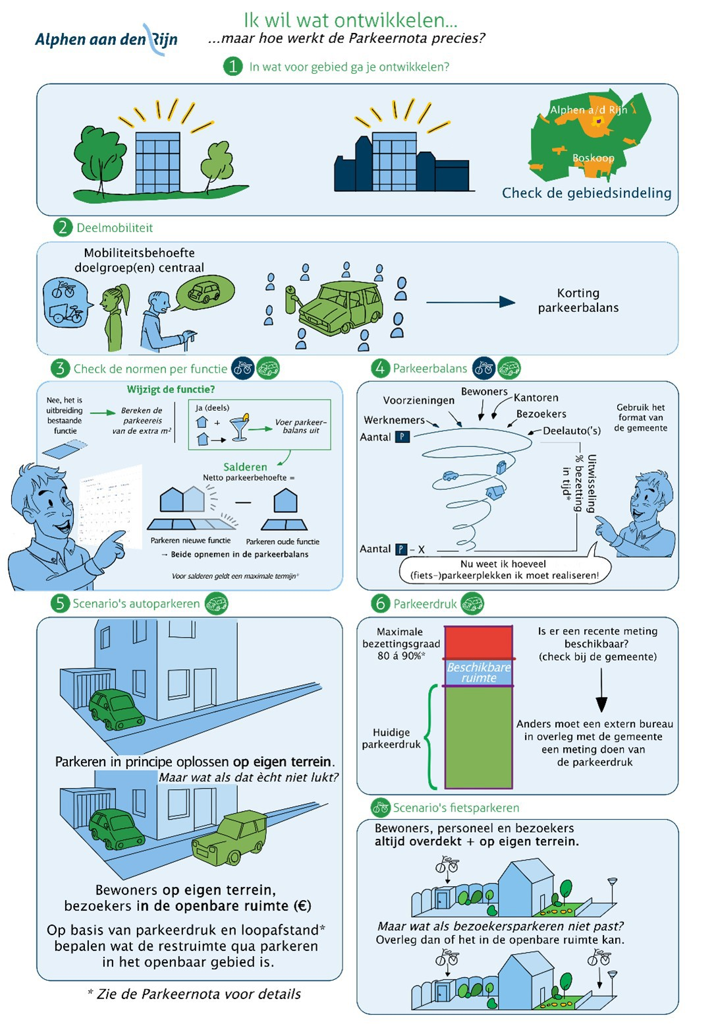
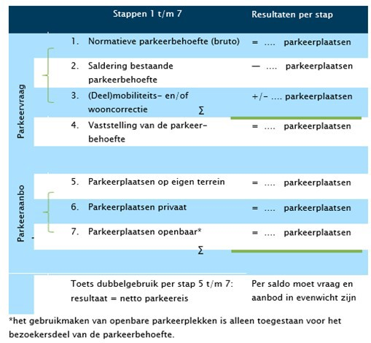
Standaardstappen voor het parkeerproces
1. Bepaal de normatieve (bruto) parkeerbehoefte
(zie Hoofdstukken 4 en 6).
2. Saldeer een eventuele bestaande parkeerbehoefte (Paragraaf 6.1.2.)
3. Pas mobiliteits- en/of wooncorrecties toe, bij de inzet van hoogwaardig openbaar vervoer (HOV) of slimme mobiliteitsoplossingen. Voor elke deelauto wordt één parkeerplaats meegerekend. Deze parkeerplaatsen worden toegevoegd aan de totale parkeereis. Dit wordt aangeduid met ‘+/-’ in de berekening, omdat slimme mobiliteit zowel een reductie (mobiliteitscorrectie) als een toevoeging (deelauto-plekken) kan veroorzaken. Zo blijft de parkeerbalans realistisch en sluit deze aan op het daadwerkelijke gebruik van deelmobiliteit en andere duurzame oplossingen.
4. Bereken de parkeerbehoefte (parkeereis) door de bestaande parkeerbehoefte te salderen (stap 2) en de correcties toe te passen (stap 3). Dit is het resultaat van de eerste drie stappen.
5. Bepaal waar en hoe de benodigde parkeerplaatsen gerealiseerd moeten worden.
6. Onderzoek of het mogelijk is privéparkeerplaatsen te huren of te kopen om in de parkeervraag te voorzien.
7. Analyseer of beschikbare openbare parkeerplaatsen geschikt zijn en voldoen aan de gestelde normen.
8. Beoordeel of parkeerplekken dubbel gebruikt kunnen worden door functies met verschillende piekmomenten, op basis van aanwezigheidspercentages (Hoofdstuk 9: ‘Parkeren in balans? Netto parkeereis fiets en auto’ en Bijlage 6).
9. Pas de specifieke eisen en voorwaarden toe die gelden voor de locatie en functies.
10. Zorg dat de parkeerbalans sluitend is, waarbij de parkeervraag volledig aansluit op het parkeeraanbod.
Voorbeelden
In Bijlage 5 staan voorbeeldberekeningen voor veelvoorkomende situaties. Deze voorbeelden zijn opgesteld volgens het beschreven stappenplan en laten zien hoe parkeeroplossingen worden berekend en gerealiseerd. Ze bieden praktische inzichten en kunnen dienen als leidraad voor het toepassen van de parkeernormen in diverse situaties.

4 Ontwikkelen: voor wie en waar?

Uitgangspunt
De Gemeente Alphen aan den Rijn gebruikt de CROW-systematiek voor het vaststellen van parkeerkencijfers per functie. Hierbij wordt gewerkt met een bandbreedte. De kencijfers variëren per functie en de typologie daarbinnen (koop of huur bijvoorbeeld), hangen af van de mate van stedelijkheid en verschillen naar locatie. In het Centrum liggen de normen bijvoorbeeld lager dan in het buitengebied. In het buitengebied is men meer afhankelijk van de auto. Daarom zijn daar de parkeernormen hoger.
De parkeernormen die de Gemeente hanteert, zijn waarden die net iets onder het gemiddelde binnen deze bandbreedte liggen. Deze kencijfers en de parkeernormen zijn gebaseerd op het autobezit, waaruit een parkeerbehoefte volgt. De gehanteerde normen zijn ook een eerste stap in de ambitie om andere vervoerswijzen te promoten.
De parkeernormen van de Gemeente zijn terug te vinden in Bijlagen 3 (fiets) en 4 (auto).
Mate van stedelijkheid
Het CBS onderscheidt vijf stedelijkheidscategorieën:
1. Zeer sterk stedelijk: ≥ 2.500 adressen/km²;
2. Sterk stedelijk: 1.500 - 2.500 adressen/km²;
3. Matig stedelijk: 1.000 - 1.500 adressen/km²;
4. Weinig stedelijk: 500 - 1.000 adressen/km²;
5. Niet stedelijk: < 500 adressen/km².
De Gemeente Alphen aan den Rijn heeft een gemiddelde adressendichtheid van 1.897 per km² (gegevens 2023). Dit plaatst de gemeente in de categorie ‘sterk stedelijk’. De mate van auto-afhankelijkheid in een gebied wordt ook bepaald door factoren zoals de aanwezigheid van openbaar vervoer en de nabijheid van voorzieningen.
Autobezit
In 2023 was het gemiddelde autobezit in Alphen aan den Rijn 1,2 auto’s per huishouden (op basis van 1,1 auto’s volgens de CBS-data, verhoogd met 10% voor leaseauto’s). Deze auto’s staan vaak niet op het woonadres geregistreerd, maar maken wel deel uit van het totale autobezit. Dit percentage ligt in lijn met het landelijk gemiddelde.
Het autobezit varieert per kern en wijk (zie Tabel 1), afhankelijk van factoren zoals de nabijheid van voorzieningen, openbaar vervoer en de stedelijkheid van het gebied.
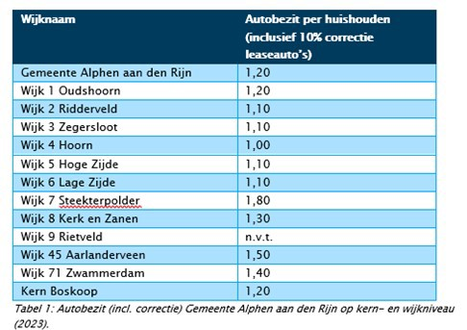
Gebiedsindeling volgens het CROW
De Gemeente Alphen aan den Rijn hanteert, in lijn met het kenniscentrum CROW, vier gebiedstypen:
1. Centrum;
2. Schil Centrum;
3. Rest bebouwde kom;
4. Buiten bebouwde kom (ook wel ‘buitengebied’).
Via kaarten in Bijlage 2 en kaarten op de site van de Gemeente Alphen aan den Rijn (zoek op: Parkeernota); in hoge kwaliteit te downloaden, kan worden bepaald in welk gebied een specifiek adres of project valt.
Uitgangspunten per gebied voor parkeernormering:
• Centrum Alphen, Schil Alphen en Rest bebouwde kom Alphen: gebaseerd op de stedelijkheidsgraad sterk stedelijk.
• Kern Boskoop: gebaseerd op stedelijkheidsgraad stedelijk en schil centrum, vanwege een autobezit tussen 1,1 en 1,4 auto’s per huishouden (inclusief correctie voor leaseauto’s).
• Rest bebouwde kom Boskoop, overige kernen en het buitengebied: gebaseerd op de stedelijkheidsgraad weinig stedelijk.
Samengevat:
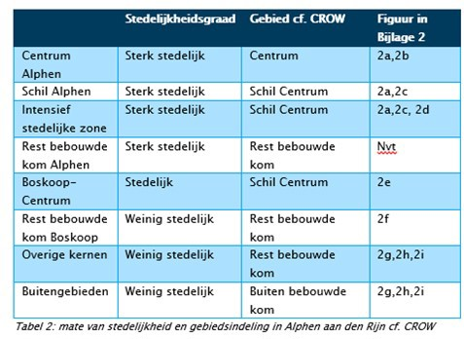
In Bijlage 3 en 4 vindt u het resultaat terug in de vorm van geldende parkeernormen.
Doelgroepen
De Alphense woningmarkt staat onder druk door de groei van het aantal inwoners. Om aan de stijgende vraag te voldoen, worden nieuwe woningen gebouwd in verschillende segmenten, zoals koop, huur, sociaal en middenhuur. In lijn met de Woonvisie en de Provinciale Omgevingsverordening zijn voor elk segment duidelijke eisen opgenomen in de woningbouwprogrammering.
Voor elk type woning gelden specifieke parkeernormen. Deze normen zijn afgestemd op de functie en grootte van de woningen, zodat parkeervoorzieningen optimaal aansluiten bij de behoeften van de bewoners.
Toekomstige ontwikkelingen
Voor toekomstige ontwikkelingen moet worden aangetoond in welk gebied de ontwikkeling valt en kan worden aangegeven welke stedelijkheidsgraad na realisatie behaald wordt.
De Gemeente toetst en beslist per ontwikkeling in welk gebied het valt en welke stedelijkheidsgraad daarop van toepassing is en welke parkeernormen van toepassing zijn. Om ontwikkelingen in het Centrum en de Centrumschil mogelijk te maken, biedt de Gemeente daar op voorhand de specifieke mogelijkheid om maatwerk toe te passen (zie paragraaf 7.2).

5 Slimme en duurzame mobiliteit

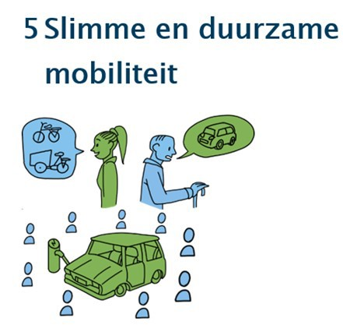
Zodra de doelgroep en locatie van een ontwikkeling bekend zijn, is het tijd om na te denken over slimme en duurzame mobiliteitsoplossingen. Belangrijke vragen hierbij zijn:
• Hebben alle toekomstige bewoners wel een eigen auto nodig?
• Kan de mobiliteit van een tweede auto op andere wijze worden uitgevoerd?
• Welke mogelijkheden biedt deze locatie om fietsgebruik te stimuleren?
Mobiliteitsconcepten
Een mobiliteitsconcept biedt slimme oplossingen, zoals autodelen, om het aantal benodigde parkeerplaatsen te verminderen. Het doel is om autobezit en -gebruik te beperken. Essentieel is dat mobiliteitsoplossingen, zoals deelauto’s of fietsen, volledig geïntegreerd zijn in het woonconcept. Dit gaat verder dan alleen het aanbieden van een vervoermiddel.
De initiatiefnemer van een ruimtelijke ontwikkeling speelt een sleutelrol bij het aanbieden van mobiliteitsconcepten. Het is hun verantwoordelijkheid om ervoor te zorgen dat het gekozen concept:
• Betrouwbaar is;
• Toekomstbestendig is.
Een mobiliteitsplan moet worden opgesteld om de werking van het concept te garanderen. Dit plan moet voldoen aan de richtlijnen zoals beschreven in de Leidraad Deelmobiliteitsplan (Bijlage 8); Ook beschikbaar als bijlage via een kaartlaag in kaartviewer ArcGis: (https://experience.arcgis.com/experience/12b60262d6a94704b6f3468e108d76c6) en via de site van Gemeente Alphen aan den Rijn (zoek op: Parkeernota).
Deelmobiliteit en mobiliteitscorrectie
De Gemeente Alphen aan den Rijn zet zich in voor duurzame mobiliteit. Dit beleid, vastgelegd in de Handreiking Duurzame Mobiliteit, volgt het STOMP-principe:
1. Stappen (lopen);
2. Trappen (fietsen);
3. Openbaar vervoer;
4. Mobility as a service (zoals deelmobiliteit);
5. Privéauto als laatste optie.
Om het STOMP-principe in de praktijk te brengen, is naast de Handreiking Duurzame Mobiliteit de Leidraad Deelmobiliteitsplan ontwikkeld. Deze helpt initiatiefnemers bij:
• Het maken van keuzes voor slimme en duurzame mobiliteitsoplossingen;
• Het onderbouwen van een businesscase, bijvoorbeeld voor het inzetten van deelauto’s bij wooncomplexen, bedrijven of in de leefomgeving;
• Het effectief informeren en betrekken van de doelgroep.
Betrouwbare en toekomstbestendige mobiliteitsconcepten zijn belangrijk voor zowel ontwikkelaars, Gemeente als gebruikers. De Leidraad Deelmobiliteitsplan biedt praktische richtlijnen en ondersteuning om deelmobiliteit succesvol te integreren in ruimtelijke ontwikkelingen, waardoor duurzame en slimme mobiliteitsoplossingen haalbaar en aantrekkelijk worden.
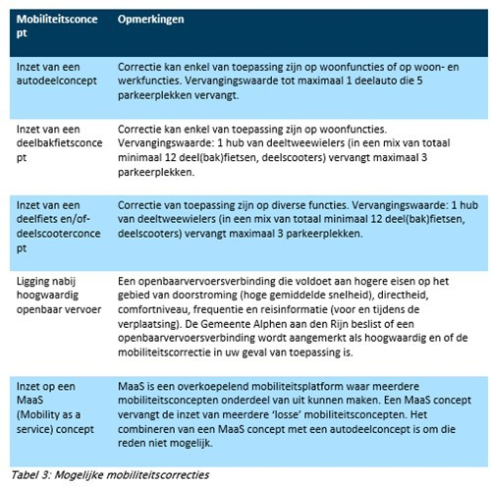
Eisen en regels voor de inzet van deelmobiliteit
• Maximale invulling via deelmobiliteit: Tot 20% van de normatieve bewonersparkeerbehoefte kan worden ingevuld met een autodeelconcept.
• Parkeerbalans: Elke deelauto moet een parkeerplek krijgen die zichtbaar wordt opgenomen in de parkeerbalans.
• Garantieperiode: De vergunningaanvrager of ontwikkelaar moet de inzet van C-klasse voertuigen (middenklasse auto’s, eventueel elektrisch) minimaal vijf jaar aantoonbaar garanderen.
• Vervangingswaarde: De Gemeente kent een maximale vervangingswaarde toe aan één deelauto, waarmee tot vijf parkeerplekken kunnen worden bespaard (mobiliteitscorrectie).
• Toepassing in de parkeerbalans: Deelauto’s kunnen in de parkeerbalans worden opgenomen (zie Hoofdstuk 9: ‘Parkeren in balans? Netto parkeereis fiets en auto’).
• Toegankelijkheid: Deelauto’s moeten bij voorkeur openbaar toegankelijk zijn en niet alleen voor specifieke planontwikkelingen worden ingezet. Dit kan de parkeerbalans beïnvloeden, maar het bredere belang van duurzame mobiliteit heeft voorrang.
• Zichtbaarheid: Deelauto’s moeten goed zichtbaar zijn om het gebruik te stimuleren.
• Integratie over meerdere projecten: Deelauto’s kunnen worden ingezet voor meerdere projecten of een combinatie van bestaande functies en nieuwe ontwikkelingen, mits dit aantoonbaar bijdraagt aan leefbaarheid en duurzaamheid.
• Terugvaloptie: er moet beschreven zijn welk scenario als terugvaloptie is bedacht en hoe dat bijvoorbeeld procedureel geborgd is.
• Parkeerregulering: Deelmobiliteit werkt effectief als er een vorm van parkeerregulering is. Dit voorkomt dat bewoners eigen auto’s in de directe nabijheid parkeren. Het college beslist over aanpassingen van reguleringsgebieden (zie paragraaf 12.1).
• Aanvulling op openbaar vervoer: Deelauto’s vormen een aanvulling op (hoogwaardig) openbaar vervoer.
• Uitwerking van het concept: De ‘Leidraad Deelmobiliteitsplan’ (zie Bijlage 8) biedt richtlijnen voor het opstellen van een autodeelconcept.
• Monitoring: De inzet moet vanaf start tot einde worden gemonitord. Hierbij dienen minimaal het gebruik, de mate van tevredenheid van de gebruikers en het bezettingsgraadpercentage inzichtelijk gemaakt te worden. Deze data dient op overzichtelijke wijze met de Gemeente gedeeld te worden, bijvoorbeeld door middel van een online dashboard.
• Evaluatie: Na twee jaar moet de inzet van deelmobiliteit worden geëvalueerd. Indien nodig, wordt het plan in overleg met de Gemeente aangepast voor betere effectiviteit.

6 Bereken bruto parkeerbehoefte


De parkeerbehoefte van een ontwikkeling hangt af van de geplande functies, de locatie en de geldende parkeernormen.

De parkeerbehoefte wordt bepaald door de geplande functies, de locatie en de geldende parkeernormen. De Gemeente Alphen aan den Rijn gebruikt parkeernormen gebaseerd op de meest recente parkeerkencijfers van het kennisplatform CROW. Deze normen zijn afgestemd op het autobezit en liggen vanwege de ambitie net onder het gemiddelde van de minimale en maximale waarden die door het CROW zijn vastgesteld. In Bijlagen 3 en 4 zijn de parkeernormen opgenomen. Deze normen zijn gespecificeerd per functie en aangepast aan de mate van stedelijkheid van het gebied.
6.1 Ontwikkeling: dezelfde of andere functies?

6.1.1 Welke functies blijven en welke worden toegevoegd?

Als er een nieuwe functie aan een ontwikkeling wordt toegevoegd (bijvoorbeeld een recreatieve functie naast een woonfunctie), of als een bestaande functie wordt omgezet (bijvoorbeeld van winkel naar woning), moet de parkeerbehoefte voor de nieuwe functie(s) worden berekend. Als de juiste voorwaarden worden gevolgd, kan de bestaande parkeerbehoefte worden afgetrokken van de totale behoefte. Dit proces heet salderen. Zie volgende paragraaf.
Bij het splitsen van een woning in meerdere eenheden hoeft de parkeerbehoefte niet per woning apart te worden berekend.
Als een bestaande functie, zoals een kantoor, wordt uitgebreid, moet de parkeerbehoefte voor de extra vierkante meters bruto vloeroppervlakte (BVO) worden berekend. Dit geldt zowel voor parkeerplekken voor auto’s als voor fietsen.

Bij projecten met meerdere functies moet een parkeerbalans worden opgesteld. Medegebruik van parkeerplaatsen kan het aantal nieuw te realiseren parkeerplaatsen verminderen. Hiervoor kan Hoofdstuk 9: ‘Parkeren in balans? Netto parkeereis fiets en auto’, worden geraadpleegd. Dit geldt voor parkeerplaatsen op zowel eigen terrein als in het openbaar gebied.
6.1.2 Salderen, historisch tekort en instandhouding parkeerplaatsen

Bij toevoeging van dezelfde functies of wijziging van bestaande functies kan saldering worden toegepast (in principe alleen voor autoparkeren).
Salderen van oude parkeerbehoefte in het openbaar gebied
De Gemeente Alphen aan den Rijn hanteert twee uitgangspunten voor het aftrekken van de bestaande parkeerbehoefte van de nieuwe functies (= salderen):
Uitgangspunt 1: Salderen is mogelijk tot twee jaar na beëindiging van de vorige functie. Als de vorige functie langer dan twee jaar geleden is beëindigd, mag er niet meer worden gesaldeerd. Dit omdat parkeerplaatsen die oorspronkelijk voor een functie waren bedoeld na twee jaar niet meer gegarandeerd beschikbaar zijn.
Uitgangspunt 2: Verschuiving van de maatgevende parkeerbehoefte. Bij salderen kan het drukste moment van parkeerbehoefte (maatgevend moment) verschuiven door verschillen tussen oude en nieuwe functies. Dit kan leiden tot een gedeeltelijke nieuwe parkeerbehoefte die niet gesaldeerd kan worden.
• De parkeerbehoefte per dagdeel moet worden berekend met behulp van aanwezigheidspercentages.
• De hoogste waarde bepaalt de nieuwe parkeerbehoefte.
• Als er parkeerplaatsen zijn verwijderd om de ontwikkeling mogelijk te maken, dan moet dit in de parkeerbalans inzichtelijk worden gemaakt.
• Zowel de oude als de nieuwe functies worden opgenomen in de parkeerbalans. Zie Bijlage 5 voor rekenvoorbeelden.
Een historisch tekort aan parkeerplaatsen in het openbaar gebied hoeft in de nieuwe ontwikkeling niet te worden opgelost (zie ECLI:NL:RVS:2018:384). Dit tekort kan worden gelabeld als ‘bestaand tekort’ in de parkeerbalans.
Als er op eigen (privaat) terrein onbenutte parkeerplaatsen zijn én deze ruimtelijk in stand blijven, kunnen deze worden meegerekend in de nieuwe ontwikkeling. Ze worden dan afgetrokken van de parkeerbehoefte op eigen terrein. Op privaat terrein geldt er geen maximumwaarde zoals in het openbaar gebied (zie Hoofdstuk 10: ‘Gebruik van openbaar gebied’), waardoor een bezettingsgraad of parkeerdruk van 100% is toegestaan. Dit proces wordt formeel niet als salderen gezien, maar kan wel worden gebruikt in berekeningen.

6.2 Specials
De Parkeernota bevat normen voor meer dan honderd functies. Toch zijn er situaties waarin specifieke functies afwijken door hun aard, omvang of gebruiksfrequentie. In dit hoofdstuk worden zes uitzonderingen behandeld:
• (Pré-)mantelzorgwoningen;
• Tijdelijke woonlocaties en flexwoningen;
• Asielzoekerscentra (AZC’s, georganiseerd door het COA);
• Arbeidsmigranten;
• Horeca in het buitengebied;
• Kiss & Ride-plekken.
6.2.1 (Pré-)mantelzorgwoningen
Een (pré-)mantelzorgwoning is een zelfstandige woonruimte met eigen voorzieningen, vaak op hetzelfde perceel als een hoofdwoning. Zo’n woning is bijvoorbeeld bedoeld voor ouders die later mantelzorg nodig kunnen hebben.
Bij de ontwikkeling van een (pré-)mantelzorgwoning geldt een verplichte parkeerbehoefte. De Gemeente Alphen aan den Rijn hanteert hiervoor de parkeernormen voor aanleunwoningen en serviceflats, omdat deze qua gebruik vergelijkbaar zijn.
In specifieke situaties kan maatwerk worden toegepast. Dit geldt bijvoorbeeld wanneer er aantoonbaar geen mobiliteitsbehoefte is, zoals bij bewoners zonder rijbewijs of auto. Hiermee biedt de Gemeente flexibiliteit voor bijzondere situaties.
6.2.2 Tijdelijke woonlocaties en flexwoningen
Tijdelijke woonlocaties en flexwoningen worden ingezet om diverse doelgroepen te huisvesten, waaronder:
• Europese vluchtelingen;
• Economisch daklozen;
• Starters, studenten en jongeren;
• Statushouders en Oekraïense ontheemden met een speciale verblijfsstatus;
• Gescheiden personen;
• Mensen met financiële problemen;
• Andere groepen door de Gemeente aangewezen ‘spoedzoekers’.
De mobiliteitsbehoefte van deze doelgroepen varieert sterk, waardoor het moeilijk is om één vaste parkeernorm toe te passen.
De Gemeente hanteert als uitgangspunt de parkeernormen voor:
• Sociale huurappartementen van 30-50 m² BVO; Of:
• Sociale huur of vrije sector appartementen kleiner dan 30 m² BVO.
De specifieke parkeernorm wordt verder bepaald op basis van de locatie van de ontwikkeling. De gebiedsindeling bepaalt samen met de functie de exacte norm.
Bij unieke omstandigheden wordt de parkeernorm vastgesteld via maatwerk, waarbij rekening wordt gehouden met:
• De gebruiksduur: maximaal vijftien jaar;
• Locatiekenmerken: zoals bereikbaarheid en voorzieningen;
• De beoogde functie: bijvoorbeeld tijdelijke opvang of reguliere bewoning;
• De doelgroep: variërend van jongeren tot kwetsbare groepen;
• De mobiliteitsbehoefte: afhankelijk van het autobezit en gebruik binnen de doelgroep.
Maatwerk garandeert dat de parkeernormen aansluiten op de specifieke situatie, wat bijdraagt aan een effectieve en flexibele inrichting van tijdelijke woonprojecten.

Voor dak- en thuislozen, mensen met een verstandelijke beperking en mensen met ernstige psychische problematiek die in groepsvorm wonen, hanteren de Gemeente de norm van asielzoekerscentra (AZC’s). De parkeerbehoefte betreft vooral personeel en (ambulante) begeleiding;
6.2.3 Asielzoekerscentra (AZC’s)
De Gemeente Alphen aan den Rijn volgt hier de landelijke parkeernorm die is vastgesteld door het Centraal Orgaan opvang asielzoekers (COA). Deze norm bedraagt één parkeerplaats per tien bewoners, inclusief personeel en bezoekers. Daarnaast moet er minimaal één gecombineerde Kiss & Ride-plek beschikbaar zijn, die aan de volgende eisen voldoet:
• Geschikt in lengte en breedte voor een touringcar;
• Praktisch gepositioneerd om een efficiënte instap- en uitstapmogelijkheid te bieden.
6.2.4 Arbeidsmigranten
De parkeernorm voor voorzieningen waar arbeidsmigranten worden gehuisvest, wordt bepaald op basis van de locatie en het type woonvoorziening. Deze normen kunnen van toepassing zijn:
• Kamerhuur (met gedeelde voorzieningen zoals keuken, toilet en badkamer);
• Sociale huurwoningen: voor individueel of gedeeld gebruik;
• Woningen berekend op bruto vloeroppervlak (BVO): Gebaseerd op de beschikbare ruimte per bewoner).
De parkeernorm wordt per situatie vastgesteld. Hierbij wordt rekening gehouden met de specifieke omstandigheden van de locatie en de mobiliteitsbehoefte van de arbeidsmigranten. Dit maatwerk zorgt ervoor dat de parkeernorm aansluit bij de daadwerkelijke behoeften van bewoners en de situatie ter plaatse.
6.2.5 Horeca in het buitengebied
Voor restaurants geldt een vastgestelde parkeernorm. Voor cafés, bars en cafetaria’s is er geen specifiek parkeerkencijfer beschikbaar. In plaats daarvan wordt de gemiddelde norm van het CROW toegepast, die vergelijkbaar is met de norm voor restaurants in het gebied ‘rest bebouwde kom’.
Voor Alphen aan den Rijn geldt een parkeernorm van: 6,00 parkeerplaatsen per
100 m² BVO.
Voor de overige kernen geldt een norm van 7,00 parkeerplaatsen per 100 m² BVO.
Zie Bijlage 3 en 4 voor een gedetailleerde uitwerking van deze parkeernormen. Deze aanpak zorgt voor een evenwichtige verdeling van parkeerplekken, afgestemd op de specifieke locatie en functie van de horecavoorziening.
6.2.6 Kiss & Ride (K+R) bij scholen
De verkeersdrukte en parkeerproblemen rondom scholen nemen toe. Om dit te beperken, stimuleert de Gemeente ouders en schoolpersoneel om te kiezen voor alternatieven zoals openbaar vervoer, fietsen of lopen.
De Gemeente bepaalt of er behoefte is aan Kiss & Ride-plekken (K+R), op basis van factoren zoals:
• Schoolfunctie: Heeft de school een lokale of (boven)regionale functie?
• Aanrijroute: Hoe gemakkelijk kunnen voertuigen de school bereiken en weer vertrekken?
• Fietsmogelijkheden: Is het haalbaar om kinderen met de fiets naar school te laten komen?
Indien K+R-plekken nodig zijn, berekent de Gemeente de benodigde capaciteit met een vereenvoudigde methode, gebaseerd op de CROW-systematiek. Deze praktische rekenmethode houdt rekening met de lokale situatie, de functie van de school en zorgt voor een efficiënte indeling.
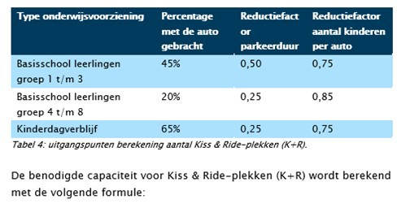
De benodigde capaciteit voor Kiss & Ride-plekken (K+R) wordt berekend met de volgende formule:
Aantal leerlingen × percentage met de auto gebracht × reductiefactor parkeerduur × reductiefactor aantal kinderen per auto
De uitgangspunten voor deze berekening zijn opgenomen in de bovenstaande tabel. Voor basisscholen moeten aparte berekeningen worden gemaakt voor de groepen 1 t/m 3 en 4 t/m 8. De uitkomsten van deze twee berekeningen worden vervolgens bij elkaar opgeteld.
De Gemeente bepaalt het aantal te realiseren K+R-plekken. Dat is dus maximaal het aantal wat volgt uit de berekening. De vastgestelde K+R-plekken worden toegevoegd aan de parkeerbalans, met een aanwezigheidspercentage van 100%, ongeacht het moment van de dag.
In sommige gevallen worden K+R-plekken voorzien van venstertijden waarin de plekken exclusief voor K+R-gebruik bestemd zijn. Buiten deze venstertijden zijn het reguliere parkeerplaatsen. Dit maakt uitwisselbaarheid mogelijk. Buiten de venstertijden mag je de aanwezigheidspercentages toepassen in de parkeerbalans.
6.2 Functies zonder parkeernorm in het CROW of in de Parkeernota
Niet alle functies zijn gedekt door de richtlijnen van het CROW of van de Parkeernota. In situaties waarin een geplande functie geen bestaande parkeernorm heeft, wordt de volgende werkwijze gevolgd:
1. Vergelijkbare functie zoeken: De Gemeente onderzoekt eerst of er een vergelijkbare functie is met een bestaande parkeernorm. Deze norm wordt dan toegepast.
2. Alternatieve vaststelling: Als er geen vergelijkbare functie beschikbaar is, bepaalt de Gemeente de parkeerbehoefte op een andere manier. De initiatiefnemer doet in dit geval een voorstel voor de parkeernorm, gebaseerd op de kenmerken van de functie. De Gemeente toetst dit voorstel en stelt uiteindelijk de definitieve norm vast.
• Voorbeeld:
• Een hotel zonder sterrenclassificatie, maar met voorzieningen vergelijkbaar met een 2 sterrenhotel, wordt gekoppeld aan de parkeernorm voor een 2 sterrenhotel.
3. Maatwerkoplossing: Wanneer een functie niet binnen de richtlijnen van het CROW of de Parkeernota past, en er ook geen vergelijkbare functie is, wordt de parkeerbehoefte behandeld als maatwerk. In deze gevallen worden normen en oplossingen specifiek afgestemd op de situatie.
Om onduidelijkheid en vertraging te voorkomen, wordt aangeraden om al in een vroeg stadium contact op te nemen met de Gemeente. Hierdoor wordt tijdig afgestemd hoe invulling kan worden gegeven aan de parkeerbehoefte en kan dit worden meegenomen in de plannen.

7 Flexibiliteit, maatwerk en vrijstelling
7.1 Flexibiliteit
De Gemeente wil met parkeernormen duidelijkheid bieden, maar ook flexibel zijn, met ruimte voor differentiatie waar dat mogelijk is.
Op de volgende punten stelt de Gemeente zich flexibel op:
• Gebiedsindeling: De parkeernormen verschillen per gebied, zoals Centrum of Schil Centrum. Zie Hoofdstuk 4: ‘Ontwikkelen: voor wie en waar?’ voor meer details over de gebiedsindeling.
• Stedelijkheidsgraad: De stedelijkheidsgraad per gebied bepaalt mede de hoogte van de parkeernormen, gebaseerd op data van autobezit op wijkniveau. Ook toekomstige ontwikkelingen kunnen hierop aansluiten.
• Vraag en aanbod van parkeerplaatsen:
Vraagkant parkeerplaatsen: De Gemeente gebruikt waarden gebaseerd op de parkeerkencijfers van het CROW. De normen liggen voor auto’s net onder het gemiddelde van de kencijfers en voor fietsen net boven het gemiddelde. Bij de inzet van deelmobiliteit wordt een mobiliteitscorrectie toegepast.
Aanbodkant parkeerplaatsen: Er zijn verschillende parkeeroplossingen denkbaar, zoals:
o Het huren of kopen van privé-parkeerplaatsen;
o Gebruik van restcapaciteit in openbaar gebied (eventueel mogelijk voor het bezoekersdeel, maar uitgesloten voor het bewonersdeel van de parkeerbehoefte);
o Het afkopen van parkeerplaatsen. Zie Hoofdstuk 8: ‘Scenario’s parkeren (parkeeraanbod)’ voor meer informatie.
Maatwerkopties: Voor situaties waarin standaard parkeernormen niet volstaan, biedt de Gemeente mogelijkheden voor maatwerk. Zie de volgende paragraaf voor een uitgebreide toelichting.
7.2 Maatwerk
Het gezamenlijke doel bij nieuwe ontwikkelingen moet zijn om het autobezit en -gebruik te verminderen en de overgang naar duurzame mobiliteit te ondersteunen. Door slim maatwerk kan de parkeernorm worden verlaagd, mits het plan realistisch is en de gewenste effecten behaalt.
Maatwerk kan worden aangevraagd wanneer een woon- of mobiliteitsconcept afwijkt van de standaard parkeernormen.
Voorbeelden van maatwerk zijn: huisvesting van jongeren zonder autobehoefte met een maximale woontijd, autoluwe straten en vergroening van gebieden.
Houd rekening met de volgende aspecten:
1. Factoren zoals toekomstige bewonersprofielen (leeftijd, inkomen, huishoudgrootte, starters, senioren, etc.) en hun mobiliteitsbehoefte kunnen aanleiding zijn voor maatwerk.
2. Aanvragen moet worden onderbouwd met representatief onderzoek.
3. Centrum en Schil Centrum: In deze gebieden biedt de Gemeente op voorhand maatwerk aan om ontwikkelingen mogelijk te (blijven) maken, bijvoorbeeld om leegstand te voorkomen.
4. Vaak is gedragsverandering nodig om een nieuw concept te laten slagen. Maatregelen en interventies dienen dan onderbouwd te worden met minimaal de CROW-publicatie Mobiliteit en Gedrag. Een vergelijkbare aanpak kan als de Gemeente hiermee akkoord is.
5. Participatie met toekomstige bewoners is erg van belang voor het welslagen van een nieuw concept.
6. Het is van belang om een terugvaloptie te hebben, mocht het in de praktijk niet zo uitkomen zoals bedacht. Als mobiliteitsbehoeften in de toekomst veranderen en extra of juist minder parkeerplaatsen nodig zijn moet dit ruimtelijk nog wel mogelijk zijn. Planologisch kan er dan gewerkt worden met ruimtereserveringen.
7. Als de doelgroep en de mobiliteitsbehoefte bijvoorbeeld toeneemt, kunnen er in de praktijk knelpunten ontstaan waardoor er parkeeroverlast kan ontstaan. Om dat te voorkomen dienen mobiliteitsafspraken (waaronder de gerealiseerde parkeerbehoefte op basis van functies, doelgroep enzovoorts) te worden vastgelegd en juridisch worden overgedragen aan volgende bewoners met bijvoorbeeld een kettingbeding.
8. Experimenten en pilots: Onder strikte voorwaarden kan de ontwikkelaar in samenwerking met de Gemeente duurzame mobiliteitsconcepten in de praktijk testen. Denk aan autovrije gebieden en andere innovatieve parkeeroplossingen.
Maatwerk, inclusief experimenten en pilots, vereist een Maatwerkbesluit van het college van burgemeester en wethouders. Het is onderdeel van de mogelijkheden binnen de Parkeernota.
7.3 Vrijstellingen in gereguleerd gebied
Een algemene vrijstelling is niet mogelijk vanwege de hoge parkeerdruk in veel wijken. Toch biedt de Parkeernota een vrijstellingsmogelijkheid voor kleinschalige ruimtelijke ontwikkelingen in gebieden waar gereguleerd parkeren geldt. Deze gebieden zijn te zien via een kaartlaag in kaartviewer ArcGis: https://experience.arcgis.com/experience/12b60262d6a94704b6f3468e108d76c6 en via de site van Gemeente Alphen aan den Rijn (zoek op: Parkeernota).
Een ontwikkeling wordt als kleinschalig beschouwd als de netto autoparkeereis, na het salderen van en bestaande parkeerbehoefte, maximaal drie parkeerplaatsen is.
Bij gebruik van deze vrijstelling krijgen de adressen in de ontwikkeling de status Geen Recht Op Parkeervergunning (GROP - zie Hoofdstuk 13: ‘Borgen parkeerafspraken’). Dit betekent dat bewoners of gebruikers op deze adressen geen parkeervergunning kunnen aanvragen, nu en in de toekomst.
Voor ontwikkelingen met een netto parkeereis van meer dan drie parkeerplaatsen geldt deze vrijstelling niet. De vrijstelling van drie parkeerplaatsen is geen korting die bij andere projecten kan worden toegepast.

8 Scenario’s parkeren (parkeeraanbod)

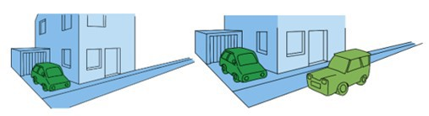
8.1 Parkeren op eigen terrein
De Gemeente hanteert het uitgangspunt dat auto- en fietsparkeren volledig op eigen terrein (POET) wordt opgelost.
Voor grondgebonden woningen moet voor het bewonersdeel van de fietsparkeerbehoefte op eigen terrein voorzien worden. Voor het bezoekersdeel wordt in principe niet voorzien in stallingsmogelijkheden in het openbaar gebied.
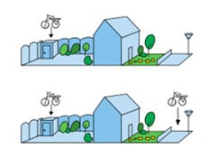

Onder eigen terrein wordt verstaan:
Grond bij de ontwikkellocatie, of in de directe nabijheid (binnen de maximaal acceptabele loopafstand), die eigendom is van de initiatiefnemer of tot het exploitatiegebied behoort.
Als het niet haalbaar of onredelijk is om al het parkeren op eigen terrein op te lossen, bijvoorbeeld vanwege beperkingen in het woningbouwprogramma of door stedenbouwkundige eisen, dan zijn de volgende scenario’s mogelijk:
• Gebruik van privaat terrein: Parkeerplaatsen langjarig huren of kopen van privégrond.
• Scheiding van bewoners en bezoekers: Bewonersparkeerplaatsen worden op eigen terrein opgelost en bezoekers- of personeelsparkeren vindt plaats in toegankelijk openbaar gebied, zolang onderzoek aantoont dat daar het maximale bezettingspercentage niet wordt overschreden. Voor het inzetten van restcapaciteit voor bezoekersparkeren in het openbaar gebied rekent de Gemeente kosten per parkeerplaats. Deze kosten zijn voor de aanvrager. Per geval worden hierover afspraken gemaakt en vastgelegd in bijvoorbeeld een anterieure overeenkomst.
• Parkeergarages: Kunnen bewonersparkeerplaatsen (of een deel ervan) en (deel van) bezoekersparkeerplaatsen in het Centrumgebied van Alphen aan den Rijn niet op eigen terrein gerealiseerd worden, dan kan – afhankelijk van de bezettingsgraad – worden gekozen voor het langjarig afnemen van parkeerabonnementen in openbare parkeergarages.
• Afkopen in gereguleerd gebied: Als (een deel van de) bewoners- en bezoekersparkeerplaatsen niet gerealiseerd kunnen worden én er geen andere opties meer zijn, kan het tekort in gereguleerd gebied (zie paragraaf 12.1) worden afgekocht. In dit geval krijgen de adressen de status Geen Recht Op Parkeervergunning (GROP). Zie Hoofdstuk 13: ‘Borgen van parkeerafspraken’ voor een uitgebreide uitleg.
• Nieuwe parkeerplaatsen in openbaar gebied: Indien mogelijk, kunnen extra parkeerplaatsen worden aangelegd in het openbaar gebied, op kosten van de aanvrager. Hierbij wordt vergroening en andere ruimtelijke opgaven meegewogen, wat deze optie vaak onaantrekkelijk maakt.
In alle situaties waarin parkeren op eigen terrein niet volledig kan worden gerealiseerd, is overleg met de Gemeente verplicht. De gekozen oplossing moet voldoen aan de richtlijnen van deze Parkeernota. De maximaal acceptabele loopafstanden blijven van toepassing.
8.2 Collectieve fietsbergingen
De Gemeente Alphen aan den Rijn biedt via de ‘Beleidsregel inpandige bergingen bij nieuwe woongebouwen’ de mogelijkheid om een alternatief voor individuele fietsparkeerplekken te realiseren in de vorm van gezamenlijke of collectieve bergingen. Deze optie is bedoeld om flexibel om te gaan met ruimte en inrichting bij nieuwe ontwikkelingen. Voor huur- en koopwoningen in de vrije sector geeft de Gemeente de voorkeur aan individuele bergingen. Het is toegestaan om ook voor bezoekers inpandige fietsvoorzieningen te treffen. Het bezoekersdeel van de fietsparkeerbehoefte mag in overleg met de Gemeente ook in het openbaar gebied gerealiseerd worden.
8.3 Kwaliteitseisen en regels bij fiets- en autoparkeren
Fietsparkeren
Het gebruik van een fietsenstalling wordt sterk beïnvloed door de kwaliteit, bruikbaarheid en comfort van de stalling. Ook factoren zoals de routing binnen de stalling, de sociale veiligheid, de grootte en mogelijkheden om fietsen met afwijkende afmetingen te parkeren, stimuleren het gebruik.
De Parkeernota beschrijft de kwaliteitseisen waaraan fietsparkeervoorzieningen moeten voldoen. Deze zijn gebaseerd op de Leidraad Fietsparkeren (CROW-publicatie 291), Besluit bouwwerken leefomgeving (Bbl), artikel 4.172 en FietsParKeur. In Bijlage 3 zijn de belangrijkste eisen voor het ontwerp van fietsenstallingen bij ruimtelijke ontwikkelingen opgenomen.
Autoparkeren
De Gemeente maakt onderscheid tussen:
• Ontwerpeisen voor parkeren op eigen terrein en parkeergarages (NEN 2443);
• Ontwerpeisen voor parkeren in openbaar gebied (DALI).
Daarnaast zijn er specifieke eisen voor situaties waarin parkeerplaatsen op eigen terrein direct (zonder afscheiding) grenzen aan het openbaar gebied, zonder afscheiding. Bijlage 4 bevat de kwaliteitseisen voor autoparkeren.
8.3.1 Omrekenfactoren parkeren op eigen terrein bij uitleglocaties
Parkeerplaatsen op eigen terrein kunnen op verschillende manieren worden ingericht, zoals:
• Een parkeergarage onder een gebouw;
• Een oprit;
• Een garagebox aan de woning.
In de praktijk worden parkeerplaatsen op eigen terrein niet altijd volledig benut voor auto's. Daarom bevat deze beleidsnota omrekenfactoren (zie Bijlage 7) die de theoretische parkeercapaciteit van een type parkeervoorziening bepalen en het aantal parkeerplaatsen dat kan worden meegenomen in berekeningen.
Voorbeeld: Een enkele oprit zonder garage heeft een theoretische capaciteit van 1 parkeerplaats, maar telt in berekeningen als 0,8 parkeerplaats.
Belangrijk:
• Privé-parkeerplaatsen mogen alleen worden meegeteld bij nieuwe ontwikkelingen op uitleglocaties (nieuwbouwgebieden).
• Bij inbreidingslocaties (in bestaand ontwikkeld gebied) mogen deze niet worden meegeteld.
• Voor de parkeerbalans moet altijd het berekeningsaantal worden gebruikt, niet de theoretische capaciteit.
8.3.2 Welke loopafstanden gelden?
De maximaal acceptabele loopafstanden voor parkeeroplossingen zijn afhankelijk van het gebied en de functie. In centrumgebieden zoals Alphen aan den Rijn worden langere loopafstanden geaccepteerd dan in minder stedelijke gebieden. De Gemeente hanteert het concentrisch model om loopafstanden te bepalen. Dit model stemt de afstand af op de gebiedsindeling en stedelijkheidsgraad. Zo wordt rekening gehouden met de mate van bereikbaarheid en de aard van het gebied.
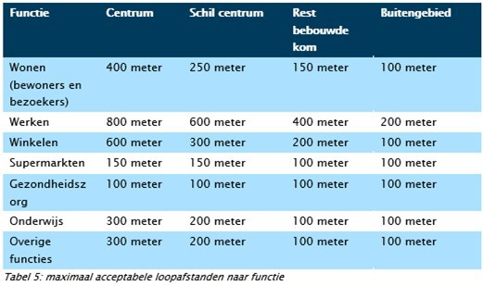
De maximale loopafstand wordt bepaald door de functie van de ontwikkeling. Als de piekbelasting (maatgevende moment) wordt veroorzaakt door een combinatie van functies in plaats van alleen de ontwikkeling zelf, dan is de functie die de piekbelasting veroorzaakt leidend. Deze functie bepaalt welke maximale loopafstand van toepassing is.

9 Parkeren in balans? Netto parkeereis fiets en auto

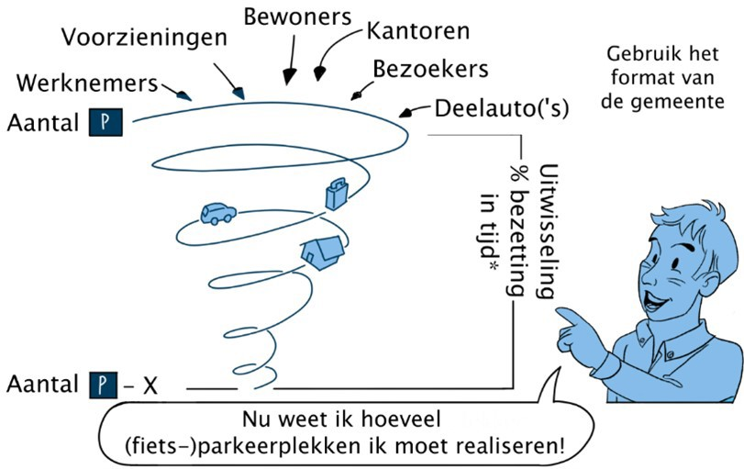

9.1 Uitwisselbaarheid
Niet alle functies hebben op hetzelfde moment parkeerplekken nodig voor auto’s en fietsen. Voor woningen ligt de piekbelasting bijvoorbeeld vaak op doordeweekse avonden, terwijl kantoren juist overdag de meeste parkeerplekken nodig hebben. Door deze verschillen kunnen parkeerplekken worden gedeeld tussen functies, wat zowel ruimte als kosten bespaart.
De Gemeente Alphen aan den Rijn stimuleert het slim delen van parkeerplekken, ook wel uitwisselbaarheid genoemd, om de beschikbare ruimte efficiënter te benutten. Dit zorgt niet alleen voor een betere verdeling van parkeermogelijkheden, maar draagt ook bij aan een duurzamere inrichting van de leefomgeving. Om dit dubbelgebruik inzichtelijk te maken en te berekenen hoeveel parkeerplekken netto nodig zijn en gerealiseerd moeten worden, wordt een parkeerbalans opgemaakt.
Parkeerbalans en maatgevende parkeerbehoefte
De Gemeente Alphen aan den Rijn werkt met een vaste methode voor het opstellen van een parkeerbalans, waarbij de parkeervraag van een ontwikkeling nauwkeurig in kaart wordt gebracht. In de rekenvoorbeelden is deze werkwijze toegepast (zie Bijlage 5).
Bij het maken van een parkeerbalans wordt de parkeerbehoefte van elke geplande functie berekend aan de hand van aanwezigheidspercentages (zie Bijlage 6). Deze percentages geven aan hoe intensief parkeerplekken op verschillende momenten worden gebruikt. De parkeerbehoefte wordt vervolgens per dagdeel berekend. Het moment waarop de gezamenlijke behoefte van alle functies het grootst is, wordt beschouwd als het maatgevende moment. Dit bepaalt de maatgevende parkeerbehoefte, oftewel het aantal parkeerplaatsen dat beschikbaar moet zijn. Dit aantal wordt ook wel de parkeereis genoemd.
De Gemeente Alphen aan den Rijn maakt gebruik van de meest recente aanwezigheidspercentages van het kennisplatform CROW en heeft deze, aangevuld en de specifieke functie van religiegebouwen toegevoegd.
Deze percentages gelden zowel voor auto- als fietsparkeerplaatsen en kan dus in zowel de parkeerbalans voor de auto als de parkeerbalans voor de fiets worden toegepast.
Voorwaarden voor uitwisselbaarheid
De parkeerbalans kan alleen worden toegepast bij volledige uitwisselbaarheid, wat betekent dat meerdere functies dezelfde parkeerplekken delen. Hierbij moeten de volgende voorwaarden in acht worden genomen:
Wel uitwisselbaar: Parkeerplekken die worden gedeeld door verschillende functies, zoals woningen en kantoren binnen hetzelfde gebouw. Hier kunnen de parkeerplekken op verschillende momenten van de dag door verschillende gebruikers worden benut. De parkeerplekken dienen dan wel voor betreffende functies toegankelijk te zijn.
Niet uitwisselbaar: Parkeerplekken die uitsluitend zijn bestemd voor één functie zoals wonen. Deze plekken zijn niet beschikbaar voor andere functies en kunnen daarom niet in de parkeerbalans worden meegenomen.
Wanneer een parkeerplaats exclusief is toegewezen aan een specifieke gebruiker of adres, mag deze niet worden opgenomen in de parkeerbalans. Voor dergelijke plekken wordt aangenomen dat ze op alle dagdelen volledig in gebruik zijn, wat betekent dat een aanwezigheidspercentage van 100% wordt gehanteerd.
Toedeling en extra parkeerplekken:
Wanneer een project bijvoorbeeld 120 woningen omvat en de parkeernorm aangeeft dat 70 gedeelde parkeerplekken volstaan, kunnen deze plekken niet individueel aan woningen worden toegewezen zonder een oneerlijke verdeling te creëren. In dergelijke situaties kan het noodzakelijk zijn om extra parkeerplaatsen aan te leggen om aan de behoeften te voldoen en een eerlijke toewijzing te waarborgen.
De maximale bezettingsgraad voor de parkeerplekken wordt vastgesteld op basis van de percentages die zijn vermeld in Hoofdstuk 10: ‘Gebruik van openbaar gebied’.
9.2 Toepassing parkeerbalans in een ontwikkeling en/of omgeving
Een parkeerbalans kan worden ingezet om de parkeerbehoefte van een nieuwe ontwikkeling te berekenen. Maar hoe breed deze balans mag worden toegepast, hangt af van de situatie. De vraag is of alleen de functies binnen de nieuwe ontwikkeling in de berekening mogen worden meegenomen, of dat ook functies uit de bestaande omgeving hierbij kunnen worden betrokken.
De parkeerbalans kan in bepaalde gevallen breder worden toegepast, bijvoorbeeld in een gebiedsparkeerbalans. Dit is mogelijk in de volgende situaties:
• Bij gedeeltelijke transformatie van een gebied: Wanneer een deel van een gebied nieuwe functies krijgt en andere functies blijven bestaan, kan de oude parkeerbehoefte worden gesaldeerd met de nieuwe situatie. Dit helpt bij het efficiënter benutten van bestaande capaciteit.
• Bij sterke variatie in bezetting: Als parkeerplaatsen door verschillende functies op verschillende momenten worden gebruikt, ontstaat er een kans op dubbelgebruik. Dit geldt bijvoorbeeld wanneer kantoren en woningen dezelfde parkeerplaatsen delen.
• Bij een overheersende nieuwe ontwikkeling: Als de nieuwe ontwikkeling veel groter is dan de bestaande situatie, wordt gekeken naar het gecombineerde effect van de nieuwe en oude functies op de parkeerbehoefte. Dit helpt om een evenwichtige oplossing te vinden.
Voordelen van het meenemen van omliggende functies
Door functies uit de omgeving te combineren met die van de nieuwe ontwikkeling kunnen minder nieuwe parkeerplaatsen nodig zijn. Dit is aantrekkelijk wanneer bestaande voorzieningen in de buurt op een slimme manier kunnen worden gebruikt.
Pragmatische aanpak bij ontbrekende gegevens
Wanneer details van bestaande functies ontbreken, zoals oppervlakte of oorspronkelijke parkeerbehoefte, of als de mobiliteitsbehoefte is veranderd, kan een alternatieve aanpak worden toegepast:
• Voer een parkeerdrukmeting uit over een volledige week om het moment met de hoogste bezettingsgraad vast te stellen.
• Het moment met de hoogste parkeerdruk wordt aangewezen als het (sub)maatgevende moment van de omgeving.
• Combineer dit met de parkeerbehoefte van de nieuwe ontwikkeling om het totale maatgevende moment van de ontwikkeling en de omgeving te bepalen.
Meer informatie is te vinden in Hoofdstuk 10: ‘Gebruik van openbaar gebied’.
9.3 Parkeernotitie en parkeerbalans
Het parkeren van fietsen en auto’s wordt vastgelegd in een parkeernotitie. Hoewel de notitie vormvrij is, moet deze inhoudelijk voldoen aan de eisen uit de Parkeernota.
Wanneer een parkeerbalans van toepassing is, vormt deze een integraal onderdeel van de parkeernotitie. De Gemeente Alphen aan den Rijn stelt een vast format beschikbaar voor het opstellen van een parkeerbalans (Bijlage 9). Dit invulbare format kan vanaf de site van de Gemeente (zoek op: Parkeernota) worden gedownload en ingevuld.
De ‘open’ versie van de parkeerbalans moet als bijlage worden toegevoegd aan de parkeernotitie. Dit garandeert transparantie, maakt de berekeningen navolgbaar en zorgt ervoor dat de uitkomsten eenvoudig kunnen worden herleid.
9.4 Parkeerbalans per vervoerwijze
Bij het opstellen van een parkeerbalans worden afzonderlijke balansen gemaakt voor fietsen en auto’s. Deze verdeling geldt zowel voor parkeerplaatsen op openbaar terrein als op privaat terrein. Hierdoor wordt per vervoerwijze inzichtelijk hoeveel parkeerplaatsen er nodig zijn, en wordt rekening gehouden met de specifieke eisen en omstandigheden voor elk type vervoer.
9.5 Parkeerbalans en bijzondere vervoermiddelen
Scootmobielen en de parkeerbalans
Voor het parkeren van scootmobielen gelden specifieke eisen die zijn vastgelegd in het Besluit bouwwerken leefomgeving (Bbl) en de Beleidsregel gemeenschappelijke bergingen bij nieuwe woongebouwen Gemeente Alphen aan den Rijn 2020 (of diens wettelijke opvolger).
Bij de ontwikkeling van nieuwe woongebouwen moet ruimte worden ingericht voor het stallen van scootmobielen. De grootte van deze ruimte wordt berekend op basis van het aantal woningen. Hierbij gelden de volgende eisen:
1. Afmetingen scootmobiel:
• Lengte: 1,40 meter;
• Breedte: 0,70 meter;
• Gemiddelde oppervlakte: 3 m² per scootmobiel.

2. Totale stallingruimte:
De benodigde ruimte voor het stallen van scootmobielen is afhankelijk van het aantal woningen in de ontwikkeling. De stallingruimte wordt als volgt berekend:
• Minder dan 50 woningen: 7 × 3 m²;
• 50-100 woningen: 9 × 3 m²;
• 100-150 woningen: 11 × 3 m²;
• 150-200 woningen: 13 × 3 m²;
• Meer dan 200 woningen: 15 × 3 m².
3. Oplaadmogelijkheid:
Elke opstelplaats van 3 m² moet zijn uitgerust met een elektrische oplaadmogelijkheid. Aangezien gebruikers van scootmobielen meestal geen fiets bezitten, kan het aantal scootmobielplekken volledig in mindering worden gebracht op de fietsparkeereis. Deze aftrek wordt opgenomen in de parkeerbalans voor fietsen. De specifieke maatvoeringen van scootmobielplekken (3 m² per opstelplaats) moeten hierbij worden gerespecteerd.
Deelauto’s en de parkeerbalans
Bij het inzetten van deelauto’s gelden specifieke eisen die zijn beschreven in Hoofdstuk 5: ‘Slimme en duurzame mobiliteit’ en de ‘Leidraad Deelmobiliteitsplan’ (Bijlage 8).
Voor elke deelauto moet een afzonderlijke parkeerplek worden opgenomen in de parkeerbalans. Zowel de mobiliteitscorrectie of toegekende vervangingswaarde als de benodigde parkeerplekken voor de deelauto’s moeten expliciet in de parkeerbalans worden vermeld. De parkeerplaatsen voor deelauto’s zijn niet uitwisselbaar met andere functies. In de parkeerbalans wordt gerekend met een 100% aanwezigheid van deelauto’s op alle dagdelen.
9.6 Parkeerbalans en afrondingsregel
Bij het opstellen van de parkeerbalans worden meerdere berekeningen uitgevoerd volgens het stappenplan. Het is belangrijk dat er niet tussentijds wordt afgerond, om de nauwkeurigheid te waarborgen. Wanneer de netto parkeerbehoefte is berekend, wordt deze altijd naar boven afgerond. Als de berekening bijvoorbeeld uitkomt op 10,2 autoparkeerplaatsen, moeten 11 parkeerplaatsen worden gerealiseerd, omdat er geen ‘0,2 parkeerplaats’ bestaat. Een afronding naar beneden zou leiden tot een tekort. Er is één uitzondering: als de afronding onder de 0,05 is. Bijvoorbeeld: 17,03 parkeerplaatsen, blijft 17. Deze afrondingsregel geldt voor alle soorten vervoermiddelen.

10 Gebruik van openbaar gebied

De Gemeente Alphen aan den Rijn biedt de mogelijkheid om het bezoekersdeel van de parkeerbehoefte in het openbare gebied op te lossen. Hierbij is het echter verplicht om de parkeerdruk (bezettingsgraad) in het betreffende gebied te analyseren en mee te nemen in de beoordeling.
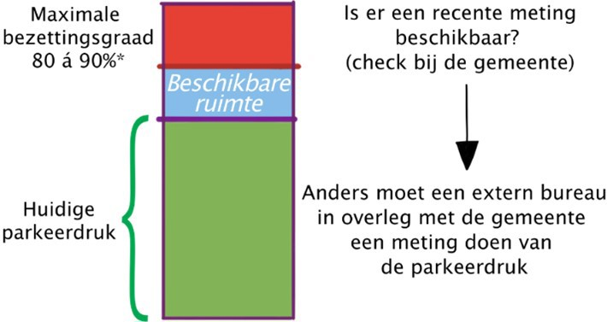
Maximale parkeerdruk per gebied
De Gemeente Alphen aan den Rijn hanteert maximale percentages voor de parkeerdruk in het openbare gebied, inclusief de parkeereis van nieuwe ontwikkelingen:
• Centrum: maximaal 90%;
• Schil Centrum: maximaal 85%;
• Rest bebouwde kom: maximaal 80%.
In het Centrum wordt de hoogste parkeerdruk geaccepteerd. Nieuwe ontwikkelingen zijn niet verplicht om een historisch tekort aan parkeerplaatsen op te lossen (zie Paragraaf 6.1.2.).
Situaties waarin openbaar gebied kan worden gebruikt
Wanneer het niet mogelijk is om de volledige parkeereis op eigen terrein te realiseren en er ook geen opties zijn om parkeerplaatsen te huren of te kopen, kan openbaar gebied worden overwogen voor het bezoekersparkeren. Dit is alleen toegestaan als het niet leidt tot een ongewenste stijging van de parkeerdruk.
De parkeerdruk wordt vastgesteld door per dagdeel de parkeerbehoefte van de nieuwe ontwikkeling op te tellen bij de bestaande parkeerdruk in een afgebakend gebied binnen de maximaal toegestane loopafstanden. Het maatgevende moment, oftewel het dagdeel met de hoogste gecombineerde parkeerdruk, wordt gebruikt om te controleren of de ontwikkeling binnen de toegestane percentages blijft. Zo wordt voorkomen dat de parkeerdruk in het openbaar gebied ongewenst toeneemt.
Voorbeeld: een parkeerdruk van 89,96% in het Centrum is toegestaan, omdat dit binnen de maximale grens van 90% valt. In de Schil Centrum is een parkeerdruk van 85,5% niet toegestaan, omdat dit de toegestane maximale grens van 85% overschrijdt. De functies die de waargenomen parkeerdruk veroorzaken zijn bij deze berekening niet van belang.
Noodzaak van een parkeerdrukmeting:
Voor het bepalen of de openbare ruimte geschikt is om (een deel van) de parkeerbehoefte op te lossen, is een actueel overzicht van de parkeerdruk in de omgeving noodzakelijk. De initiatiefnemer is verantwoordelijk voor het uitvoeren van een parkeerdrukmeting als er geen recente gegevens beschikbaar zijn.
Belangrijke aandachtspunten:
• Voor een actueel overzicht moet de parkeerdruk in kaart worden gebracht tijdens de maatgevende momenten, dat wil zeggen op de tijdstippen waarop de parkeerdruk het hoogst is.
• Als de Gemeente beschikt over recente parkeerdrukmetingen, kunnen deze gegevens worden gedeeld met de initiatiefnemer. De initiatiefnemer moet contact opnemen met een verkeerskundige van de Gemeente om te beoordelen of deze gegevens bruikbaar zijn voor de specifieke ontwikkeling.
Het is essentieel om de juiste gegevens te gebruiken en indien nodig aanvullende metingen te verrichten om een realistisch beeld van de parkeerdruk te krijgen. Bestaande parkeerdrukmetingen mogen daarbij niet ouder zijn dan twee kalenderjaren en de Gemeente moet de meetmethodiek en het onderzoeksgebied vooraf goedkeuren.
Onderzoeksgebied en momenten:
Bij het uitvoeren van een parkeerdrukmeting gelden de volgende richtlijnen:
• Het onderzoeksgebied moet binnen de maximale loopafstanden van de ontwikkellocatie liggen.
• Per maatgevend moment moeten minimaal twee metingen op verschillende dagen worden uitgevoerd. De hoogste waarde uit deze metingen wordt gebruikt voor verdere berekeningen.
• Uitvoering: De meting wordt uitgevoerd door een gekwalificeerd en onafhankelijk bureau.
• Format en eigendom: De resultaten van de meting moeten in overleg met de Gemeente worden opgeleverd volgens een vastgesteld format. De gegevens blijven eigendom van de initiatiefnemer, maar de Gemeente mag deze gebruiken voor bredere doeleinden.
• De resultaten moeten in overleg met de Gemeente worden opgeleverd. De gegevens blijven eigendom van de initiatiefnemer, maar de Gemeente mag ze voor bredere doeleinden gebruiken.
• Resultaat: De meting moet duidelijk maken wat de huidige en toekomstige bezettingsgraad is, zodat een realistisch beeld van de parkeerdruk wordt verkregen.
Toelichting op parkeerdrukcijfers
Minder dan 80%: Er zijn voldoende parkeerplaatsen beschikbaar, en gebruikers ervaren geen problemen bij het vinden van een plek.
80% - 90%: Er ontstaat zoektijd voor parkeerplaatsen, en de bereikbaarheid van de locatie wordt minder. Verkeersoverlast door zoekverkeer neemt toe. In gebieden met verspreide parkeerplaatsen wordt parkeerdruk al bij 80% merkbaar. Bij geconcentreerde parkeerplaatsen, zoals terreinen en garages, wordt parkeerdruk pas rond 90% als storend ervaren.
Meer dan 100%: Er staan meer voertuigen geparkeerd dan er plekken beschikbaar zijn. Dit leidt tot aanzienlijke parkeeroverlast en een absoluut tekort aan parkeerplaatsen.

11 Afwijken van de Parkeernota

Op basis van artikel 4.84 van de Algemene wet bestuursrecht (Awb) kan een bestuursorgaan afwijken van vastgelegd beleid. Dit wordt de hardheidsclausule genoemd. In deze Parkeernota is de volgende specifieke afwijkingsbevoegdheid opgenomen: "Het bevoegd gezag kan geheel of gedeeltelijk afwijken van de auto- en fietsparkeereis als het voldoen aan deze parkeereis op zodanige bezwaren stuit, dat aan deze bezwaren een doorslaggevende betekenis moet worden gegeven."
Dit betekent dat er in uitzonderlijke situaties ruimte is om af te wijken van de Parkeernota, waarbij het belang van de bezwaren wordt afgewogen tegen de standaard parkeereisen.
Afwijken van de Parkeernota wordt alleen overwogen door het college van burgemeester en wethouders en onder strikte voorwaarden. De initiatiefnemer moet het volledige stappenplan hebben gevolgd (zie Hoofdstuk 3: ‘Procesplaat en stappenplan’). Het college besluit in principe over de voorgestelde afwijking en informeert de raad.
Format van de afwijkingsnotitie
De afwijkingsnotitie is vormvrij, maar moet zorgvuldig en volledig zijn onderbouwd. De volgende punten zijn verplicht in de notitie:
• Uitleg waarom het voorstel significant afwijkt van de Parkeernota.
• Duidelijke omschrijving van de elementen waarop wordt afgeweken.
• Toelichting op de specifieke eisen, regels of normen uit de Parkeernota die niet worden gevolgd.
• Onderbouwing van de afwijking met representatief onderzoek dat relevant is voor Gemeente Alphen aan den Rijn.
• Analyse van de voordelen en nadelen van de voorgestelde afwijking.
• Beschrijving van de kansen die de afwijking biedt en de risico’s die eraan verbonden zijn.
• Het specifieke besluit dat wordt gevraagd van het college.
• Inzicht in de impact van de afwijking op deze en andere ontwikkelingen.
• Plan voor hoe de afwijking gemonitord, geëvalueerd en eventueel bijgesteld wordt, bijvoorbeeld door mitigerende maatregelen.
• Toelichting op hoe de gemaakte afspraken worden vastgelegd en nageleefd.
• Ondersteuning met relevante documenten, zoals een getekende intentieovereenkomst of contract met een private partij. Dit geldt ook als de parkeerbehoefte (deels) op privaat terrein wordt opgelost.
• Afwijkingen moeten worden onderbouwd met specifieke kenmerken van de locatie, functie en doelgroep van het project. Het moet voortkomen uit onderling overleg en ambtelijke overeenstemming.
Collegebevoegdheid
Over afwijkingen van de Parkeernota beslist het college van burgemeester en wethouders, dat hiervoor een ontheffing kan verlenen. Het afkopen van een tekort aan te realiseren parkeerplaatsen valt ook onder afwijkingen.

12 Overige zaken die raken aan parkeren
12.1 Parkeerregulering
Parkeerregulering is een systeem waarbij gebruikers een parkeerrecht nodig hebben om gebruik te maken van openbare parkeerplaatsen. De manier waarop dit recht wordt verkregen, verschilt per gebied en hangt af van de inrichting van de parkeerregulering.
In gereguleerde gebieden biedt parkeerregulering de Gemeente een effectief middel om de parkeerdruk te beheersen. Door specifieke adressen geen parkeerrechten toe te kennen, kan worden voorkomen dat ruimtelijke ontwikkelingen leiden tot een ongewenste toename van de parkeerdruk in het openbaar gebied.
Eventuele uitbreidingen van parkeerregulering vallen buiten de scope van deze Parkeernota. Het college van burgemeester en wethouders beslist over aanpassingen hiervan binnen de kaders van de parkeerverordening.
Ontwikkelaars dienen uit te gaan van de huidige vorm van parkeerregulering en de geldende gebieden.
Een overzichtskaart met de gebieden waar gereguleerd parkeren van toepassing is te zien via een kaartlaag in kaartviewer ArcGis: https://experience.arcgis.com/experience/12b60262d6a94704b6f3468e108d76c6 en via de site van Gemeente Alphen aan den Rijn (zoek op: Parkeernota). Let op: deze kaart is slechts informatief en hieraan kunnen geen rechten worden ontleend. De praktijk in zones met betaald parkeren of (gedeeltelijke) blauwe zones of bijvoorbeeld parkeerverboden is leidend.
12.2 Gehandicaptenparkeerplaatsen
De Gemeente Alphen aan den Rijn hecht veel waarde aan toegankelijkheid in ruimtelijke ontwikkelingen. Dit geldt niet alleen voor de inrichting van wegen, maar ook voor het beschikbaar stellen van voldoende parkeerplaatsen voor gehandicapten met een gehandicaptenparkeerkaart.
Vereisten voor gehandicaptenparkeerplaatsen:
Bij een totale parkeerbehoefte van meer dan vijftien plekken moet minimaal 2% worden ingericht als algemene gehandicaptenparkeerplaats, met een minimum van één plek.
Gehandicaptenparkeerplaatsen moeten zich binnen 100 meter van de ingang van het gebouw bevinden.
De initiatiefnemer is verantwoordelijk voor het naleven van deze eisen.
Gehandicaptenparkeerplaatsen maken deel uit van het totale aantal parkeerplaatsen en worden niet extra opgeteld in de parkeerbalans.
Bestaande gehandicaptenparkeerplaatsen in het openbaar gebied mogen als volledig uitwisselbaar worden gerekend alleen als er venstertijden gelden. Buiten deze venstertijden mag de parkeerplaats door iedereen worden gebruikt.
12.3 Laad- en losplekken bij bedrijven (logistiek)
Bij functies waar laden en lossen vereist is, gelden specifieke eisen om de logistiek veilig en efficiënt te organiseren. Laden en lossen moet volledig op eigen terrein plaatsvinden. Het type voertuig dat wordt gebruikt, bepaalt de ontwerpcriteria voor de voorziening. De bruikbaarheid van de voorziening moet worden aangetoond met rijcurves van het maatgevende voertuig.
Het college van burgemeester en wethouders kan afwijken van de verplichting om laden en lossen op eigen terrein te realiseren. De initiatiefnemer moet dan aantonen dat een veilige laad- en losvoorziening op eigen terrein niet haalbaar is. Het college beoordeelt of een veilig alternatief in de openbare ruimte mogelijk is.
Alle kosten voor het inrichten van een alternatieve laad- en losvoorziening in de openbare ruimte zijn voor rekening van de initiatiefnemer.
12.4 Laad- en losplekken bij wooncomplexen (serviceplek)
Door de toename van online winkelen en thuisbezorging groeit de behoefte aan laad- en losvoorzieningen bij woningen. Om hierin te voorzien, stelt de Gemeente Alphen aan den Rijn eisen aan nieuwe wooncomplexen. Bij appartementencomplexen met 20 of meer woningen moet minimaal één serviceplaats worden aangelegd.
Kenmerken van een serviceplaats:
• Een serviceplaats dient uitsluitend voor laden en lossen en maakt geen deel uit van de reguliere parkeercapaciteit.
• De plek moet worden aangegeven met verkeersbord E7 uit het Reglement verkeersregels en verkeerstekens 1990.
De serviceplaats wordt toegevoegd boven op de parkeerbalans.
De kosten voor het inrichten van een of meerdere laad- en losplekken zijn voor rekening van de initiatiefnemer.
12.5 Parkeerplekken voor opladen elektrische auto’s
Openbare ruimte
De Gemeente Alphen aan den Rijn bepaalt per locatie welk aandeel van de parkeerplaatsen wordt gereserveerd voor het opladen van elektrische voertuigen. Dit aandeel is locatiespecifiek en volgt niet automatisch de CROW-richtlijnen. Die percentages kunnen wel als maximum beschouwd worden.
Deze laadplekken maken deel uit van de totale parkeercapaciteit en hoeven niet extra te worden opgeteld bij de parkeerbalans. Bestaande laadplekken in het openbaar gebied mogen bij het berekenen van resterende parkeercapaciteit als volledig uitwisselbaar worden beschouwd. Als de parkeerplaatsen volgen uit de parkeerbehoefte van de ontwikkeling, zullen de kosten voor de laadvoorzieningen voor rekening komen van de initiatiefnemer. Hierbij dient aangesloten te worden bij lopende concessies.
Inpandig
• De stijgende populariteit van elektrische voertuigen in Nederland en in Alphen aan den Rijn leidt tot een toenemende behoefte aan inpandige laadpunten. Voor inpandige parkeervoorzieningen gelden de volgende wettelijke eisen volgens het Besluit bouwwerken leefomgeving (Bbl), artikel 4.160b.
• Woongebouwen: Bij parkeergelegenheden met meer dan tien parkeervakken moeten er leidingdoorvoeren zijn voor oplaadpunten bij elk parkeervak.
• Andere gebouwen: Bij parkeergelegenheden met meer dan tien parkeervakken moet er minimaal één oplaadpunt zijn. Daarnaast moeten er leidingdoorvoeren zijn voor oplaadpunten bij ten minste één op de vijf parkeervakken.
• Veiligheid: Het Nederlands Instituut Publieke Veiligheid (NIPV) stelt aanvullende eisen voor de veiligheid van inpandige laadvoorzieningen.
12.6 Verkeer en parkeren
Als naast de parkeervraag ook de verkeersgeneratie van de ontwikkeling dient te worden berekend dan wordt het verkeer aan het wegennet toegedeeld om te zien of het verkeer goed afgewikkeld kan worden. Het kan ook zijn dat er aanvullende maatregelen genomen moeten worden om de verkeersafwikkeling te waarborgen. In die gevallen dient voor het berekenen van de verkeersgeneratie gebruik gemaakt te worden van het regionaal verkeersmodel Midden-Holland of behoort de gemiddelde verkeersgeneratie te worden toegepast volgens de kencijfers uit CROW-publicatie 744 (of diens rechtsopvolger). De Gemeente hanteert dezelfde stedelijkheidsgraad en dezelfde gebiedsindeling als voor parkeren.
Bij het hanteren van de kencijfers uit het CROW moet de betreffende verkeersgeneratie voor wonen van weekdag naar de werkdagsituatie worden omgerekend met een factor 1,11 en voor de werkfuncties met een factor 1,33 (danwel omrekenfactoren uit de wettelijke opvolger).

13 Borgen van parkeerafspraken

Deze Parkeernota geldt voor nieuwe ruimtelijke ontwikkelingen en vormt de basis voor het vastleggen van parkeerrechten, vooral in gebieden met parkeerregulering. Volgens de Parkeerverordening wordt geen parkeervergunning verstrekt aan aanvragers die beschikken over eigen parkeergelegenheid.
De parkeerrechten worden vastgelegd in de Anterieure overeenkomst en/of in de omgevingsvergunning die wordt afgegeven voor de ontwikkeling. De omgevingsvergunning fungeert als het publiekrechtelijke document waarin de volgende parkeer gerelateerde afspraken worden opgenomen:
• Parkeerbalans: Een overzicht van de parkeerbehoefte, opgesteld op basis van het geplande ruimtelijke programma, inclusief fiets- en autoparkeren.
• Oplossing van de parkeereis: Een beschrijving van hoe de parkeereis wordt ingevuld, met relevante afspraken zoals vastgelegd in een mobiliteitsplan.
• Locaties van parkeerplaatsen: Een overzicht van de locaties waar parkeerplaatsen worden gerealiseerd, inclusief een specificatie van de eindgebruikers.
• POET- en GROP-status: Een overzicht van adressen of bouwnummers met de status:
o Parkeren Op Eigen Terrein (POET): parkeerplaatsen die op eigen terrein beschikbaar zijn.
o Geen Recht Op Parkeervergunning (GROP): adressen zonder recht op een parkeervergunning.
Afspraken over het gebruik en de instandhouding van parkeerplaatsen worden ook contractueel vastgelegd in koop- en huurovereenkomsten, inclusief een kettingbeding.
Geen Recht Op Parkeervergunning (GROP) of Parkeren Op Eigen Terrein (POET)
In gereguleerde parkeergebieden kan een adres een specifieke status toegewezen krijgen, die bepaalt wat de parkeermogelijkheden voor bewoners en bezoekers zijn. De mogelijke statussen zijn:
• Geen Recht Op Parkeervergunning (GROP): Bewoners van een adres met deze status kunnen geen parkeervergunning aanvragen voor hun eigen auto’s, maar ze hebben wél recht op een bezoekersvergunning.
• Parkeren Op Eigen Terrein (POET): Bij deze status kunnen bewoners geen parkeervergunning aanvragen voor hun eerste auto, omdat er parkeergelegenheid op eigen terrein beschikbaar is. Voor een tweede of volgende auto kan wél een vergunning worden aangevraagd.
Deze regelingen zijn vastgelegd in De Parkeerverordening, waarin rechten en beperkingen rondom parkeervergunningen worden geregeld, en in de Verordening parkeerbelastingen, die de financiële aspecten van parkeren beschrijft.
GROP-status (Geen Recht Op Parkeervergunning):
• Geldt voor woningen met eigen parkeerplaatsen die niet direct zijn gekoppeld aan de woning (bijvoorbeeld door een aparte huurovereenkomst). Dit garandeert dat bewoners hun eigen parkeerplaatsen gebruiken.
• Zonder deze regeling kiezen bewoners vaak voor goedkopere straatvergunningen, wat leidt tot parkeeroverlast in de openbare ruimte. Door de GROP-status wordt dit voorkomen.
POET-status (Parkeren Op Eigen Terrein):
• Geldt voor woningen waar parkeerplaatsen wel direct aan zijn gekoppeld (bijvoorbeeld via een notariële akte). Bewoners moeten hun eerste auto op eigen terrein parkeren.
• Voor een tweede of volgende auto kan wel een parkeervergunning worden aangevraagd, zodat deze voertuigen in het openbaar gebied kunnen worden geparkeerd.
Communicatie met eindgebruikers
Goede communicatie met eindgebruikers is cruciaal om misverstanden en onverwachte situaties te voorkomen. Dit is vooral belangrijk in de volgende gevallen:
• Bij slimme mobiliteitsconcepten die op andere wijze willen voorzien in de parkeerbehoefte of parkeerbehoefte voorkomen;
• Bij situaties met een Geen Recht Op Parkeervergunning (GROP).
•
De initiatiefnemer en de verkoop- of verhuurpartijen maken duidelijke afspraken met de Gemeente over:
• Tijdstip van communicatie: Wanneer de informatie aan eindgebruikers wordt verstrekt;
• In te zetten middelen: Welke kanalen en materialen worden gebruikt, zoals verkoop- en verhuurbrochures.
Verkoop- en verhuurbrochures moeten informatie bevatten over de parkeeroplossing die bij de ontwikkeling horen, en over specifieke regels met betrekking tot parkeervergunningen, zoals de toepassing van GROP.
De inhoud van deze communicatie moet vooraf worden goedgekeurd door de Gemeente Alphen aan den Rijn om consistentie en juistheid te waarborgen.
Bijlage 3.1 Fietsparkeernormen
De Gemeente Alphen aan den Rijn baseert de normen voor fietsparkeren op de CROW-richtlijnen, die sinds januari 2025 beschikbaar zijn. De Gemeente hanteert normen aan de ‘bovenkant van de middenmoot’, omdat we fietsgebruik willen stimuleren en fietsbezit willen faciliteren. Dit zorgt voor een evenwichtige balans tussen voldoende parkeercapaciteit en een efficiënte inrichting van de ruimte.
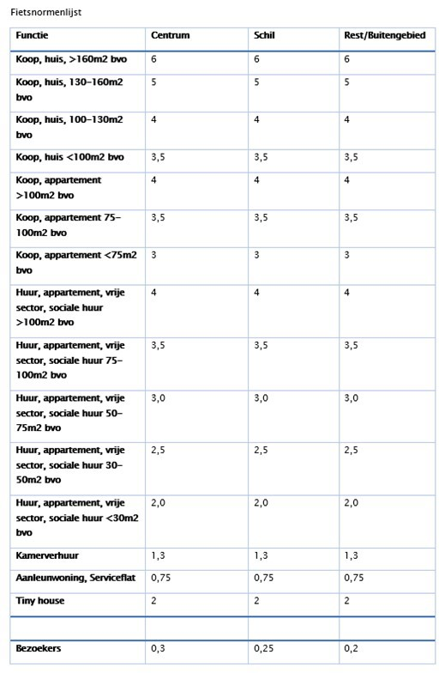

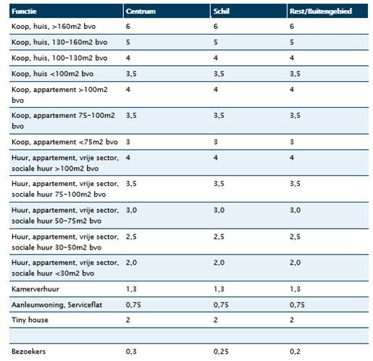

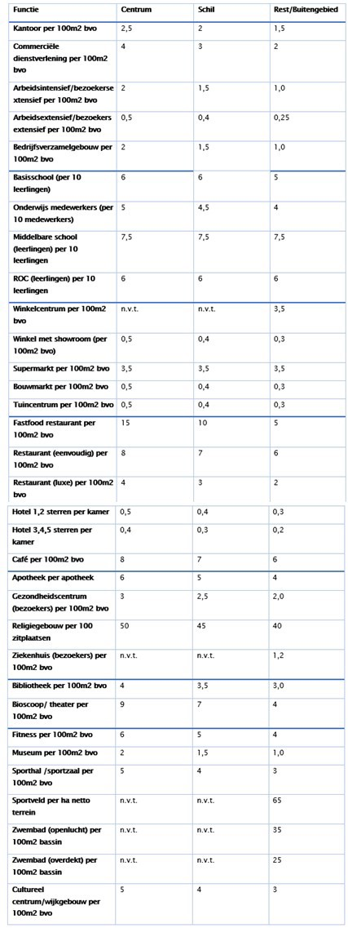

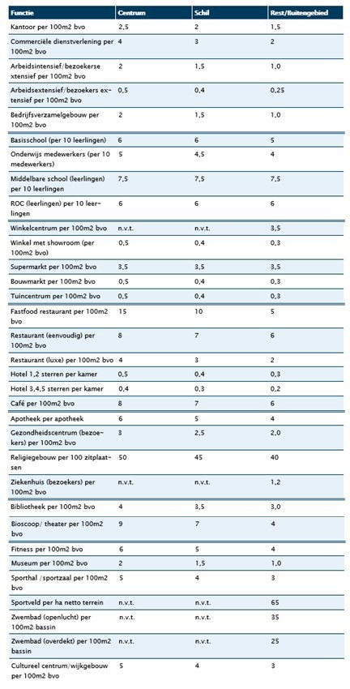

Bijlage 3.2 Kwaliteitseisen voor fietsparkeren in collectieve bergingen
Toegankelijkheid en gebruiksgemak
Een collectieve fietsberging moet eenvoudig toegankelijk zijn en comfortabel in gebruik. De belangrijkste eisen zijn:
• Zichtbare toegang: De ingang van de berging moet vanaf de openbare ruimte goed zichtbaar en herkenbaar zijn.
• Loopuitgang: Bij voorkeur is er een aparte voetgangersuitgang richting de bestemming.
• Korte afstand: De berging mag maximaal 25 meter van de hoofdingang van de bestemming liggen.
• Comfortabele toegang: Geschikt voor alle fietsen, waaronder elektrische fietsen, fietsen met afwijkende maten (brede sturen, lange frames, enzovoort) en scooters.
Hellingbanen en trappen:
Om de toegang tot collectieve fietsbergingen comfortabel en gebruiksvriendelijk te maken, gelden de volgende eisen:
• Hellingbanen: Het hellingspercentage mag maximaal 5% zijn.
• Trappen: Trappen hebben bij voorkeur een hellingspercentage van 10%, met de volgende specifieke tredenmaten:
o Aantrede: 500 mm of 600 mm;
o Optrede: 90 mm of 100 mm.
• Fietsgoot: Naast de trap moet een fietsgoot aanwezig zijn, minimaal 100 mm breed en 40 mm diep. Bij meer dan vijftien bergingen moet de goot aan beide zijden van de trap worden aangebracht.
• Plateaus: Onder en bovenaan de trapgoot moeten vlakke plateaus van minimaal 2000 mm aanwezig zijn.
• Geen trappen voor zware fietsen: Voor zware fietsen zijn hellingbanen vereist; trappen zijn hiervoor niet toegestaan.
Relevant voor de kwaliteitseisen is het onderscheid tussen de volgende soorten fietsen:
-De traditionele fiets (F): de reguliere stadsfiets, met of zonder elektrische ondersteuning;
-De buitenmodelfiets (BMF): fietsen met licht afwijkende eigenschappen, zoals fietsen met een kinderzitje, fietsen met fietskrat en/of fietstassen, transportfietsen, de speed pedelec, elektrische motor-, brom- en snorfietsen;
-Sterk afwijkende model fietsen (BMF1): (elektrische) bakfietsen en driewielers;
-Scootmobielen (S): een scooter, met minimaal drie wielen, die is ingericht voor het vervoer van gehandicapten, niet zijnde een gehandicaptenvoertuig.

Onder zware fietsen worden verstaan de categorieën BMF1 en S en ook sommige soorten fietsen die onder BMF staan genoemd: elektrische motor-, brom- en snorfietsen. Fietsen met licht afwijkende eigenschappen niet.
Daarnaast vallen onder zware fietsen nog alle bijzondere fietsen die 30 kg zijn of meer, uitgezonderd de speed pedelecs.
• Gemakkelijke toegang: De ingang van de berging moet eenvoudig te openen zijn, bijvoorbeeld met een drukknop, chipkaartlezer of een vergelijkbare oplossing.
Inrichting en bruikbaarheid
Een goed ontworpen fietsenstalling moet gebruiksvriendelijk, toegankelijk en veilig zijn. De volgende eisen zijn van toepassing:
• Overzichtelijke indeling: De stalling moet overzichtelijk zijn. Ruimte voor buitenmodel fietsen moet op goed toegankelijke plekken worden geplaatst.
• Logische routing: Vanuit de stalling moet een snelle, eenvoudige en logische route naar de bestemming mogelijk zijn. Bij voorkeur is er een directe (binnendoor) verbinding zonder terug te hoeven keren door de stalling.
• Gescheiden parkeren: Fietsparkeerplekken voor bezoekers en personeel worden bij voorkeur gescheiden.
• Inpandig en overdekt: Personeelsfietsen moeten bij voorkeur inpandig en overdekt worden gestald.
• Sociale veiligheid: De stalling moet een veilig ontwerp hebben, met een overzichtelijke inrichting, goede verlichting en bij voorkeur daglichttoetreding. Bij openbare stallingen kan (camera)toezicht of bewaking worden overwogen.
• Voldoende ruimte voor gebruikers: Gebruikers moeten elkaar in de verkeersruimtes van de stalling kunnen passeren.
• Beperkingen dubbellaagse systemen: Dubbellaagse stallingssystemen voor fietsen mogen niet worden meegenomen in de parkeerbalans vanwege de beperkte toegankelijkheid en het minimale gebruik.
• FietsParkeur-eisen: Stallingssystemen voor fietsen moeten voldoen aan de eisen van FietsParkeur of gelijkwaardig. Voor hoog-laagsystemen geldt een minimale hart-op-hart afstand van 400 mm.
• Vrije hoogte:
o De minimale vrije hoogte in een stalling zonder etageparkeren is 2300 mm.
o Bij etageparkeren (boven op de parkeerbalans) moet de vrije hoogte minimaal 2900 mm zijn.
• Hart-op-hart afstand en gangpaden:
o Voor fietsen op gelijk niveau is de hart-op-hart afstand minimaal 800 mm.
o Gangpaden in de stalling zijn minimaal 2100 mm breed; hoofdgangen minimaal 3000 mm breed, geschikt voor fietsen, afwijkende modellen en scooters.
• Afwijkende fietsen:
o Minimaal 5% van de fietsparkeerplaatsen moet geschikt zijn voor bakfietsen en andere afwijkende fietsen (minimaal 1000 mm breed en 2750 mm lang). Deze vakken hoeven niet ingedeeld te zijn.
o Minimaal 15% van de fietsparkeerplaatsen moet geschikt zijn voor fietsen die niet in een hoog-laagsysteem passen (hart-op-hart afstand minimaal 500 mm).
• Positionering: Plekken voor standaardfietsen worden zo voordelig mogelijk geplaatst binnen de stalling.
• Oplaadpunten:
o Bij woonfuncties: minimaal één oplaadpunt per vijf fietsparkeerplaatsen.
o Bij andere functies: minimaal één oplaadpunt per tien fietsparkeerplaatsen.
• Scooterparkeerplekken: Scooterparkeerplekken in een gebouwde stalling hebben minimaal een netto-afmeting van 750 mm breed x 1800 mm lang.
• Flexibele systemen: Een parkeersysteem dat geschikt is voor standaardfietsen én afwijkende modellen heeft de voorkeur. Een alternatief is het gebruik van aparte vakken voor afwijkende fietsen.
Deze eisen zorgen voor een gebruiksvriendelijke, veilige en toegankelijke fietsenstalling die geschikt is voor diverse fietsmodellen en gebruikers.
Bijlage 4.1 Autoparkeernormen

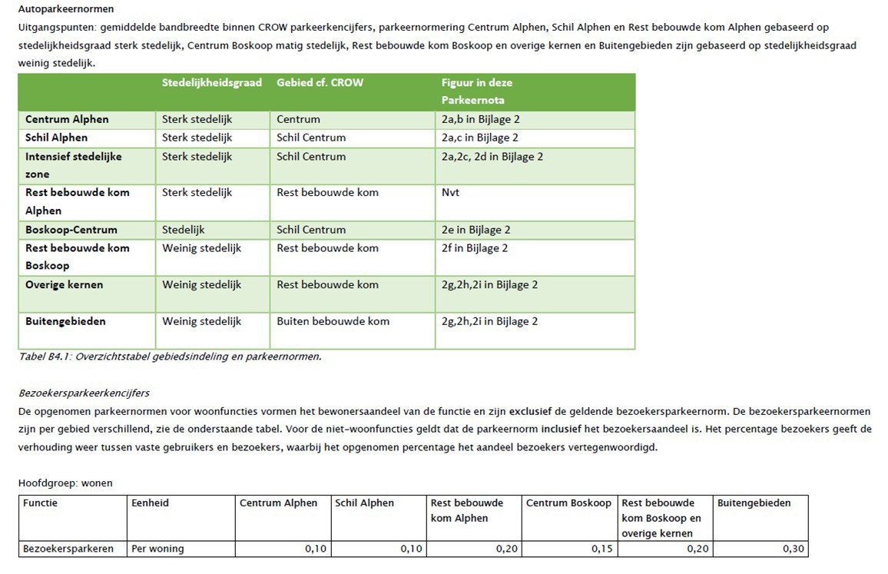
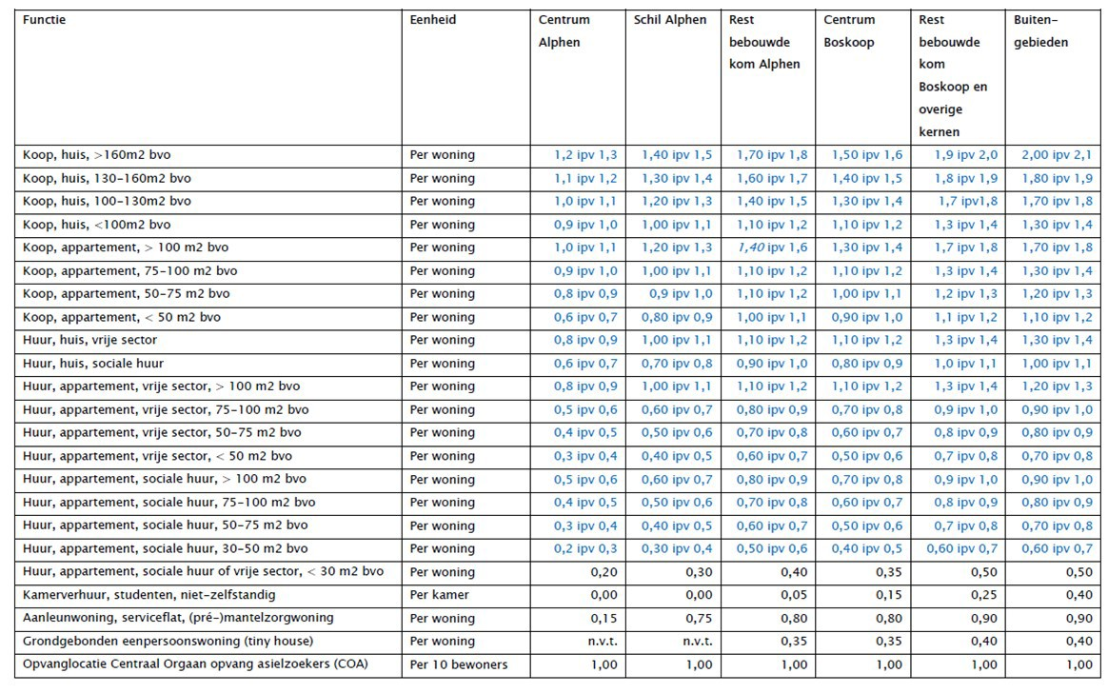
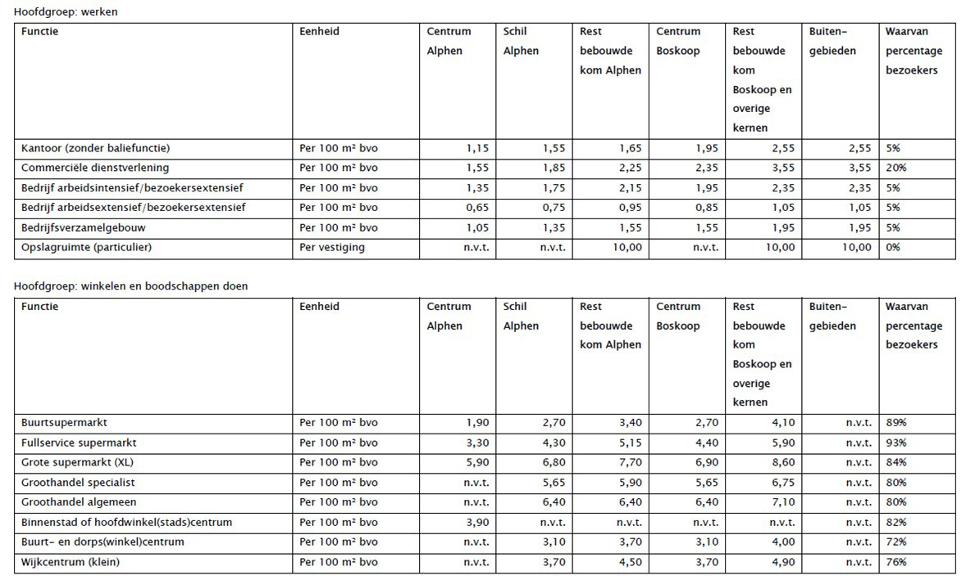
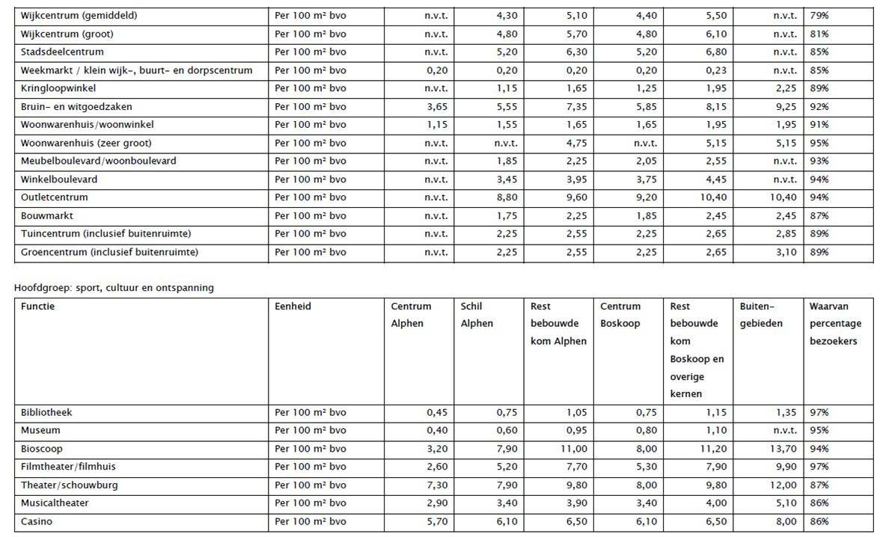
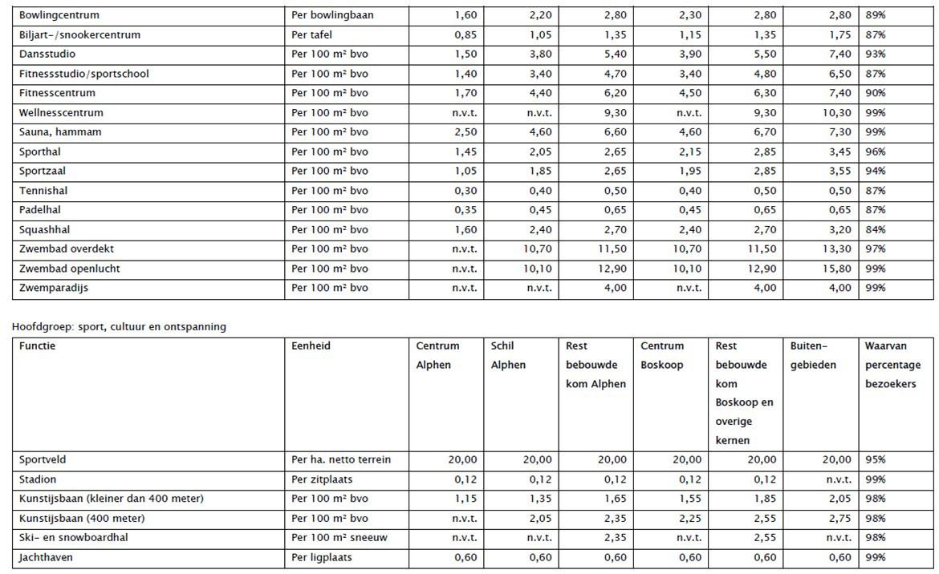
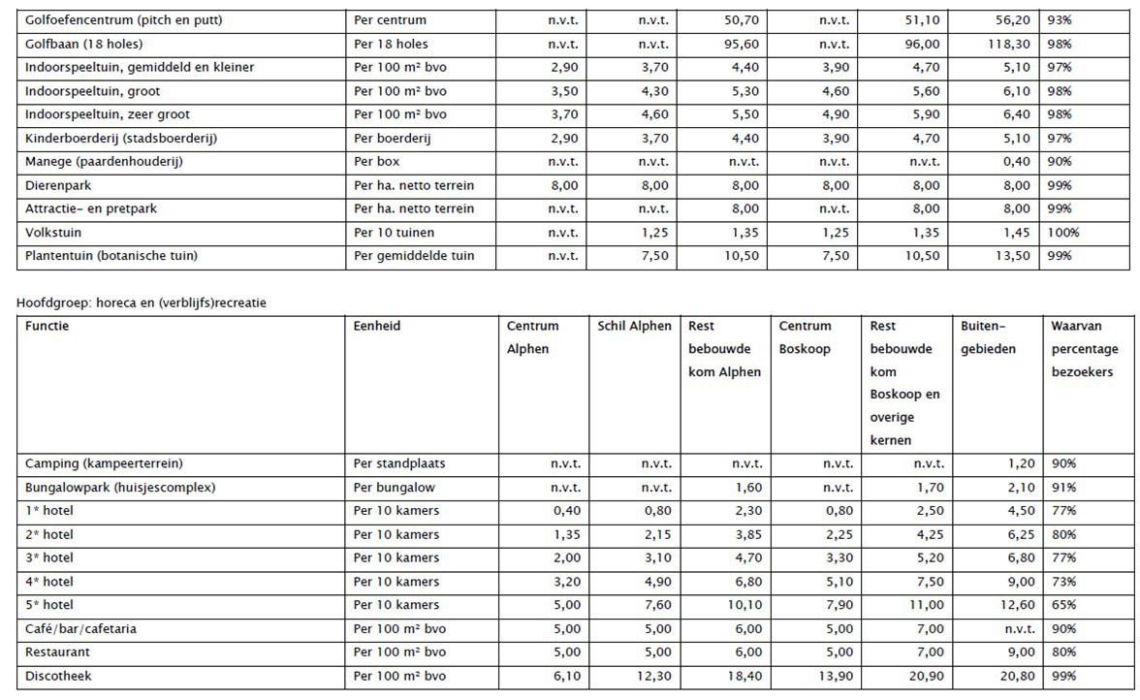
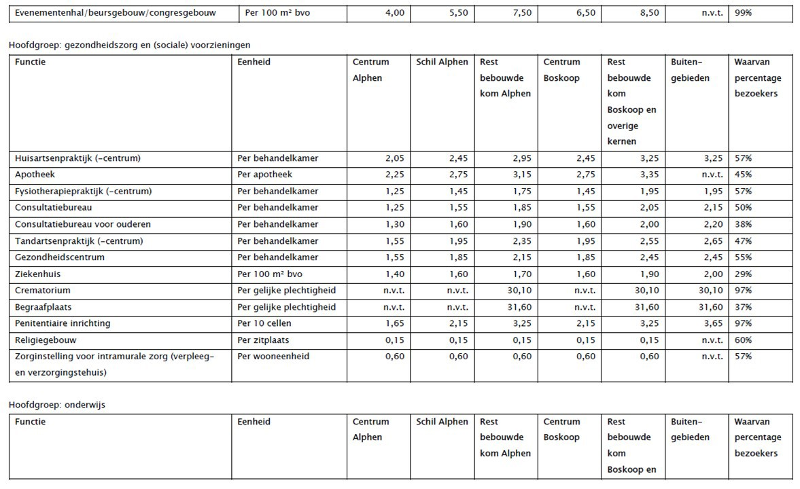
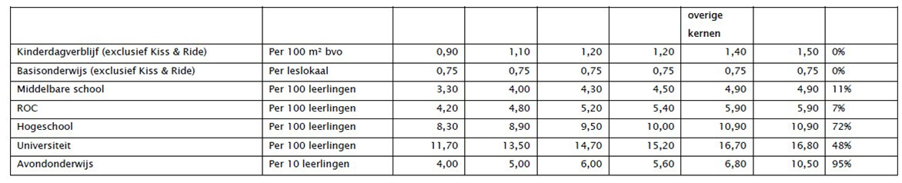

Bijlage 4.2 Kwaliteitseisen autoparkeren
Ontwerpeisen voor eigen terrein en openbaar gebied
Autoparkeerplaatsen die worden aangelegd voor nieuwe ruimtelijke ontwikkelingen moeten aan specifieke eisen voldoen om kwaliteit en bruikbaarheid te waarborgen.
• Eigen terrein: Parkeerplaatsen op eigen terrein moeten voldoen aan de richtlijnen van NEN 2443.
• Openbare ruimte: Voor parkeerplaatsen in de openbare ruimte gelden de richtlijnen uit DALI, het handboek openbare ruimte van de Gemeente Alphen aan den Rijn.
• Eventuele afwijkingen van deze richtlijnen moeten door ontwikkelende partijen worden onderbouwd en toegelicht.
Parkeren op eigen terrein dat direct grenst aan openbaar gebied
Om het verschil tussen parkeren op eigen terrein en openbaar parkeren zichtbaar te maken, gelden de volgende eisen:
• Afwijkende bestrating: Parkeervakken op eigen terrein moeten worden uitgevoerd in een andere kleur dan de bestrating van het omliggende openbaar gebied.
• Parkeerbeugels: Elk parkeervak op eigen terrein moet zijn uitgerust met een parkeerbeugel.
Mogelijke aanvullende aanduidingen:
• Een tegel van 30x30 cm met een witte ‘P’ en het subscript ‘privé’. Deze kan in de linker- of rechter onderhoek van elk parkeervak worden geplaatst.
• Het gebruik van extra bebording is toegestaan en kan bijdragen aan de duidelijkheid.
Het toepassen van aanvullende aanduidingen wordt sterk aanbevolen om het onderscheid tussen privé- en openbare parkeerplaatsen verder te verduidelijken. Daarnaast geldt dat altijd getoetst wordt op stedenbouwkundige inpassing om de ruimtelijke kwaliteit te borgen.

De Parkeernota van Gemeente Alphen aan den Rijn (2025) maakt ontwikkelingen met een goede inpassing van en in de openbare ruimte mogelijk!

BIJLAGE 1: Begripsomschrijvingen
Afwijking
Een afwijking is het toepassen van uitgangspunten die afwijken van het vastgestelde beleid. Een afwijking moet altijd door de initiatiefnemer worden onderbouwd.
Bebouwde kom
Het gebied binnen de bebouwde kom wordt bepaald aan de hand van de Basisregistratie Topografiekaart (BRT-kaart). Deze kaart definieert geometrische plaatsobjecten binnen de bebouwde kom en vormt de basis voor deze Parkeernota.
Het BRT-gebied is het gebied binnen de bebouwde kom, exclusief de gebieden Schil Centrum (gebied 2) en Centrum (gebied 1). Het BRT-gebied is dynamisch en kan worden aangepast. In deze Parkeernota geldt het peiljaar 2024. Ontwikkelingen buiten de contour van het ‘rest bebouwde kom’ die later tot dit gebied gaan behoren, worden ook als zodanig beoordeeld.
Bezettingsgraad (parkeerdruk)
Het percentage van parkeerplaatsen dat op een bepaald moment in gebruik is, ten opzichte van het totaal aantal beschikbare parkeerplaatsen.
Buiten bebouwde kom
Een van de vier categorieën in de gebiedsindeling van het CROW. Het betreft het gebied buiten het BRT-gebied.
BVO (Bruto Vloeroppervlak)
BVO is de totale vloeroppervlakte van een gebouw, uitgedrukt in vierkante meters. Het wordt gebruikt om de grootte van gebouwen met bedrijfsmatige functies te berekenen en om bijpassende parkeernormen te bepalen. Voor een exacte definitie, zie NEN 2580.
Centrum
Een van de vier categorieën in de gebiedsindeling van het CROW. Het Centrum is gedefinieerd als gebied 1 in Alphen en als gebied 2 ‘Schil Centrum’ in Boskoop.
CROW
Een kennisplatform dat richtlijnen uitgeeft op diverse thema’s, waaronder voor parkeren. Altijd geldt de meest recente versie van genoemde publicatie of diens wettelijke opvolger.
Eigen terrein
Grond bij de ontwikkellocatie, of nabij binnen de maximaal acceptabele loopafstand, die eigendom is van de initiatiefnemer of tot het exploitatiegebied behoort.
Functie
De gebruiksfunctie van een gebouw. Het CROW koppelt deze functies aan parkeerkencijfers, waarop de Gemeente haar parkeernormen baseert.
GROP
Geen Recht op Parkeervergunning. In gebieden met parkeerregulering biedt de Gemeente verschillende soorten parkeervergunningen aan. Een parkeervergunning wordt op adres uitgegeven. Aan een adres kan de status Geen Recht Op Parkeervergunning (GROP) zijn verbonden. Een GROP-status betekent dat dit adres geen parkeerrechten heeft of bepaalde rechten niet heeft.
Hoogwaardig Openbaar Vervoer (HOV)
Een openbaarvervoersverbinding met hogere eisen aan snelheid, directheid, comfort, frequentie, en reisinformatie. De Gemeente bepaalt of een verbinding als HOV wordt aangemerkt.
Inbreiding
Binnenstedelijke (her)ontwikkeling. Wordt samen met uitbreiding beschouwd als een ruimtelijke ontwikkeling waarvoor dezelfde parkeernormen gelden.
Loopafstand
De kortst mogelijke route van de ingang van een parkeervoorziening naar de ingang (hoofdentree) van een bestemmingsadres, gemeten met een online navigatiesysteem zoals Google Maps.

Maatwerk
Maatwerk biedt ruimte voor aangepaste oplossingen bij specifieke locaties, functies en doelgroepen waar standaard parkeernormen niet voldoen. Het wordt onderbouwd met representatief onderzoek en afgestemd met de Gemeente. Het college van burgemeester en wethouders beoordeelt en besluit over maatwerk, inclusief mogelijke ontheffingen, om duurzame en efficiënte oplossingen te realiseren.
Ontheffing
De beslissing van het college (of een gemandateerd orgaan) om een afwijking mogelijk te maken.
Parkeerbalans
Een parkeerbalans is een methode om de parkeerbehoefte van verschillende functies binnen een ontwikkeling te berekenen. Hierbij wordt gebruik gemaakt van aanwezigheidspercentages om de parkeerbehoefte per dagdeel te bepalen.
Parkeerbehoefte
De parkeerbehoefte bestaat uit twee typen: bruto parkeerbehoefte en netto parkeerbehoefte.
De Bruto parkeerbehoefte is de totale behoefte aan parkeerplaatsen. Deze wordt berekend door de parkeernormen van alle functies op te tellen en geeft het maximale aantal parkeerplaatsen dat nodig zou zijn zonder verdere optimalisatie.
De Netto parkeerbehoefte is de geoptimaliseerde parkeereis. Hierbij wordt rekening gehouden met de uitwisseling van parkeerplaatsen tussen functies op verschillende momenten. De optimalisatie gebeurt op basis van aanwezigheidspercentages om dubbelgebruik mogelijk te maken. Door deze aanpak wordt het aantal benodigde parkeerplaatsen efficiënter vastgesteld, met oog voor de daadwerkelijke gebruiksmomenten.
Parkeercapaciteit
De parkeercapaciteit verwijst naar het aantal beschikbare parkeerplaatsen waar, volgens de geldende wet- en regelgeving, geparkeerd mag worden.
Parkeerdruk
De parkeerdruk (ook wel bezettingsgraad) geeft aan hoeveel van de beschikbare parkeerplaatsen daadwerkelijk in gebruik zijn, uitgedrukt in een percentage.
Parkeereis
Het aantal parkeerplaatsen dat beschikbaar moet worden gesteld voor een ontwikkeling.
Parkeerhub
Een collectieve parkeervoorziening op afstand van de ontwikkellocatie, met aanvullende (verblijfs)voorzieningen als onderdeel van een mobiliteitsconcept. Een parkeerhub is geen parkeergarage of parkeergebouw.
POET (Parkeren Op Eigen Terrein)
Adressen waarvoor parkeergelegenheid op eigen terrein wordt gerealiseerd. Deze worden opgenomen op de POET-lijst en hebben minder parkeerrechten in gereguleerde gebieden.
Salderen
Het verrekenen van de bestaande parkeerbehoefte met de parkeerbehoefte van nieuwe ontwikkelingen in de openbare ruimte. Dit geldt wanneer bestaande functies komen te vervallen. Bij salderen wordt rekening gehouden met de piekmomenten van zowel oude als nieuwe functies. De Gemeente Alphen aan den Rijn hanteert een maximale termijn van twee jaar na beëindiging van de oude functie om salderen toe te passen.
Schil Centrum
Een van de vier gebiedscategorieën van het CROW en wordt in deze Parkeernota aangeduid als gebied 2. Het ligt tussen het Centrumgebied en de rest van de bebouwde kom. De kern van Boskoop valt bijvoorbeeld binnen deze categorie.
Tijdelijk
Een instandhoudingstermijn van maximaal vijftien jaar voor een woning of locatie.
Uitbreiding
Het ontwikkelen van uitleglocaties. Wordt samen met inbreiding beschouwd als een ruimtelijke ontwikkeling.
Vervangingswaarde
Het aantal particuliere auto’s dat maximaal kan worden vervangen door één deelauto.
Vrijstelling
De mogelijkheid om te worden vrijgesteld van de verplichting om aan de parkeereis te voldoen.

BIJLAGE 2: Gebiedsindeling

Figuur 2a: Gebiedsindeling Alphen aan den Rijn
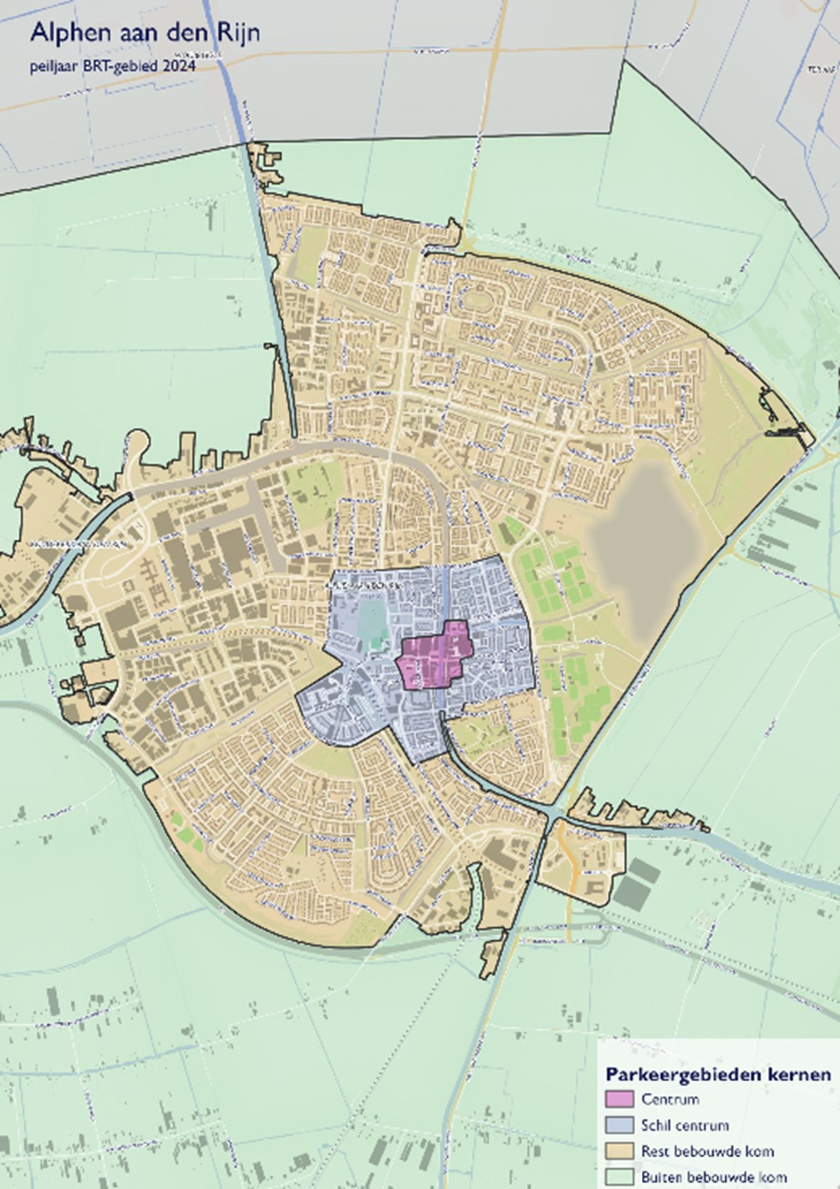
Figuur 2b: Gebiedsindeling Centrum Alphen aan den Rijn
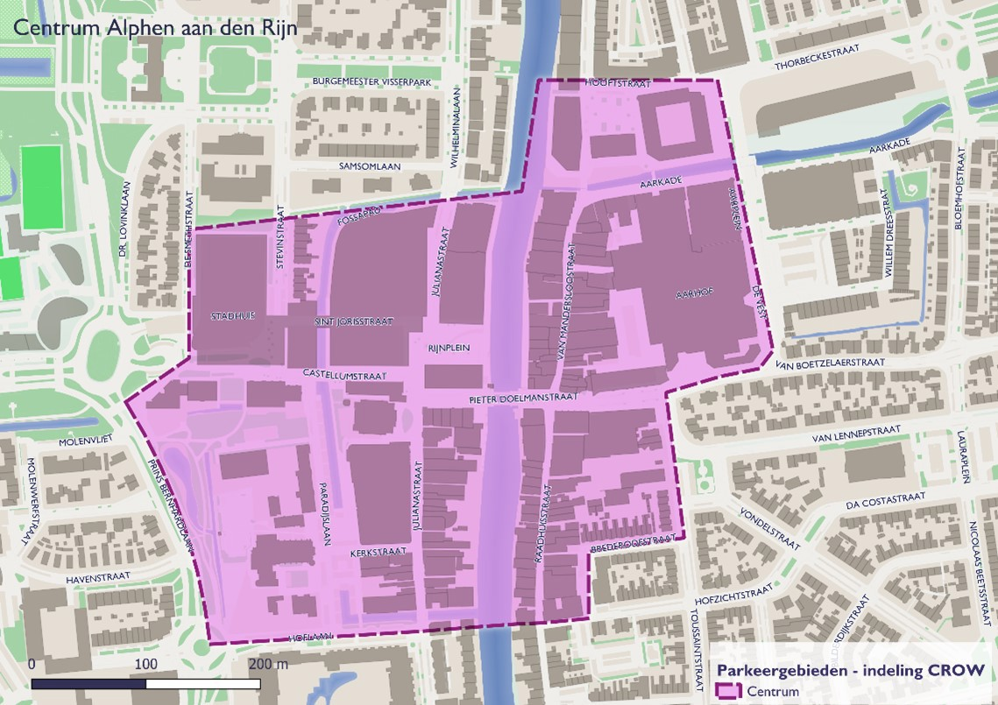
Figuur 2c: Gebiedsindeling Schil centrum Alphen aan den Rijn
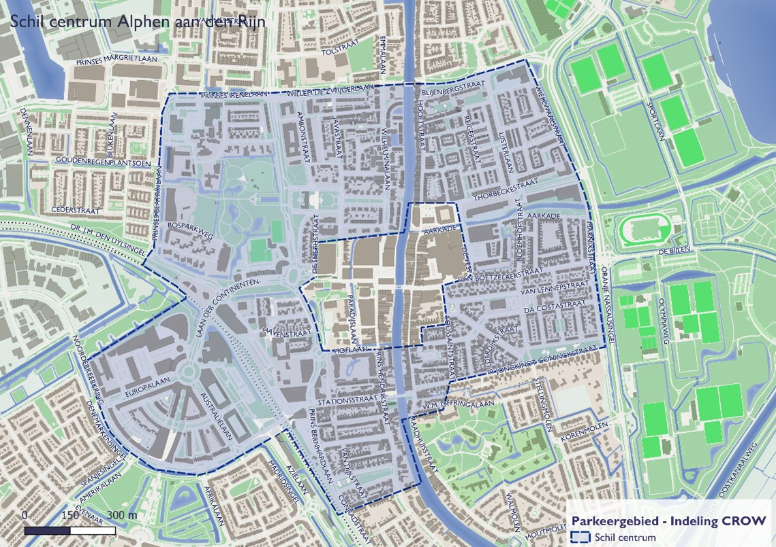
Figuur 2d: Gebiedsindeling Intensief Stedelijke zone
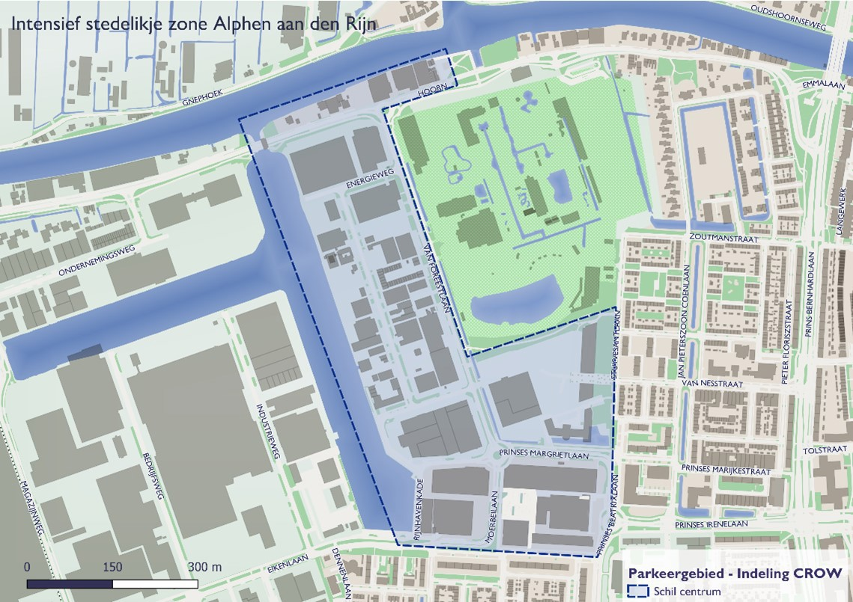
Figuur 2e: Gebiedsindeling Centrum Boskoop
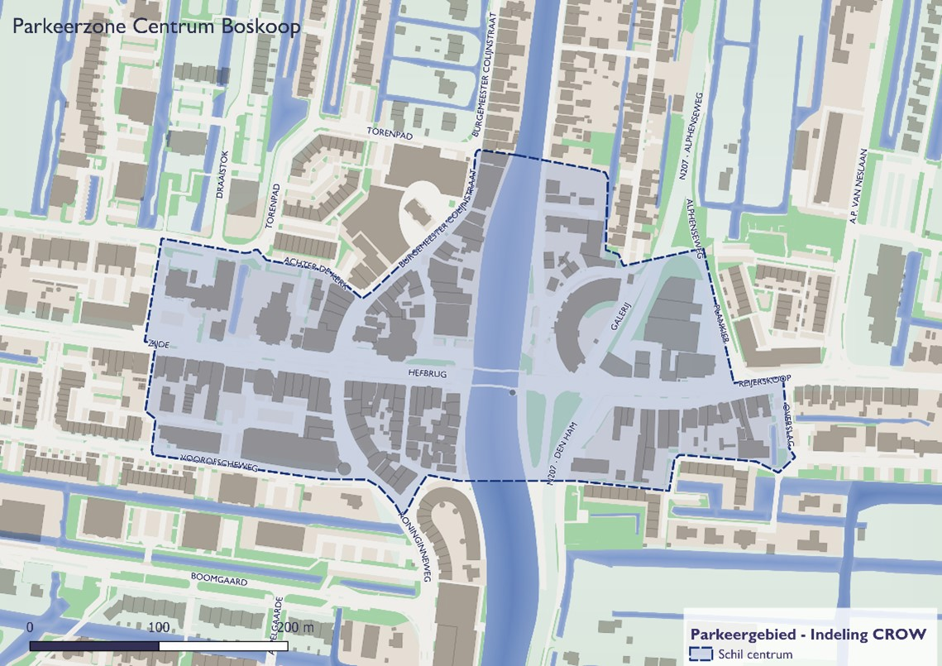
Figuur 2f: Gebiedsindeling Boskoop
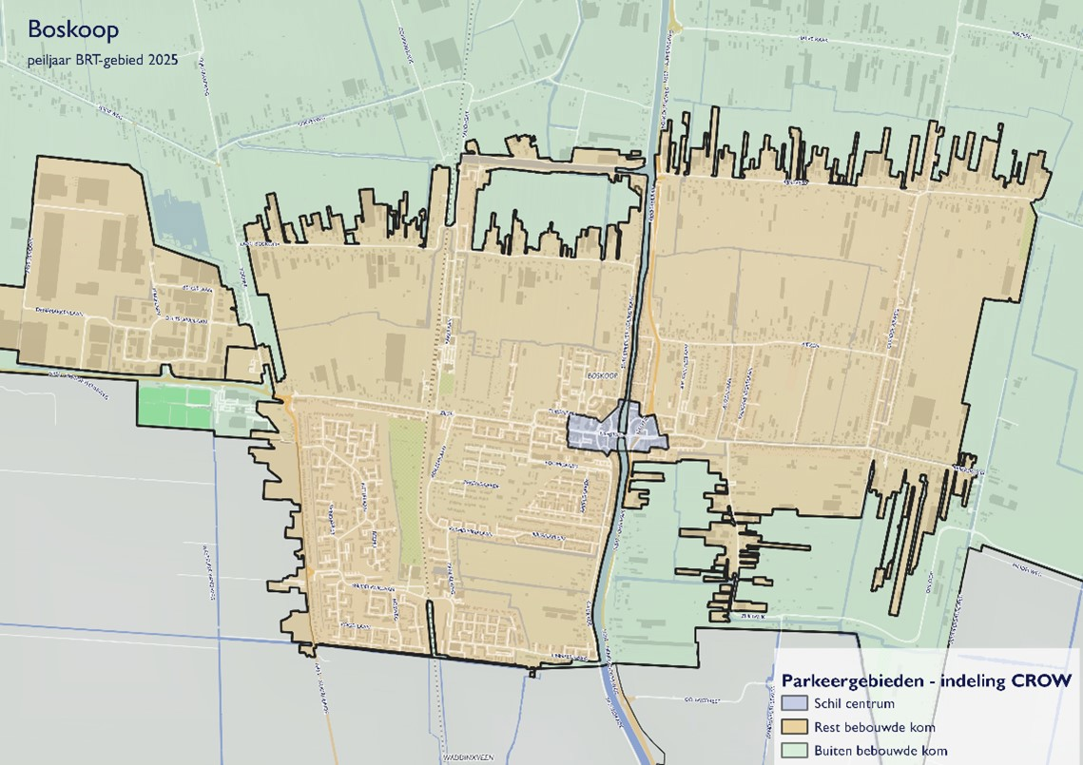
Figuur 2g: Gebiedsindeling Aarlanderveen en Zwammerdam
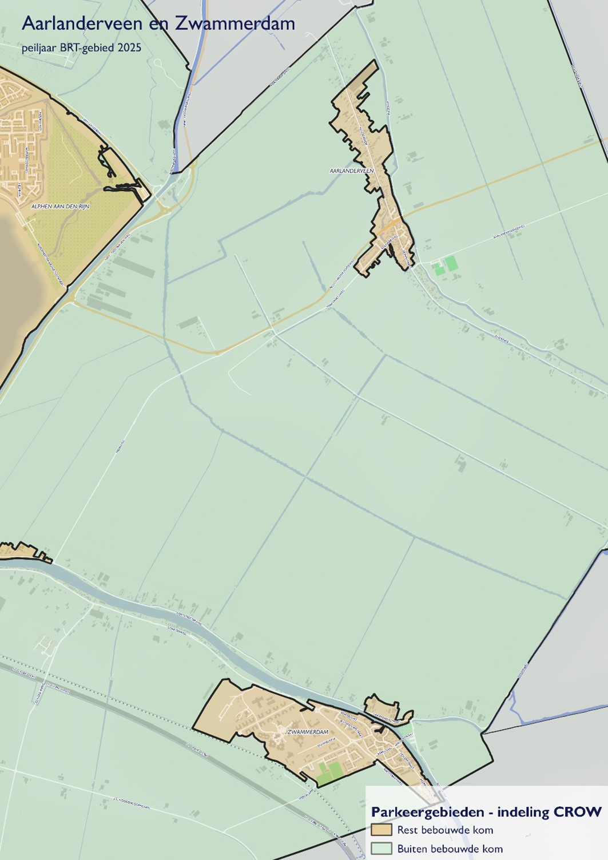
Figuur 2h: Gebiedsindeling Benthuizen en Hazerswoude-Dorp
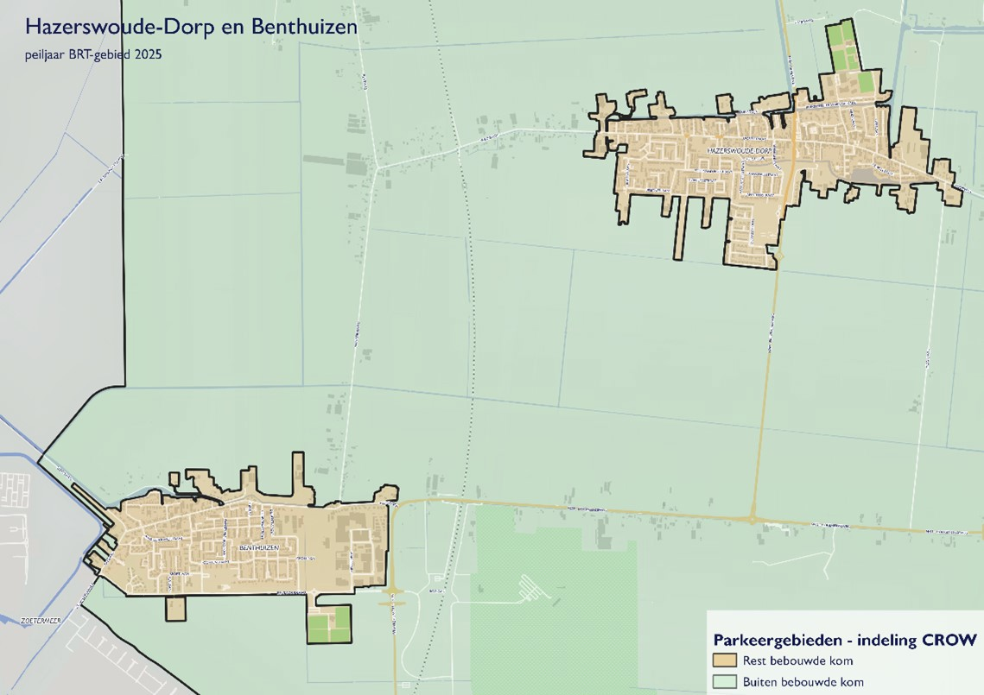
Figuur 2i: Gebiedsindeling Koudekerk a/d Rijn, Hazerswoude-Rijndijk en Groenendijk
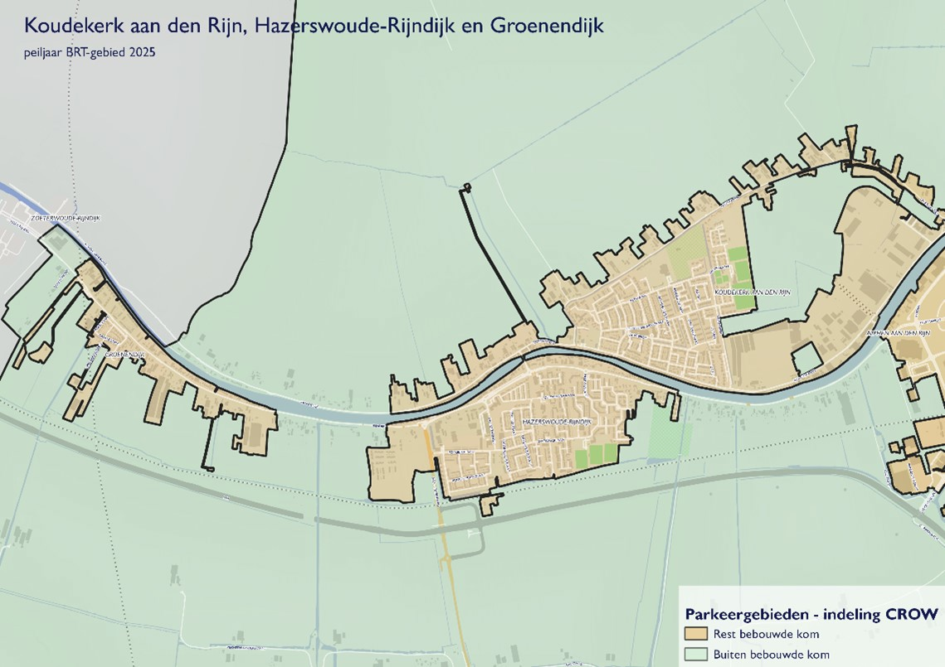

BIJLAGE 3: Parkeernormen en kwaliteitseisen fietsparkeren

BIJLAGE 4: Parkeernormen en kwaliteitseisen autoparkeren

BIJLAGE 5: Rekenvoorbeelden
Er zijn 2 realistische, maar fictieve rekenvoorbeelden opgenomen in deze Bijlage. Ondanks de in acht genomen zorgvuldigheid kan het voorkomen dat op basis van de Parkeernota andere normen of eisen van toepassing zijn. Er zijn geen rechten te ontlenen aan deze rekenvoorbeelden.

Rekenvoorbeeld 1: Parkeerbehoefte berekenen
Gegevens van de ruimtelijke ontwikkeling:
De ruimtelijke ontwikkeling wordt gerealiseerd in het gebied ‘Schil Centrum’ en omvat de volgende functies:
• 20 woningen: Koop, appartementen van 75 tot 100 m²
Fietsparkeerfunctie: Woning (50 tot 100 m²)
• 30 woningen: Huur, sociale huurwoningen
Fietsparkeerfunctie: Woning (30 tot 50 m²)
• 1.000 m² buurtsupermarkt
Fietsparkeerfunctie: Supermarkt
• 1.500 m² kantoor zonder baliefunctie
Fietsparkeerfunctie: Kantoor (zonder baliefunctie)
Bestaande functie die verdwijnt: Er verdwijnt een café (restaurant, eenvoudig) met een oppervlakte van 300 m² BVO. De parkeerbehoefte van deze functie wordt in stap 2 gesaldeerd.
Stap 1: Normatieve parkeerbehoefte berekenen
De normatieve parkeerbehoefte wordt afzonderlijk berekend voor auto- en fietsparkeren. Hierbij wordt onderscheid gemaakt tussen vaste gebruikers (zoals bewoners en personeel) en bezoekers.
• Autoparkeerbehoefte: De berekening is opgenomen in Tabel B5.1.
• Fietsparkeerbehoefte: De berekening is opgenomen in Tabel B5.2.
Voor fietsparkeren geldt dat bij een supermarkt de parkeernorm bestaat uit 93% bezoekers en 7% personeel. Deze verdeling is toegepast op de fietsparkeernorm van 1,6 fietsen per 100 m².
Voor kantoren zonder baliefunctie is er geen fietsparkeernorm voor bezoekers, omdat deze functie uitsluitend gericht is op gebruik door personeel.
De berekening en de toepassing van deze normen worden uitgebreid toegelicht in de tabellen B5.1 en B5.2.
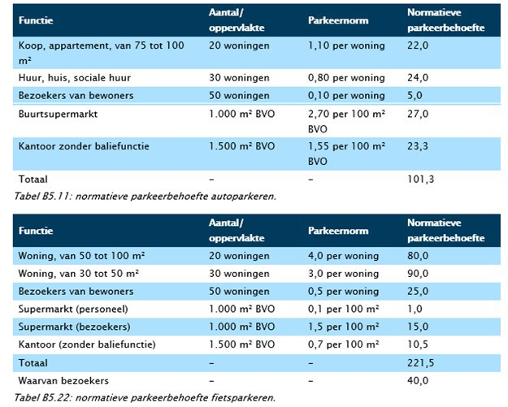
Stap 2: Salderen van een bestaande parkeerbehoefte
Verwijderde functie en parkeernormen
In dit bouwplan verdwijnt een bestaand café met een oppervlakte van 300 m² BVO. De autoparkeernorm voor deze functie is 5 parkeerplaatsen per 100 m² BVO, wat leidt tot een normatieve parkeerbehoefte van -15 autoparkeerplaatsen.
Saldering van de autoparkeernorm
De normatieve parkeerbehoefte van het café wordt omgerekend naar een behoefte per dagdeel, rekening houdend met het aanwezigheidspercentage voor horecafuncties. Het maatgevende moment, oftewel het moment waarop de parkeerbehoefte het grootst is, wordt meegenomen in de berekening.
Saldering fietsparkeren
Voor fietsparkeren is salderen in principe niet van toepassing, omdat het uitgangspunt is dat de fietsparkeerbehoefte van de bestaande functie niet wordt verrekend met de nieuwe situatie.
Resultaat saldering per dagdeel
De salderingsberekeningen per dagdeel laten zien dat:
• er op de werkdagnacht geen parkeerbehoefte in mindering kan worden gebracht op de behoefte van de nieuwe functies, omdat er op dit moment geen overlap is tussen de oude en nieuwe functies. Er kan op dit moment niet worden gesaldeerd;
• op andere dagdelen wel sprake is van saldering, zoals blijkt uit Tabel B5.3, waarin het aanwezigheidspercentage van het café is verwerkt.
Tabel B5.3: toepassing van aanwezigheidspercentage op parkeerbehoefte café.
Stap 3: Toepassing van een mobiliteitscorrectie
Correctie op autoparkeerbehoefte
De initiatiefnemer stelt voor om deelauto’s in te zetten om de parkeerdruk te verlagen. Volgens de richtlijnen in deze Parkeernota kan de bewonersparkeerbehoefte met maximaal 20% worden verminderd door de inzet van deelauto’s.
Berekening van de reductie
De totale bewonersparkeerbehoefte is als volgt:
• Koopwoningen: 22 parkeerplaatsen;
• Huurwoningen: 24 parkeerplaatsen;
• Totaal: 46 parkeerplaatsen.
Maximale reductie door deelauto’s:
20% van 46 parkeerplaatsen = 9,2 parkeerplaatsen.
Vervangingswaarde en keuze van de initiatiefnemer
Gemeente Alphen aan den Rijn hanteert een vervangingswaarde waarin één deelauto vier particuliere auto’s kan vervangen. De initiatiefnemer kiest ervoor om twee deelauto’s in te zetten, wat leidt tot een reductie van acht parkeerplaatsen op de bewonersparkeerbehoefte.
Resultaat mobiliteitscorrectie
Na toepassing van de mobiliteitscorrectie wordt de normatieve bewonersparkeerbehoefte met 8 parkeerplaatsen verminderd. Tabel B5.4 geeft een overzicht van de aangepaste bewonersparkeerbehoefte.
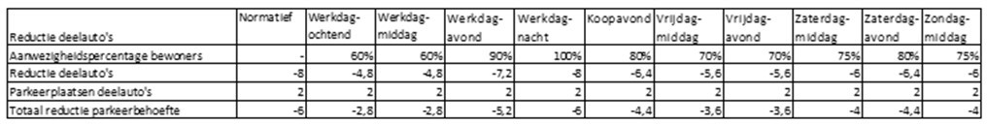
Tabel B5.4: toepassing van een mobiliteitscorrectie.
Stap 4: Vaststelling van de parkeereis
Na het doorlopen van de vorige stappen wordt de definitieve auto- en fietsparkeereis voor het bouwplan vastgesteld. Deze omvat:
• De normatieve parkeerbehoefte van het bouwplan;
• De gesaldeerde parkeerbehoefte van het café;
• De toegepaste mobiliteitscorrectie.
Overzicht parkeereis: in de onderstaande tabel is de parkeereis samengevat:
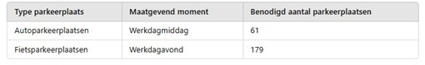
Autoparkeerbehoefte: De hoogste vraag naar autoparkeerplaatsen ontstaat tijdens de werkdagmiddag, met een afgeronde behoefte van 61 parkeerplaatsen.
Fietsparkeerbehoefte: De fietsparkeerbehoefte piekt op de werkdagavond, met een totale behoefte van 179 fietsparkeerplaatsen.
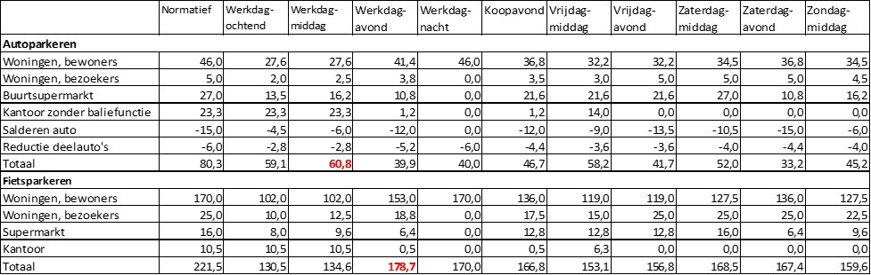
Tabel B5.5: totaaloverzicht parkeereis auto- en fietsparkeren.
Stap 5: Aanleg parkeerplaatsen op eigen terrein of in de openbare ruimte
Fietsparkeerplaatsen
De initiatiefnemer voorziet in de volledige fietsparkeerbehoefte door een gemeenschappelijke fietsenstalling te realiseren. Door dubbelgebruik toe te passen, kan het aantal benodigde plekken worden verminderd, zonder concessies te doen aan de gebruiksvriendelijkheid.
Conclusie: Alle benodigde fietsparkeerplaatsen worden binnen de stalling gerealiseerd. Er zijn geen aanvullende fietsparkeerplaatsen in de openbare ruimte nodig.
Autoparkeerplaatsen
Op eigen terrein kan de initiatiefnemer 20 autoparkeerplaatsen realiseren. Deze zijn specifiek bestemd voor bewoners.
Resterende behoefte: Omdat niet de volledige parkeerbehoefte van het bouwplan op eigen terrein kan worden opgelost, blijft er een tekort aan parkeerplaatsen.
Analyse: De resterende parkeerbehoefte wordt per dagdeel inzichtelijk gemaakt in Tabel B5.6.
Conclusie: De parkeerbehoefte voor fietsen is volledig opgelost op eigen terrein. Voor auto's wordt een deel van de behoefte op eigen terrein gerealiseerd, maar aanvullende oplossingen moeten worden onderzocht voor de resterende parkeerplaatsen.
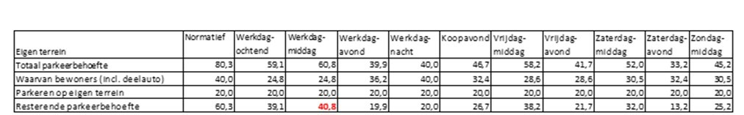
Tabel B5.6: aanleg parkeerplaatsen op eigen terrein

Stap 6: Gebruik bestaande private parkeercapaciteit
De initiatiefnemer neemt stappen om de resterende parkeerbehoefte op te lossen door samen te werken met een nabijgelegen eigenaar van een parkeerterrein.
Locatie: Het parkeerterrein bevindt zich binnen de maximaal acceptabele loopafstand voor de functies in het bouwplan.
Doel: Het terrein wordt gebruikt voor medewerkers en bezoekers van het kantoor.
Beschikbaarheid:
Uit gegevens van de eigenaar blijkt dat er op de maatgevende momenten (werkdagochtend en -middag) vijftien parkeerplaatsen beschikbaar zijn. De initiatiefnemer sluit een overeenkomst voor het huren van tien parkeerplaatsen, wat aansluit bij de behoefte van de kantoorfuncties.
De overeenkomst met de eigenaar van het parkeerterrein voldoet aan de eisen die in de Parkeernota zijn opgenomen. Deze gehuurde parkeerplaatsen worden in de parkeerbalans opgenomen en dragen bij aan het oplossen van de resterende behoefte.
Resultaat: In Tabel B5.7 wordt de resterende parkeerbehoefte per dagdeel weergegeven, met inbegrip van de gehuurde parkeerplaatsen. Dit biedt een overzicht van hoeveel parkeerplaatsen nog moeten worden gerealiseerd of opgelost.
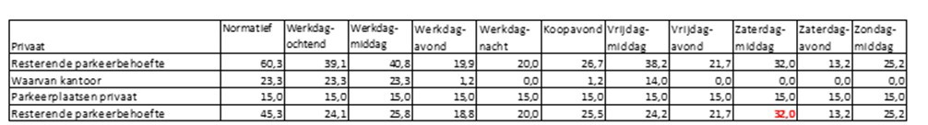
Tabel B5.7: gebruik bestaande private parkeercapaciteit.
Toelichting toets dubbelgebruik
In Tabel B5.7 wordt het effect van dubbelgebruik geanalyseerd. Hierbij wordt gekeken naar het gebruik van private parkeerplaatsen die specifiek zijn bestemd voor kantoorfuncties. Op de werkdagochtend en - middag is er een parkeerbehoefte van 23,3 parkeerplaatsen en een beschikbaar aanbod van vijftien parkeerplaatsen. Er is dus een tekort, waardoor dubbelgebruik op deze momenten geen invloed heeft.
Voor andere dagdelen geldt dit effect wel. Bijvoorbeeld op de werkdagavond en koopavond is de parkeerbehoefte van het kantoor slechts 1,2 parkeerplaatsen, wat betekent dat het parkeerterrein op deze dagdelen grotendeels ongebruikt zal zijn. Zoals uit de tabel blijkt leidt dit ook tot een verschuiving van het maatgevende moment (van de werkdagmiddag naar de zaterdagmiddag).
De analyse laat zien dat de specificatie van parkeerplaatsen voor één doelgroep, zoals het kantoor, leidt tot inefficiënt gebruik op bepaalde momenten. Dit benadrukt het belang van een doordachte parkeerbalans en dubbelgebruik, waarbij parkeerplaatsen flexibeler kunnen worden ingezet voor verschillende functies en tijdstippen.
Stap 7: Gebruik bestaande openbare parkeercapaciteit
Ondanks de aanleg van 20 parkeerplaatsen op eigen terrein en het huren van vijftien parkeerplaatsen op een nabijgelegen terrein, is de parkeerbehoefte van het bouwplan nog niet volledig ingevuld. De initiatiefnemer vermoedt dat er in de openbare ruimte voldoende ruimte is om de resterende parkeerbehoefte op te lossen, zonder de toegestane parkeerdrukgrens van 85% te overschrijden.
Met de uitvoering van een parkeeronderzoek moet bepaald worden of de resterende parkeerbehoefte kan worden opgelost binnen de bestaande openbare parkeerdruk. In overleg met de Gemeente wordt een parkeeronderzoek uitgevoerd op de dagdelen met de hoogste parkeerbehoefte:
• Werkdagmiddag;
• Koopavond;
• Zaterdagmiddag.
Het onderzoeksgebied omvat 150 openbare parkeerplaatsen. Uitgangspunt is dat de parkeerdruk in de eindsituatie maximaal 85% mag bedragen. Bij een maximale bezetting betekent dat 150 x 0,85 = 128 parkeerplaatsen. De beschikbare restcapaciteit (verschil tussen 128 parkeerplaatsen en de huidige bezetting) wordt berekend en opgenomen in Tabel B5.8, waarin de bezettingsgraden en resterende capaciteit per dagdeel worden geanalyseerd.
Conclusie: Op basis van het onderzoek kan worden vastgesteld of de resterende parkeerbehoefte binnen de toegestane parkeerdruk van 85% in het openbare gebied kan worden opgevangen. Hiermee wordt een efficiënte en verantwoorde oplossing gevonden voor de resterende parkeeruitdagingen van het bouwplan.
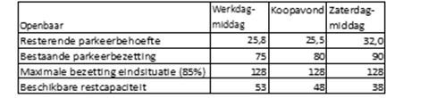
Tabel B5.8: gebruik bestaande openbare parkeercapaciteit.
Rekenvoorbeeld 2: Parkeren bij woningbouwontwikkeling op eigen terrein van een kerk
Op het terrein van een kerk wordt een woningbouwontwikkeling gepland. De planologische toetsing is uitgevoerd en de benodigde stappen voor besluitvorming zijn afgerond. Na de eerste vier stappen van het stappenplan is de netto parkeereis vastgesteld.
Stap 5: Aanleg parkeerplaatsen op eigen terrein of in de openbare ruimte: Volgens het ontwerp, gebaseerd op NEN 2443, kunnen op eigen terrein twee parkeerplaatsen minder worden gerealiseerd dan de parkeereis vereist.
Stap 6: Gebruik bestaande private parkeercapaciteit: In de omgeving is er geen privaat terrein binnen de toegestane loopafstand beschikbaar om parkeerplaatsen te huren. De ontwikkelaar stelt voor om de resterende parkeerbehoefte voor bezoekers op te lossen met eventuele restcapaciteit in het openbaar gebied.
• Stap 7: Gebruik bestaande openbare parkeercapaciteit: De ontwikkelaar vermoedt dat de parkeerdruk in de openbare ruimte lager is dan het toegestane percentage van 80% (voor het gebied ‘rest bebouwde kom’). In overleg met de Gemeente Alphen aan den Rijn wordt een parkeeronderzoek uitgevoerd op de verwachte piekmomenten (werkdagavond, vrijdagavond, zaterdagavond en zondagochtend).
Om het maatgevend moment te bepalen, omvat dit onderzoek vier factoren:
• De functie van de nieuwe woningen;
• De functie van de kerk die behouden blijft;
• Andere functies in de directe omgeving, zoals hotel-restaurant en omliggende woningen);
• Aanwezigheidspercentages van de verschillende functies.
Een onafhankelijk bureau voert tweemaal per maatgevend moment tellingen uit (zoals beschreven in hoofdstuk 10). De hoogste gemeten bezetting wordt aangehouden.
Na toevoeging van de resterende parkeerbehoefte (twee parkeerplaatsen) vanuit de ontwikkeling, komt de parkeerdruk op 78,9%, wat binnen de toegestane grens van 80% valt.
Conclusie en parkeeradvies: De ontwikkelaar hoeft het woningbouwprogramma niet aan te passen. De Gemeente wijst twee parkeerplaatsen in het openbaar gebied toe voor het bezoekersdeel van de parkeerbehoefte. Deze toewijzing geldt in algemene zin, zonder specifieke aanwijzing van een locatie. De parkeereis is hiermee opgelost volgens de kaders van de Parkeernota, en de ontwikkelaar ontvangt een positief parkeeradvies. De resterende capaciteit in het openbaar gebied voor parkeervoorzieningen is nu nihil. Bij een nieuwe ontwikkeling zal mogelijk alles op eigen terrein moeten worden opgelost.

BIJLAGE 6: Tabel aanwezigheidspercentages per functie en tijdsperiode
De onderstaande aanwezigheidspercentages worden gebruikt om de mate van uitwisselbaarheid van parkeerplekken te bepalen. Deze percentages geven aan hoe intensief parkeerplekken door verschillende functies op verschillende momenten worden gebruikt. Ze zijn toepasbaar in de parkeerbalans voor zowel fietsen als auto’s.
Doel: Het delen van parkeerplekken tussen functies, zoals woningen en kantoren, om ruimte en kosten te besparen.
Door de piekmomenten van verschillende functies te analyseren, wordt bepaald welke functies parkeerplekken kunnen delen zonder een tekort te veroorzaken. Zo wordt er bespaard op ruimte en kosten.
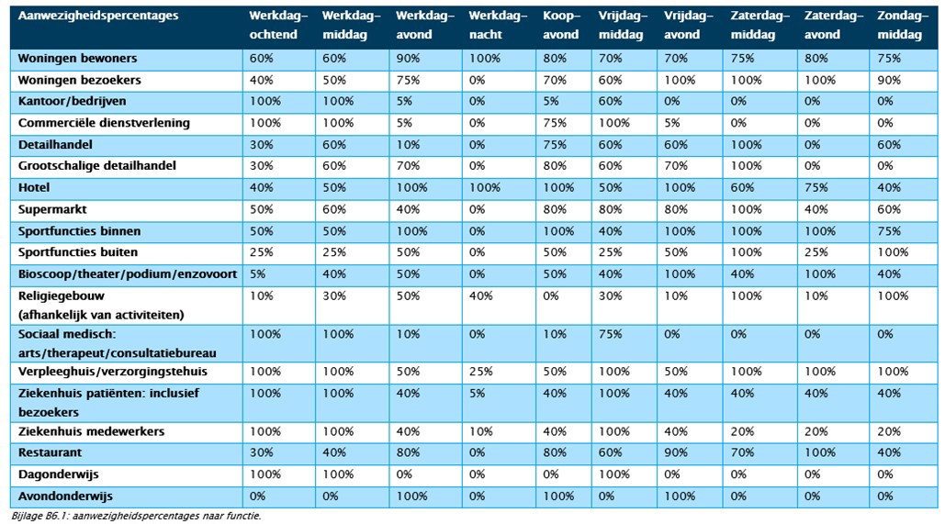

BIJLAGE 7: Capaciteitswaarde parkeerplaatsen op privaat terrein

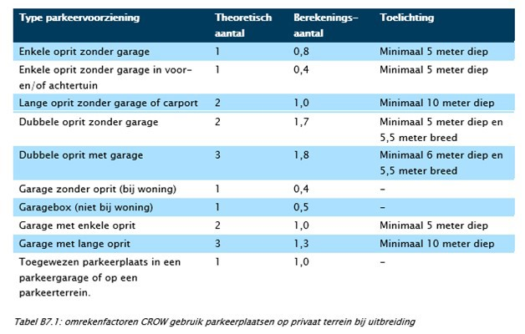

BIJLAGE 8: Leidraad Deelmobiliteitsplan


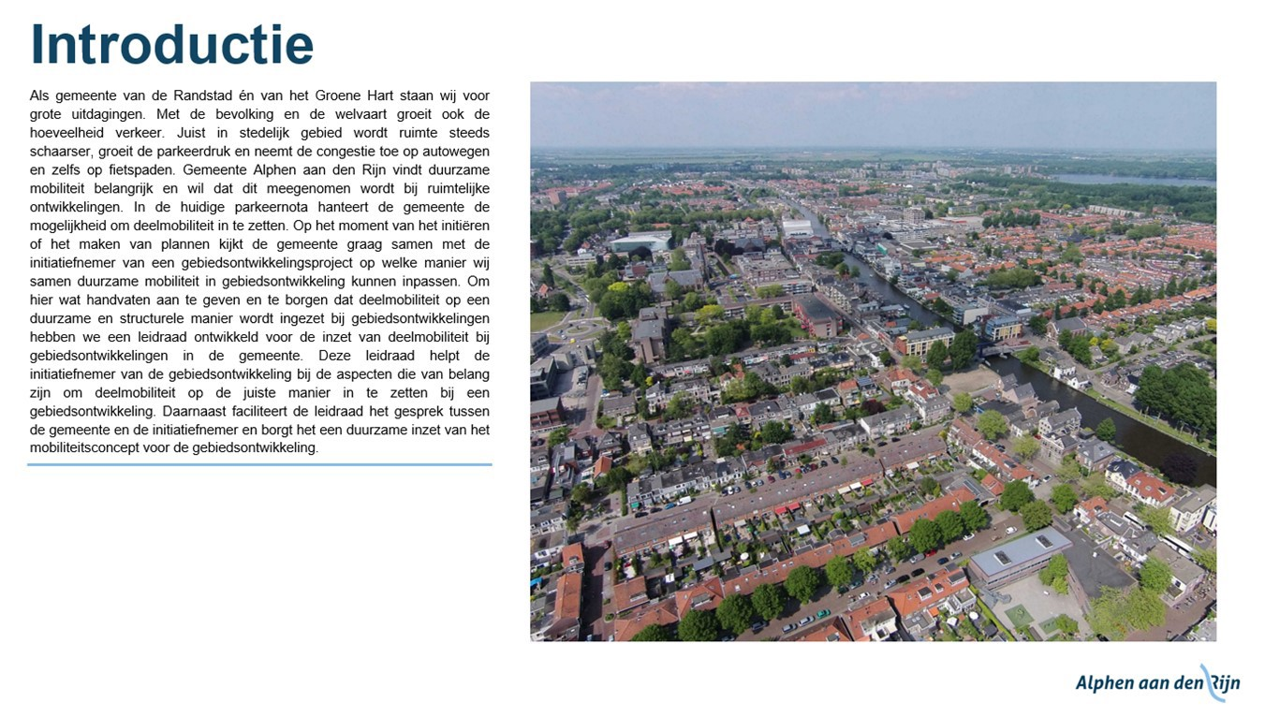
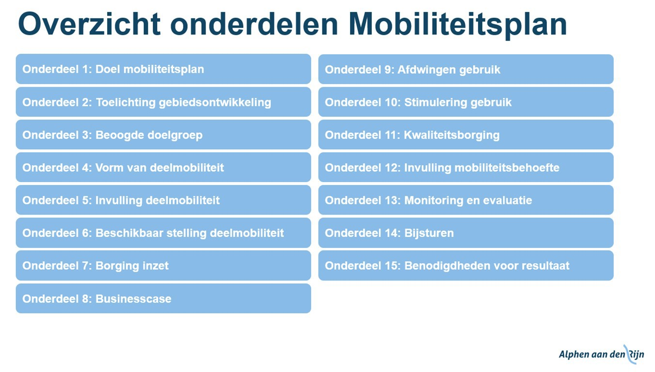
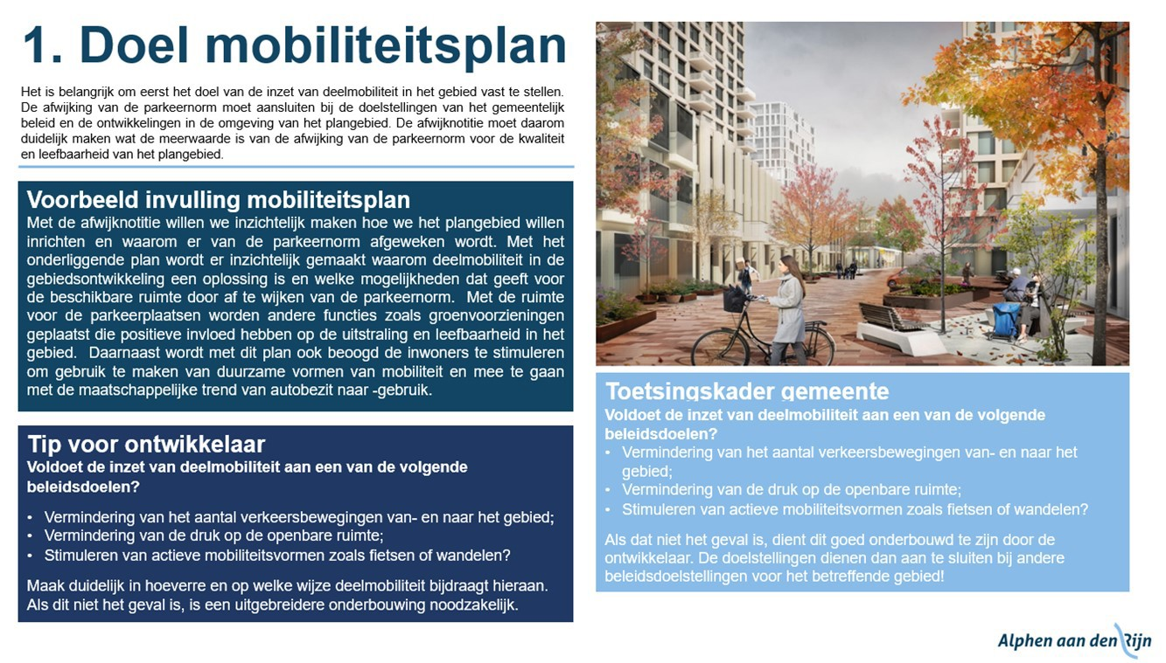
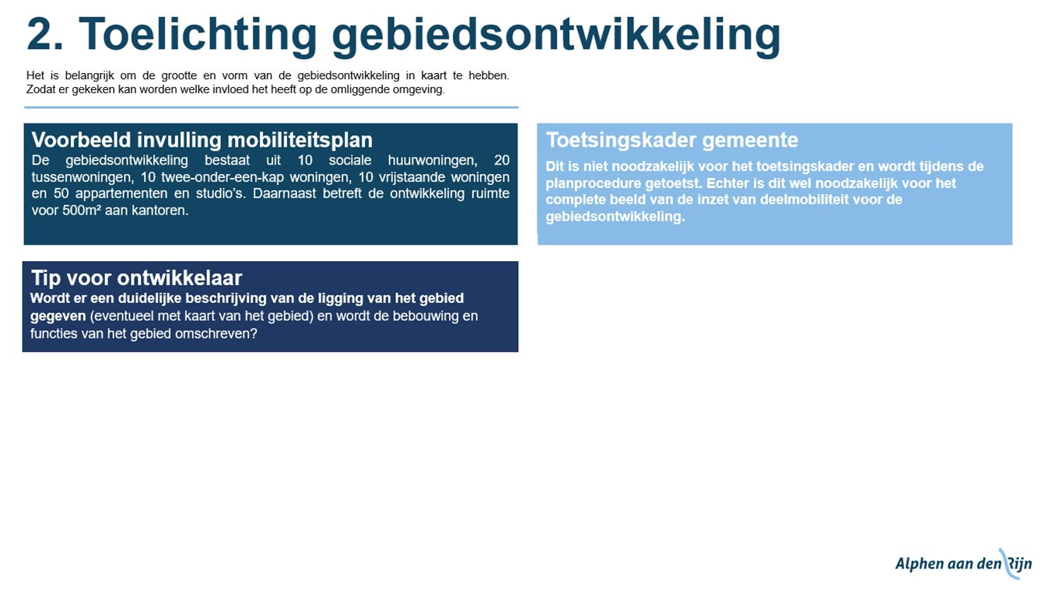
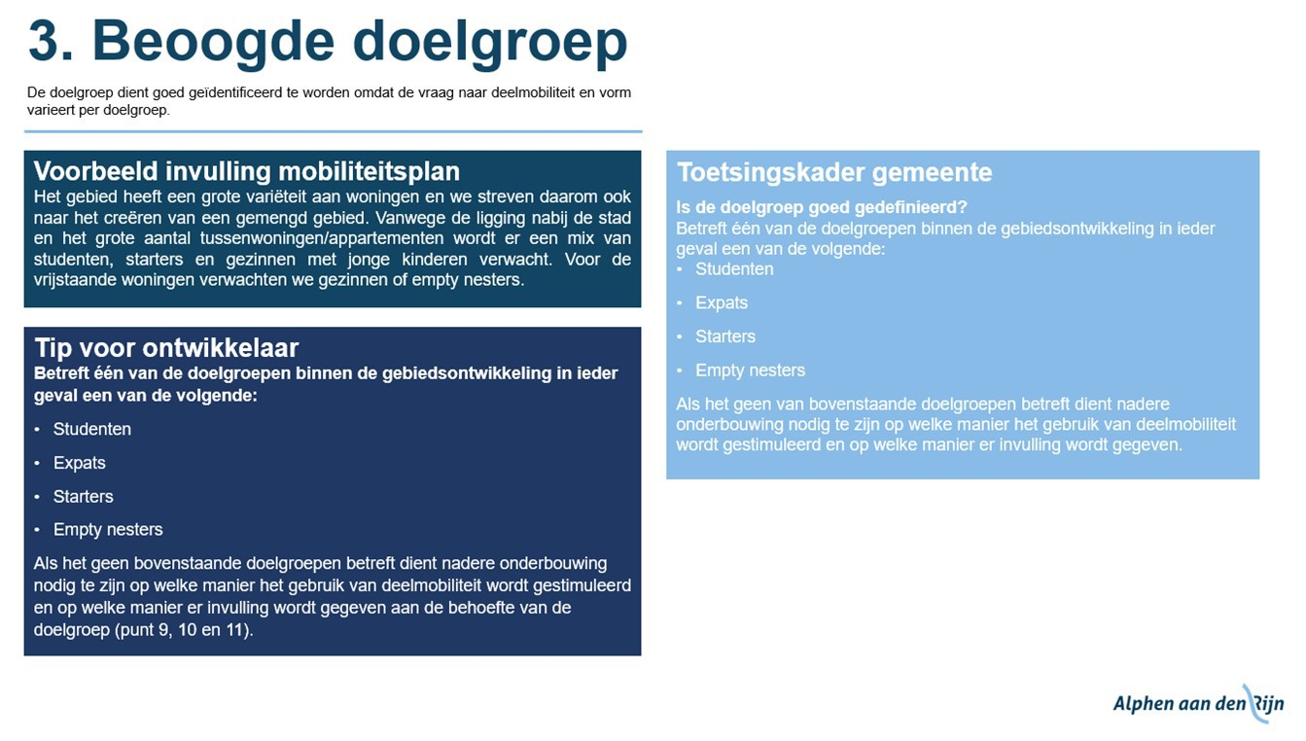
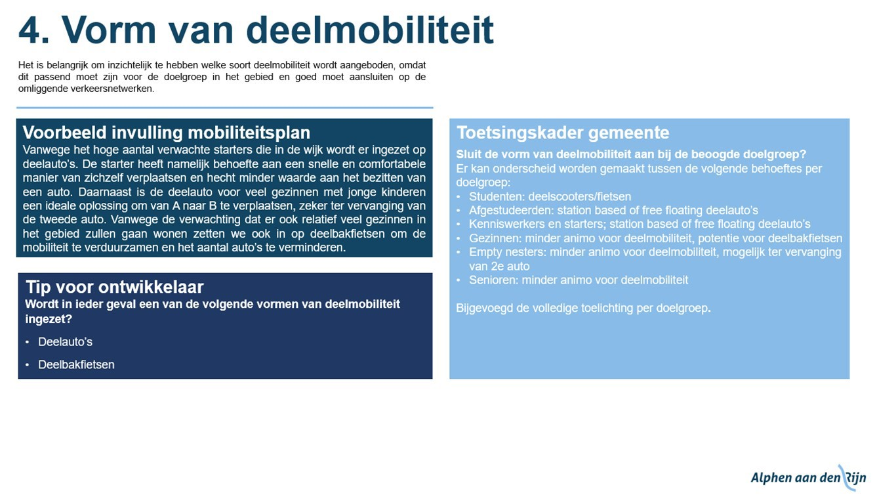
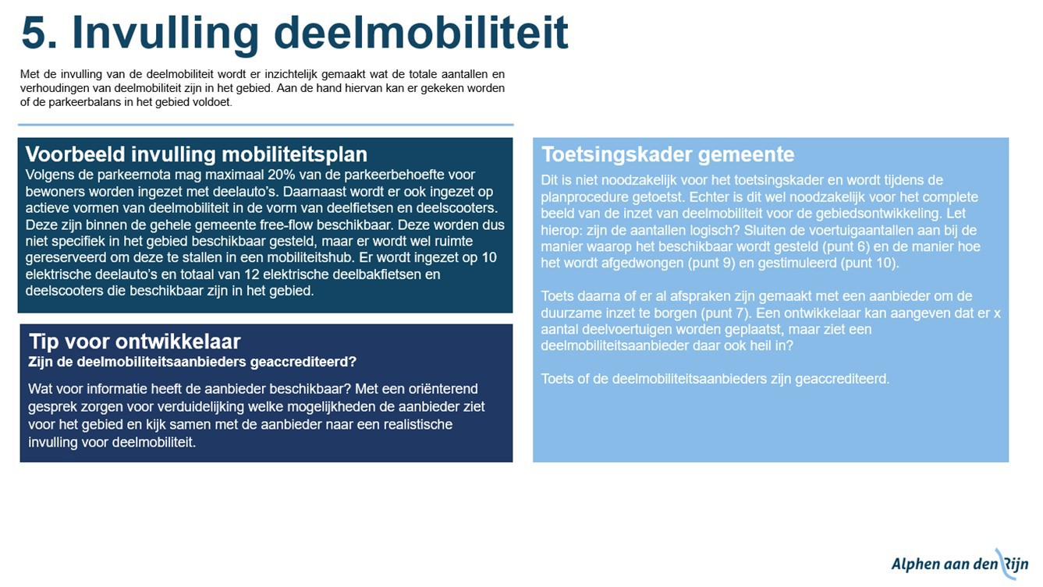
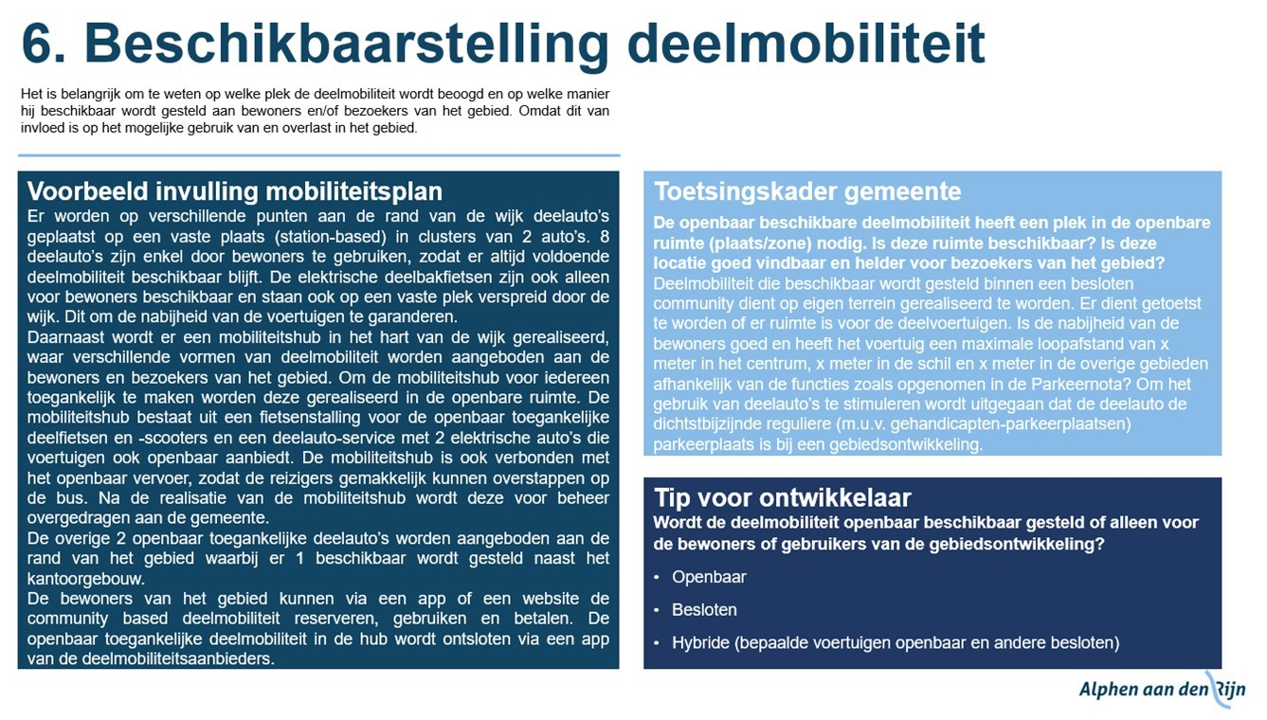
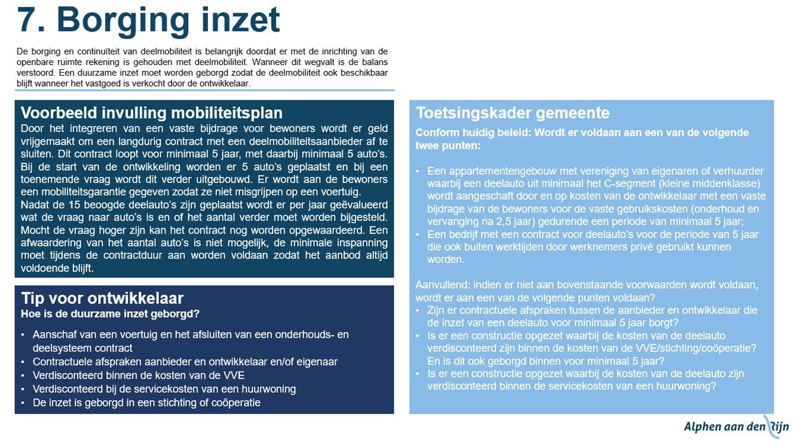


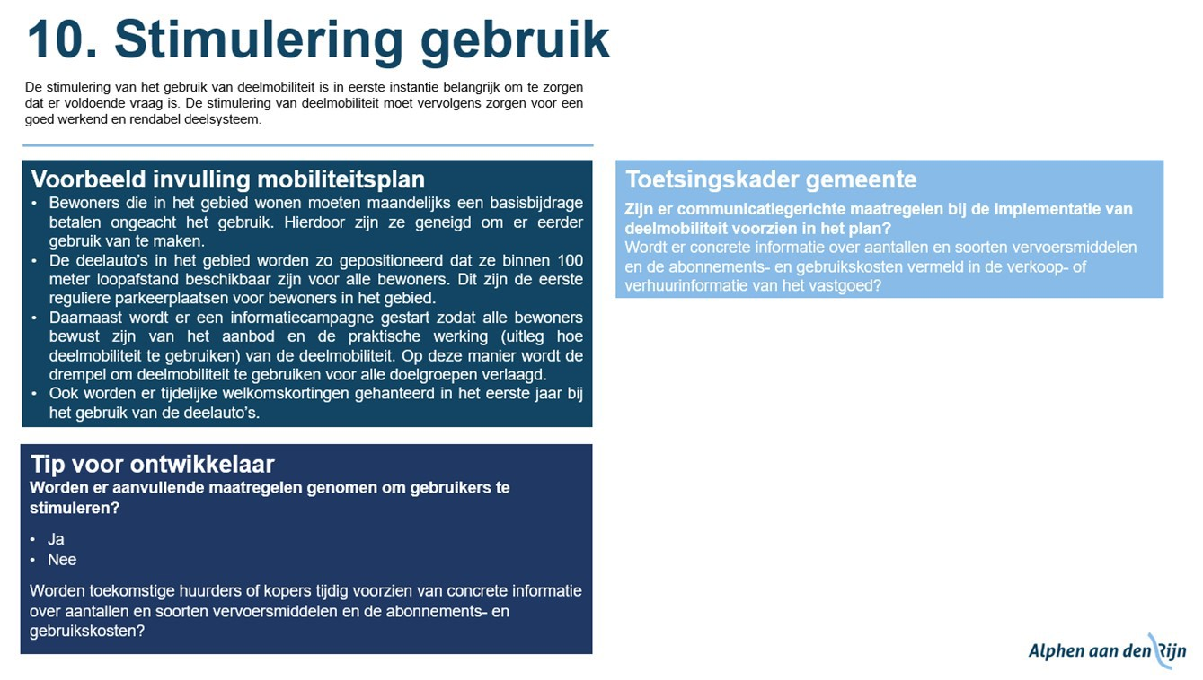
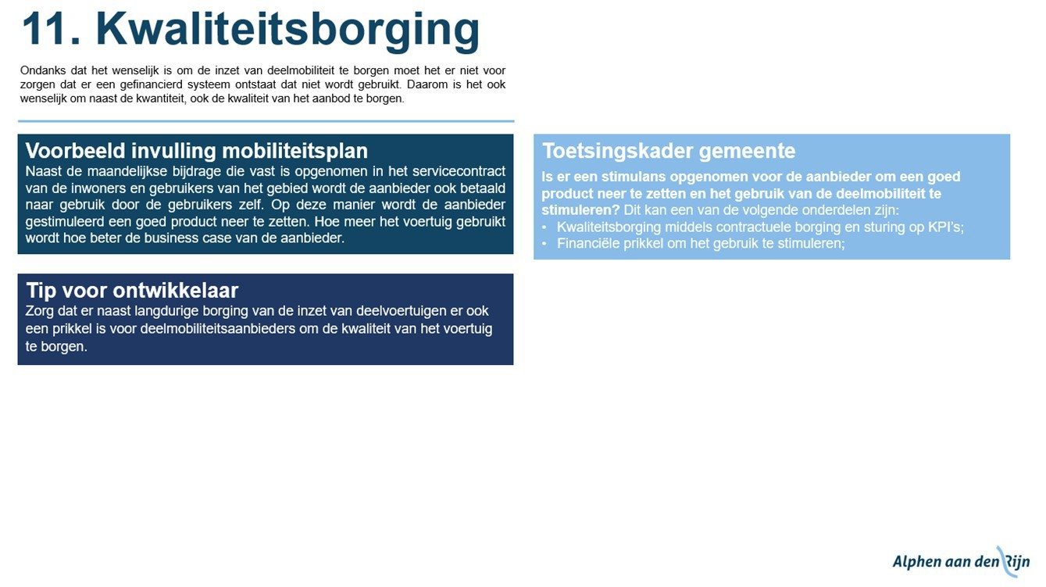
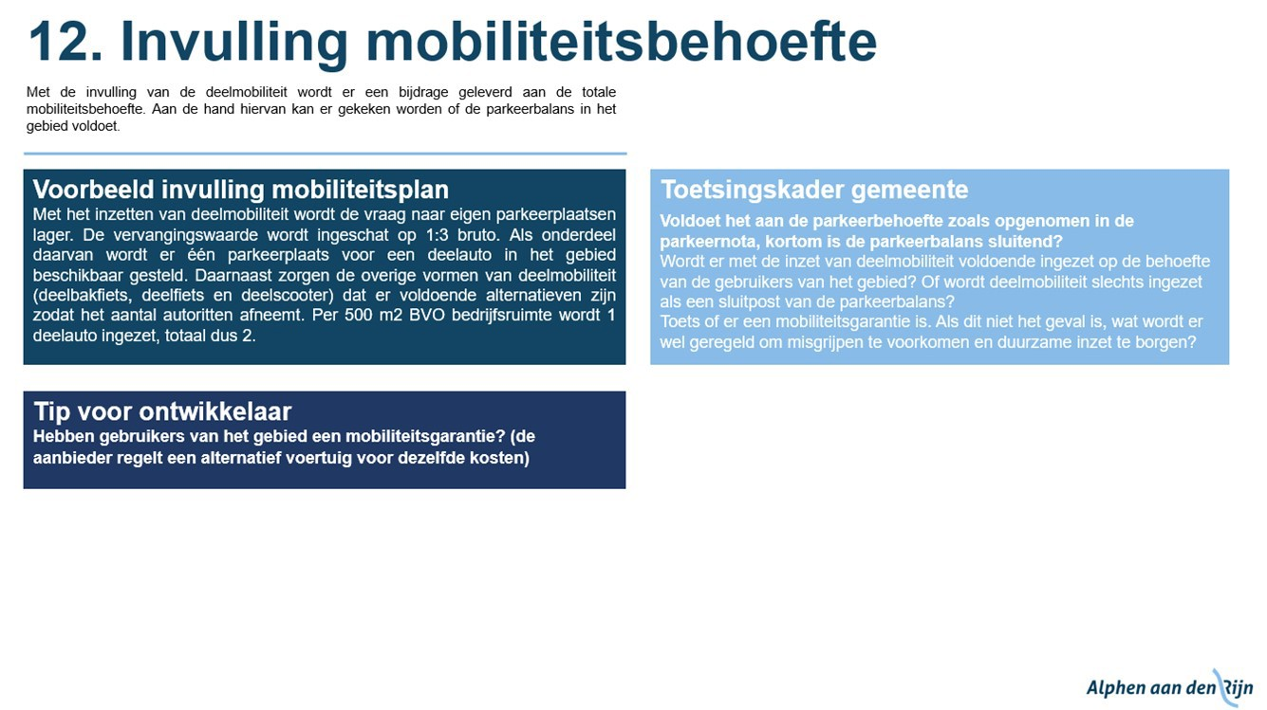
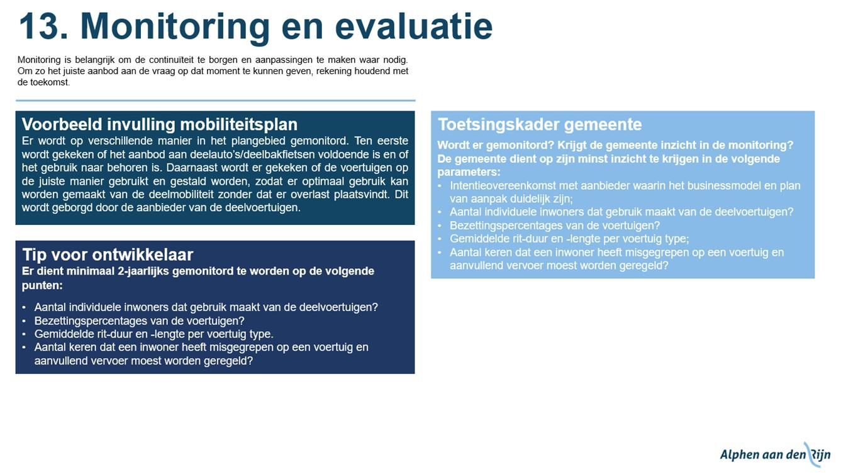
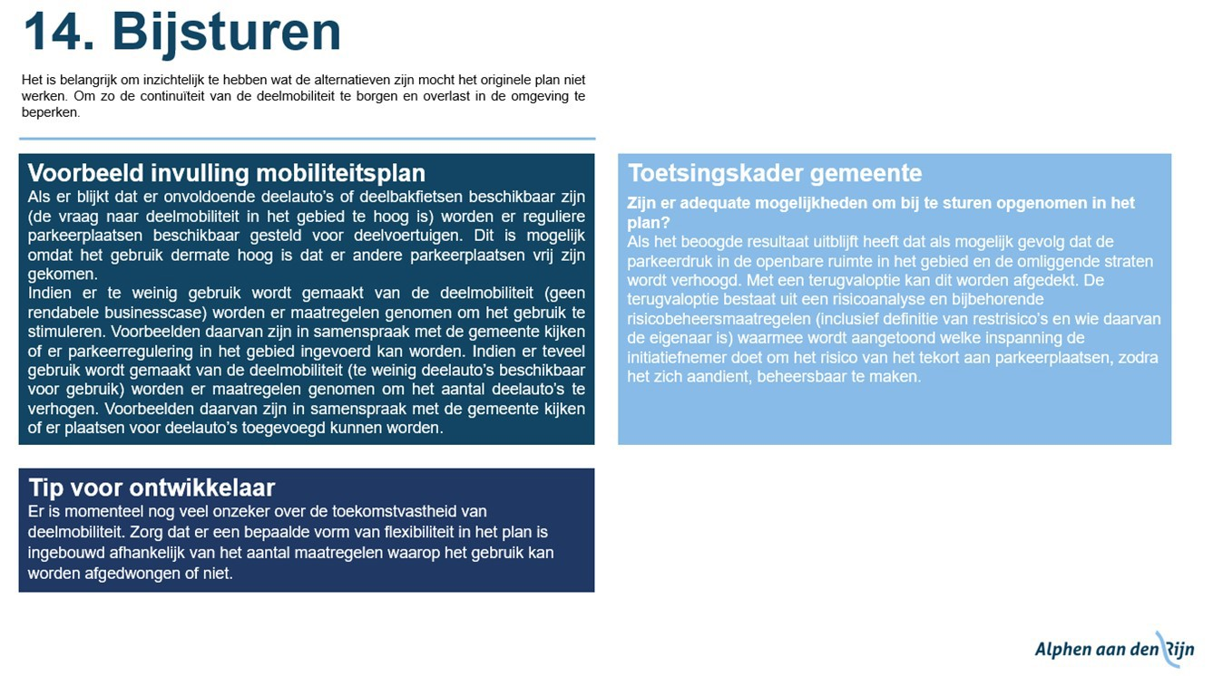
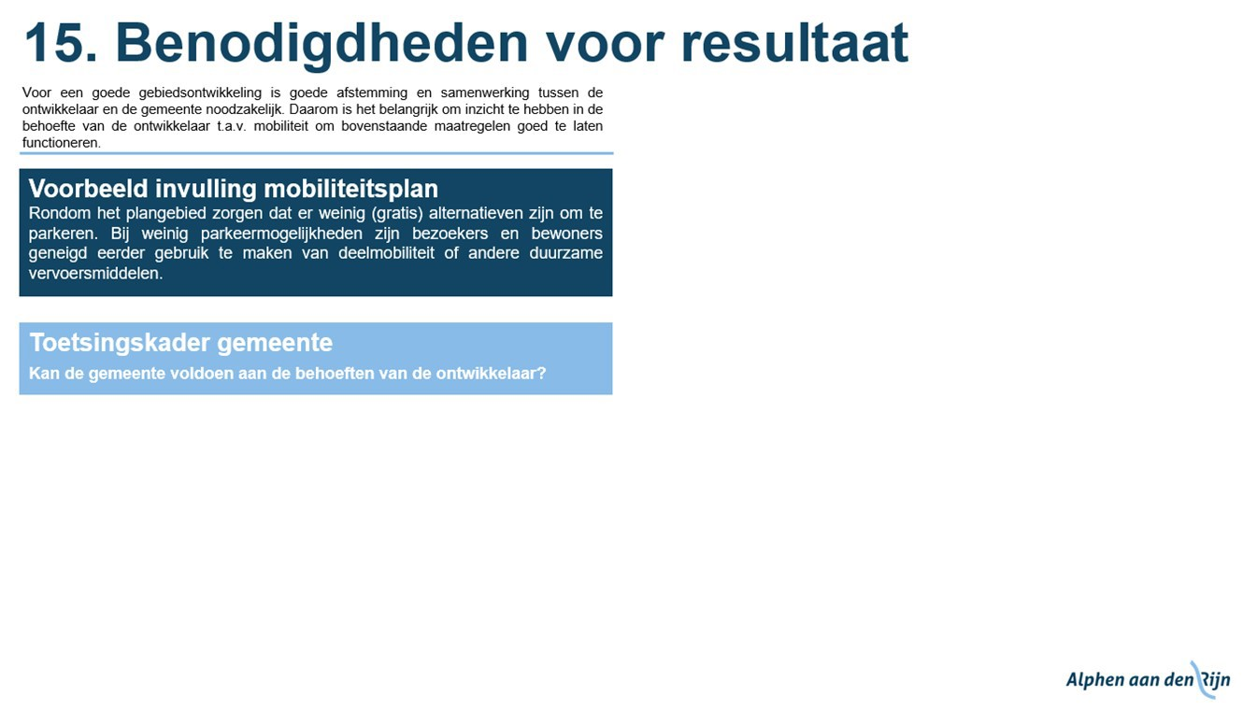

BIJLAGE 9: Standaard format parkeerbalans

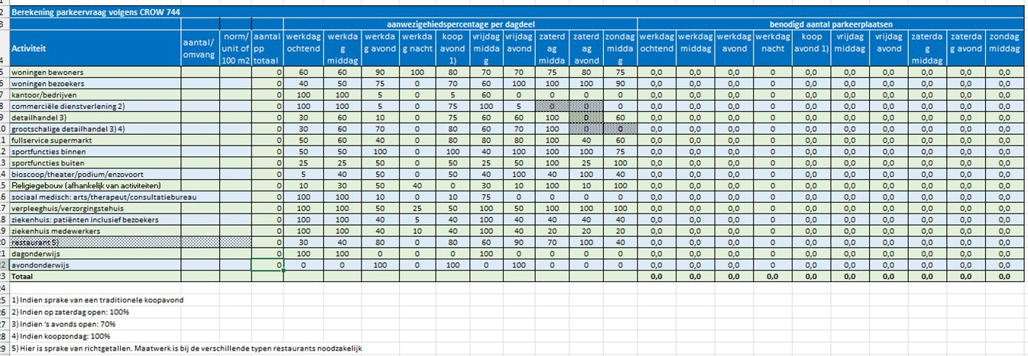

BIJLAGE 10: Inspraakreacties en beantwoording en overige wijzigingen
De Parkeernota heeft van 12 maart tot en met 24 april 2025 ter inzage gelegen voor inspraak.
Er zijn in totaal 2 zienswijzen ontvangen.
Hieronder is een overzicht van de reacties en vervolgens beantwoording door de Gemeente weergegeven.
In de onderstaande tabel worden de inspraakreacties weergegeven, samen met de bijbehorende beantwoording door de gemeente:
Zienswijze 1:
1a. Gebiedsindeling
De omgeving van het Zorgcentrum Boskoop aan de Boezemlaan is in de concept-parkeernota ingedeeld in gebied 2f met als kenmerk: weinig stedelijk. Ten onrechte is geen rekening gehouden met de specifieke parkeerbehoefte rondom dit zorgcentrum.
Het verzoek is om de omgeving van dit zorgcentrum aan te wijzen als gebied met dezelfde parkeerbehoefte als centrum Boskoop met als kenmerk: (matig) stedelijk.
Reactie op 1a:
De Boezemlaan ligt aan de rand van Boskoop en op geruime afstand van winkelfuncties. Alleen het openbaar vervoer (trein) is dichtbij. Het is daarom niet passend om deze omgeving te wijzigen van weinig stedelijk naar (matig) stedelijk, omdat de voorzieningen die daarbij horen niet aanwezig zijn. De indeling sluit ook aan bij de CBS-cijfers over het gemiddelde autobezit.

De Parkeernota ziet op nieuwbouw of herontwikkeling en gaat niet over parkeernormen in reeds bestaande gebieden. Als nu een woonzorglocatie zou worden ontwikkeld aan de Boezemlaan zou daarvoor dus de (nieuwe) norm gelden die op basis van gebied 2f voor een woonzorglocatie van toepassing is. Het wijzigen van het gebied in (matig) stedelijk leidt in de bestaande situatie niet ineens tot meer parkeerplaatsen. Het zorgt voor een andere norm bij nieuwbouw of herontwikkeling.
1b. Parkeerplaatsen voor elektrische en conventionele auto’s
Het aantal hiervoor gereserveerde parkeerplaatsen hoeft volgens de concept-parkeernota niet te worden opgeteld bij de reguliere hoeveelheid benodigde parkeerplaatsen. Anders geformuleerd: de voor elektrische auto’s gereserveerde parkeerplaatsen gaan ten koste van parkeerplaatsen voor andere voertuigen.
Reactie op 1b:
De parkeerplaatsen voor het laden van elektrische auto’s zijn inderdaad onderdeel van de berekende parkeerbehoefte. De plekken zijn iets minder uitwisselbaar, omdat alleen elektrische voertuigen van die plekken gebruik mogen maken.
We zien op dit moment vanuit de praktijk geen aanleiding extra plekken toe te kennen, en volgen op dit punt de landelijke richtlijnen van het CROW, waarbij parkeerplaatsen een aandeel zijn van het totaal (wat gunstiger is voor de elektrische auto dan erbij optellen). De Gemeente bepaalt afhankelijk van locatie en de ontwikkelingen op dit gebied welk percentage aangehouden moet worden. “De CROW-percentages kunnen wel als maximum beschouwd worden.”, zo is te lezen in de ontwerp-Parkeernota 2025.
We sturen erop dat er ook voldoende parkeerplaatsen zijn voor conventionele voertuigen.
NB: er wordt vanuit energieleveranciers met een financiële prikkel gestuurd op het niet onnodig laten staan van een elektrische auto, nadat het laden is voltooid.
1c. Voorzieningen bij gereserveerde plaatsen voor elektrische auto’s
De eisen aan parkeerplaatsen die voor elektrische auto’s worden gereserveerd zouden moeten worden aangevuld met een eis om bij elk van die parkeerplaatsen ook een opslagcapaciteit voor elektriciteit (bijvoorbeeld een wijkbatterij) te realiseren.

Reactie op 1c:
Dit onderwerp valt buiten de scope van een Parkeernota die normen stelt voor auto- en fietsparkeren waarop aantallen bepaald worden.
Ter toelichting het volgende:
Een wijkbatterij of vergelijkbare oplossing heeft toegevoegde waarde als de stroom die er in wordt opgeslagen lokaal duurzaam wordt opgewekt. (Publieke) laadpalen zijn echter aangesloten op het reguliere stroomnet. Dan zouden naast een wijkbatterij ook eisen gesteld moeten worden aan de wijze waarop de stroom wordt opgewekt (bijv. door de ontwikkelaar te verplichten zonnepanelen op het dak te leggen waarvan de opbrengst ten goede komt aan de wijkbatterij voor laadpalen). Bovendien zijn de ontwikkelingen in batterijopslag nog volop gaande en zijn er nog geen betaalbare, betrouwbare standaard oplossingen voor wijkbatterijen waarmee het te vroeg zou zijn om dit als eis op te nemen.
Eindconclusie:
De zienswijze heeft niet geleid tot aanpassing van de ontwerp-Parkeernota 2025.
Zienswijze 2:
In "de ontwerpparkeernota" voorziet u niet in een mogelijkheid om een parkeervergunning te kopen voor het tijdelijk parkeren tijdens het (overdag) laden van de auto.

Reactie op zienswijze 2:
Voor nieuwe ontwikkelingen moeten ontwikkelaars volgens de ontwerp-Parkeernota 2025 ook inpandig voorzien in laadinfrastructuur. En dat beleid voert de gemeente ook bij parkeren op eigen terrein waarbij bewoners worden geacht op eigen terrein te parkeren én te laden.

Parkeervergunningen, maar ook invoeren van blauwe zones, betaald parkeren of parkeerverbodsborden zijn voorbeelden van parkeerregulering. Zie paragraaf 12.1 van de ontwerp-Parkeernota.
De parkeernota benoemt de mogelijkheid van het invoeren van parkeerregulering, maar gaat niet over wie wel of geen parkeervergunning krijgt.
Wie wel of geen vergunning krijgt is geregeld in een aparte parkeerverordening, te weten: ‘Parkeerverordening en Verordening parkeerbelastingen’. Alhoewel uw idee sympathiek is qua duurzaamheid en u op rustige momenten kan laden en daarmee geen laadplek bezet tijdens de aanwezigheidspieken van bewoners, is er op dit moment geen aanleiding en is het niet wenselijk om daar een aparte vergunning voor te introduceren.
Woonforte stond en staat op het standpunt dat bij bestaande locaties er niet in inpandige laadinfrastructuur wordt voorzien vanwege risico’s van brandveiligheid et cetera. Bij nieuwe ontwikkelingen zullen ze ook aan deze eis uit de Parkeernota moeten gaan voldoen.
Op de volgende tijden is er gelegenheid (buiten de tijden voor betaald parkeren) om te laden:
- Op zondagen;
- Op officiële feestdagen;
- Van maandag t/m zaterdag vóór 9.00u;
- Van maandag t/m donderdag en zaterdag ná 18.00u en vrijdag ná 21.00 uur.

Eindconclusie:
De zienswijze heeft niet geleid tot aanpassing van de ontwerp-Parkeernota 2025.

Er zijn ten opzichte van de ontwerp-Parkeernota enkele wijzigingen doorgevoerd:
H5 Slimme en duurzame mobiliteit, 7.2 Maatwerk, 12.1 Parkeerregulering: in de ontwerp-Parkeernota 2025 ontbrak nog een hyperlink naar digitale kaarten.
Aanpassing: hyperlink is ingevoegd.

Fietseisen, Bijlage 3.2, ‘Hart-op-hart afstand en gangpaden’ en ‘Afwijkende fietsen’: tegenstrijdige eisen hart-op-hartmaat stallingssystemen voor de fiets 500 en 800 mm.
Aanpassing: er is 800 mm in plaats van 500 mm gehanteerd.

Fietseisen, Bijlage 3.2, ‘Geen trappen voor zware fietsen’: onduidelijk wat onder ‘zware fietsen werd verstaan’. Voor deze categorie is een trap niet toegestaan, maar zijn hellingbanen vereist.
Aanpassing: aangevuld welke categorieën fietsen onder ‘zwaar’ vallen en welke soorten niet.

Fietseisen, Bijlage 3.2, ‘Afwijkende fietsen’: geen lengtemaat opgenomen.
Aanpassing: aangevuld met lengte van 2750 mm en opgenomen dat er geen vakindeling voor afwijkende fietsen mag worden toegepast.

Autoparkeernormen, Bijlage 4.1: in de ontwerp-Parkeernota 2025 was de 0,1 korting vanwege duurzame mobiliteit numeriek zichtbaar, zodat dit transparant was voor de inspraak en in de besluitvorming om de ontwerpnota vrij te geven.
Aanpassing: de korting is nu nog visueel zichtbaar en met een voetnoot toegelicht, zodat verschil met gemiddelde kencijfers van het CROW zichtbaar is/blijft.

